مادة مناهج المحدثين

المحاضرة الأولى
عنوان المحاضرة
مقدمات تمهيدية

الكتب المقررة:
- تدوين السنة النبوية نشأته وتطوره من القرن الأول إلى نهاية القرن التاسع , د . محمد بن مطر الزهراني
- مناهج المحدثين , سعد بن عبد الله الحميد اعتنى به أبو عبيدة ماهر بن صالح ال مبارك

قرون السلف و الخلف:
- القرن : مائة سنة
- الحديث المتواتر الذي أخرجه الإمام مسلم : قَالَ رَسُولُ اللَّهِ صَلَّى اللَّهُ عَلَيْهِ وَسَلَّمَ : " خَيْرُ النَّاسِ قَرْنِي , ثُمَّ الَّذِينَ يَلُونَهُمْ ، ثُمَّ الَّذِينَ يَلُونَهُمْ ، ثُمَّ الَّذِينَ يَلُونَهُمْ , ثُمَّ يَأْتِي قَوْمٌ تَسْبِقُ أَيْمَانُهُمْ شَهَادَتَهُمْ وَشَهَادَتُهُمْ أَيْمَانَهُمْ "
- وهذه القرون الثلاثة يسمونها العلماء قرون السلف وبعض العلماء يضيفوا لها القرن الرابع وجمهور العلماء على أنه القرون الثلاثة
- ومن القرن الرابع وما بعده يسمى قرون الخلف
- والقرون الثلاثة والتي تبدأ من 1 هجري إلى 300 هجري إنتظمة فيها خمس طبقات من طبقات الرواية
- طبقات الرواية الخمس :
- طبقة الصحابة وهم خير الناس بعد الأنبياء والرسل ولقد اصطفاهم الله عز تعالى لصحبة نبيه و لنقل دينه
- طبقة التابعين الذين تتلمذوا على يد الصحابة وقام بالرواية عنهم وأوصلوه للجيل التالي
- طبقة أتباع التابعين
- طبقة أتباع أتباع التابعين
- طبقة أتباع تبع أتباع التابعين
وهذه الطبقات تسمى عصر الرواية او طبقات الرواية وكان ينقل فيها الحديث مشافهتاً أو كتابتاً
ولقد قسمها الحافظ ابن حجر العسقلاني إلى أثنتا عشر طبقة في كتابه ( تقريب التهذيب )
- القرن الأول من واحد إلى 100هـ
- القرن الثاني من 101 إلى 200
- القرن الثالث الذي يبدا من 201 الى 300 يسمى بالقرن الذهبي لتدوين السنة لان الكتب الستة دونت في هذا القرن

الكتب الستة الأصول
- الجامع الصحيح للإمام البخاري -256 هـ اشترط الصحة في كتابة واسمه الامام محمد بن اسماعيل البخاري
- الجامع الصحيح للإمام مسلم -261 هـ اشترط الصحة في كتابة واسمه الامام مسلم بن الحجاج النيسابوري
- الجامع للإمام الترمذي -279 هـ لم يشترط الصحة في كتابة وفيه اعتراض على تسميته بالجامع الصحيح ويوجد فيه من الأحاديث ( الصحيح والحسن والضعيف )
- السنن لأبي داوود -275هـ
- السنن للنـَـسائي -303 هـ
- السنن لابن ماجه -273 هـ وهو الحافظ ابن ماجه
- الامام البخاري اشتهر ونسب الى بلده بخارى وكذلك النسائي نسبة الى بلده نسى والترمذي نسبة الى بلده ترمذ
- فبلد بخارى اخرجة مجموعة من العلماء لكن اذا اطلق اسم البخاري فلا تنصرف الا الى الامام محمد بن اسماعيل البخاري لانه اشهرهم وهكذا اذا اطلق اسم مسلم فانها تطلق على الامام مسلم بن الحجاج النيسابوري وهو نيسيابور ولكن شهرته الى اسمه وليس بلده
- وكذلك اسم ابو داود فيقصد به صاحب السنن
- وصاحب المسند وهو ابو داود الطيالسي
- اذا قيل سنن الامام الترمذي فهذا خطأ والصحيح جامع الامام الترمذي
- طريقة الجوامع تختلف عن طريقة السنن
- والجوامع جمع كل أبواب الدين وتنتظم في ثلاثة أبواب رئيسية وهي
- الباب الأول الأحكام الاعتيادية
- الباب الثاني الأحكام العملية مثل العبادات - العقوبات - الجنايات - المعاملات
- الباب الثالث الآداب والأخلاق والسير
- السنن لها باب واحد وهي الأحكام العملية مثل العبادات – والعقوبات – والجنايات - المعاملات
الاختلاف في الكتاب السادس
اتفق العلماء على الكتب الخمسة الأولى واختلفوا في الكتاب السادس
- عند الجمهور الكتاب السادس هو سنن ابن ماجه واول من ذكر ذلك العالم المقدسي المتوفي سنة 600 هـ بكتابة ( الكمال في أسماء الرجال ) وهو من 50 مجلد
- عند ابن الأثير الجزري المتوفي 606 هـ صاحب كتاب ( جامع الاصول من احاديث الرسول صلى الله عليه وسلم ) وهو من 12 مجلد وجعل الكتاب السادس هو موطأ الإمام مالك
- عند ابن حجر العسقلاني المتوفي 852هـ ولقب امير المومنين في الحديث وجعل الكتاب السادس مسند الدارمي أو سنن الدارمي لانه انظف في الاسانيد والمتون من سنن ابن ماجه على اعتبار أن سنن ابن ماجة فيها الكثير من الحديث الضعيف والموضوع
- مسند للامام أحمد

الفرق بين طريقة الفقهاء و المحدثين في التصنيف
- طريقة الفقهاء الاعتناء بالنصوص أي المتون الاحاديث وهدفهم استنباط الاحكام والفوائد وقد قام ابن الاثير الجزري بجمع الكتب الستة على طريقة الفقهاء
- طريقة المحدثين الاعتناء بالأسانيد وهدفهم هو الوصول الى نتيجة هل هذا الحديث صحيح او ضعيف وقد قام العالم الحافظ ابو الحجاج المزي بجمع الكتب الستة على طريقة المحدثين وسمى كتابه ( تحفة الاشراف بمعرفة الاطراف )
- النسائي له كتابان السنن الكبرى والسنن الصغرى ( وهو من الكتب السته ) السنن الصغرى هو الذي يعتبر منة الكتب الستة ويسمى ( المجتبى )
الكتب التسعة:
- الكتب الستة عند الجمهور ( يقول الجمهور أن اصح الكتب بعد القران الكريم هو كتاب البخاري ويقول الأمام الشافعي لا أعلم كتاب في العلم هو اصح كتاب بعد كتاب الامام موطأ مالك ) والتوفيق بين القولين أن الأمام الشافعي قال هذا الكلام قبل وجود كتاب البخاري حيث توفي سنة 204 والامام البخاري توفي سنة 256 والامام مالك توفي سنة 179 هـ
- الكتب الثلاث المقترحة بديلاً للكتاب السادس وهي :
- موطأ الإمام مالك
- مسند الدرامي متوفى سنة 255هـ وهو شيخ أصحاب الكتب الستة
- مسند الإمام أحمد متوفى سنة 201 هـ
- هناك مصطلحان الأول الكتب الستة وهو الأشهر والثاني الكتب التسعة
- ومصطلح الكتب التسعة موجود في كتاب ( المعجم المفهرس لالفاظ الحديث النبوي الشريف ) لمجموعة المستشرقين وعلى راسهم ارنن جان فنسنق الهولندي بمساعدة الاستاذ محمد فؤاد عبد الباقي

مقدمات تمهيدية
- الفرق بين التدوين و التصنيف
- تعريف السنة لغة ً و اصطلاحاً
- مكانة السنة و أهميتها في الإسلام
- التدوين في اللغة : تقييد المتفرق وجمع المتشتت في ديوان ومنه جمع الاحاديث في صحف خاصة بمن يكتب بدون تداول للناس
- والتصنيف اتخذت فيه الكتابه طابع التبويب والترتيب بجمع الاصناف مع بعضها مثل احاديث الصلاة لوحده واحاديث الحج لوحدها
- التدوين يكتب الاحاديث في الصلاة والحج وغيرها ويجمعها في صحيفه واحده
- والتدوين في الاصطلاح : يستعمل بمعنى التصنيف والتأليف

- تعريف السنة لغة: هي السيرة والطريقة والعادة وقد تكون مادية أو حكمية ( مجازية) وتكون الحكمية اما حسنة او قبيحه
ومنه قوله صلى الله عليه وسلم:(من سن في الإسلام سنة حسنة فله أجرها وأجر من عمل بها من بعده من غير أن ينقص من أجورهم شيئاً ومن سن سنة في الإسلام سنة سيئة كان عليه وزرها ووزر من عمل بها من بعده من غير أن ينقص من أوزارهم شيئاً)

لكن فيما بعد تخصصت بالطريقة المحمودة وهي سنة الرسول صلى الله عليه وسلم وقيل سنة ويقابلها البدعة

والسنة اصطلاحاً: ما أضيف لرسول صلى الله عليه وسلم من قولاً او فعلاً او تقريراً أو صفه خلقيتاً او خلقيه

مثال القول : قال الرسول صلى الله علية وسلم (بلغوا عني ولو آية) وقال الرسول صلى الله عليه وسلم ( لتأخذوا عني مناسككم )
مثال الفعل : أفعاله صلى الله عليه وسلم فكان الصحابة يقولون كان الرسول صلى الله عليه وسلم يفعل كذا ومثاله قال صلى الله عليه وسلم ( صلوا كما رأيتموني اصلي )
مثال التقرير : وهو الإقرار بمعنى الموافقة وهو أن يفعل الصحابي شياً في حضرة الرسول صلى الله عليه وسلم أو في غيابه فينقل للرسول صلى الله عليه وسلم فيسكت فإذا سكت فإنما اقره .

القاعدة تقول : السكوت عند الحاجة إلى البيان بيان

- الصفة الخلقية هي أن الصحابة وصفوا الرسول صلى الله عليه وسلم بأنه ليس بالطويل ولا القصير كان ربعتاً من الرجال
- الصفة الخُلُقية وهي صفات الرسول صلى الله عليه وسلم مثل الشجاعة والحلم والكرم والجود
قال تعالى (لَقَدْ كَانَ لَكُمْ فِي رَسُولِ اللَّهِ أُسْوَةٌ حَسَنَةٌ لِّمَن كَانَ يَرْجُو اللَّهَ وَالْيَوْمَ الْآخِرَ وَذَكَرَ اللَّهَ كَثِيراً)

- السنة عند المحدثين هي حديث – الخبر – الاثر
- تعريف السنة عند الفقهاء هي ما يثاب فاعله ولا يعاقب تاركه
- الواجب والفرض والسنة أو المندوب شئ واحد والقسم الثاني هو الحرام والمكروه وفي الوسط هو المباح
- تعريف السنة عن علماْ أصول الفقه : كل ما أضيف إلى الرسول صلى الله عليه وسلم من قول أو فعل أو تقرير وأخرجوا منها الصفة لأنها لا تؤخذ منها الأحكام

المحاضرة الثانية
عنوان المحاضرة
النشاط الثقافي في الجزيرة العربية
في العصر الجاهلي و صدر الإسلام

مقدمة:
- الحديث عن التدوين في صدر الإسلام يقتضي الحديث عن التدوين
و الكتابة في العصر الجاهلي في الجزيرة العربية .
- الأمة أميَّة لا تعرف القراءة و الكتابة . الأمي هو الذي لا يعرف القراءة ولا الكتابة
- - إذا قلنا أن الأمة لا تعرف القراءة ولا الكتابة فهذا لا يعني إنهم جميعاً لا يعرفون القراءة والكتابة بل هناك بعض أفرادها يعرف القراءة والكتابة
- - الحكمة من أن النبي صلى الله عليه وسلم لا يعرف القراءة ولا الكتابة حتى لا يقول المشركون إنما يعلمه بشر
- الكامل في الجاهلية هو من يكتب بالعربية و يُحسن العوم في الماء و الرمي .

مدارس الجزيرة في العصر الجاهلي:
- أماكن يمارس فيها التعليم مثل مكة , الطائف , المدينة , الأنبار , الحيرة , دومة الجندل .
- مما يذكر عن قبيلة بني هذيل أن احد هذه الكتاتيب فيه صبيه تسمى ضلمه وهذا كان غريب في ذلك الزمان لان المجتمع كان ذكرين
- المدارس عبارة عن كتاتيب لم تكن لها نظم و ترتيبات مدارس اليوم . ثم تطور حتى وصل إلى ما نحن فيه في هذه الأيام

- الموضوعات الكتابية: في العصر الجاهلي من النشاط الثقافي فكانت القبائل أحيانا
- تقييد الأشعار . كما جاء في كتاب ( مصادر الشعر الجاهلي ) للدكتور ناصر الدين الاسد
- وبعض القبائل تسجل كل ما يتصل بالقبيلة من أخبار حروبها وأيامها وأشعارها ومفاخرها وحكم بلغائها
- تقييد الديون في الصحف . جاء في كتاب رسول الله صلى الله عليه وسلم إلى ثقيف ( وما كان في لثقيف من ديناً في صحفهم اليوم الذي اسلموا فيه عليه في الناس فانه لهم ) وجاء هذا النص في كتاب ( الوثائق السياسية ) محمد حميد الله ورقم الوثيقة 181
- تقييد العهود و المواثيق و الأحلاف .
- تقييد بعض الكتب الدينية .
. تقييد الحكم و الأنساب و المراسلات الشخصية
- وقد ورد هذا في عدة مصادر مثل ( طبقات ابن سعد ) و ( مصادر الشعر الجاهلي ) و( كتاب الأغاني ) ل أبي الفرج الأصفهاني

القراءة و الكتابة في الحجاز في عهد انبثاق الرسالة:
- في مكة المكرمة سبعة عشر رجلاً يكتبون منهم أبو بكر الصديق رضي الله عنه , عبد الله بن عمرو بن العاص رضي الله عنهما , سفيان بن حرب , و مجموعة من النساء الكاتبات منهن أمهات المؤمنين عائشة و حفصة و أم سلمه رضي الله عنهن . وكذلك بعض الصحابيات مثل أم كلثوم بنت عقبه والشفاء بنت عبدالاله القرشية وعائشة بنت سعد وكريمه بنت المقداد
- في المدينة المنورة أحد عشر رجلاً يكتبون من الأوس و الخزرج والعدد قليل , و كان بعض اليهود قد تعلم كتابة العربية .
النشاط الثقافي في صدر الإسلام:
- أول الآيات نزولاً على النبي صلى الله عليه و سلم ” أقرأ باسم ربك الذي خلق“
- بعد بيعة العقبة أرسل النبي صلى الله عليه و سلم مصعب بن عمير يُقرِئُ أهل المدينة القرآن ويعلمهم . كما جاء في طبقات ابن سعد
- في فداء أسرى بدر الأسير الذي يُحسن القراءة و الكتابة يعلم عشرة من صبيان المدينة القراءة و الكتابة . ليطلق سراحه ويكون هذا التعليم فداء له
- بعض التوجيهات التعليمية النظرية في الكتاب و السنة . قال تعالى (فلولا نفر من كل فرقة منهم طائفة ليتفقهوا في الدين) سورة التوبه

وقال تعالى (وَإِذْ أَخَذَ اللَّهُ مِيثَاقَ الَّذِينَ أُوتُوا الْكِتَابَ لَتُبَيِّنُنَّهُ لِلنَّاسِ وَلَا تَكْتُمُونَهُ )

قال الرسول صلى الله عليه وسلم (نضَّرَ الله عبدًا سَمِع مقالتي فوعاها، فبَلَّغها مَن لَم يَسْمعها، فرُبَّ حامل فِقْه إلى مَن هو أفقه منه)

قال الرسول صلى الله عليه وسلم (مَنْ سَلَكَ طَرِيقًا يَلْتَمِسُ فِيهِ عِلْمًا سَهَّلَ اللَّهُ لَهُ طَرِيقًا إِلَى الْجَنَّةِ )

- لا يجوز أن يقول الرجل قال الله تعالى فيما معناه
- الأفضل أن يروي الرجل الحديث بنصه فان لم يستطع ففيما معناه
سياسة النبي صلى الله عليه و سلم التعليمية العملية:
- بناء المسجد النبوي في المدينة أول الهجرة . يجتمع فيه المسلمون يصلون ويتشاورون ويتدربون على الحرب ويستقبل فيه الوفود وقد خصص الرسول صلى الله عليه وسلم منظقة في المسجد للإغراض التعليميه وتدعى الصفه ( وهي الدكه او المنطقة المرتفعه قليلا عن الارض)
- - وتكون هي أول جامعة داخلية
- - مكان الصفه اليوم في مؤخرة الروضة الشريفه بالمسجد النبوي
- - امر الرسول صلى الله عليه وسلم عبدالله بن ابي سعيد بن العاص ان يعلم الكتابة بالمدينة وقد كان كاتباً وقد قتل شهيداً يوم بدر كما جاء في كتاب الاصابة في تمميز الصحابة للحافظ بن حجر العسقلاني
- - وكذلك أبي بن كعب كان يعلم القرءان كما جاء في كتاب السنن الكبرى للبيهقي
- تخصيص مكان للتعليم في المسجد النبوي يسمى الصُّفة .
- أهل الصُّفة , تعدادهم و أعمالهم . – كان عددهم يختلف حسب الأوقات والأحوال وقال قتادة بلغوا 900 رجل ولكنهم لم يجتمعوا في وقت واحد بل على مدار 10 سنوات
- - أعمالهم كانوا يتدربون على السلاح وركوب الخيل ويحتطبون ويبيعونه ويشترون به طعام لاهل الصفه وتشكل منهم البعثات التعليميه وكان يرسلهم الرسول صلى الله عليه وسلم في سرايا
- - الغزوة هي التي شارك بها الرسول صلى الله عليه وسلم وتكون اعدادها كبيره
- - السرية هي التي لم يشارك بها الرسول صلى الله عليه وسلم وتكون مكونه من 1 او 2 او 300
- مدارس أخرى غير الصُّفة . نزل ابن ام مكتوم المدينة بعد بدر بيسير في دار القراء دار مخرمه ابن نوفل كما جاء في طبقات ابن سعد
- - قال ابن مسعود انه سمع من فم الرسول صلى الله عليه وسلم 70 سورة
- - وزيد بن ثابت له ذوابه أي يلبس على راسه شي كطاقيه لها ذنب وهو من قام بجمع القراء في زمن ابو بكر وعمر
- كان في المدينة تسع مساجد في ذلك الوقت وكانت تستعمل مدارس
- . البعثات الخارجية للتعليم في السنة الثالثة – قدم رهط من عضل والقارة وطلبوا من الرسول ان يرسل معهم من يعلمهم القرءان وشرائع الدين فأرسل الرسول معهم 6 وفي رواية 10 فاسروا الصحابة وتقاتلوا معهم فاستشهد 8 من الصحابة وبقي 2 زيد بن الدثنا وخبيب بن عدي فباعهم لمكة وقلتوهم
- , الرابعة - جاء وفد من نجد وكان زعيمهم ابو عامر البراء طلباً بان يرسل معهم وفد ليعلمهم امور الدين فارسل الرسول صلى الله عليه وسلم معهم 70 رجلاً فخانوا بالصحابة وقلتوهم جميعا الا واحد
- و الثامنة بعد فتح مكه خلف الرسول صلى الله علية وسلم مع امير مكه عتاب بن اسيد معاذ بن جبل
- وجاء وفد من نجد يطلبون من الرسول أن يرسل معهم من يعلمهم أمور دينهم فأرسل معهم ابو عبيدة عامر بن الجراح أمين هذه الامه
- وأرسل معاذ بن جبل وموسى بن الأشعري إلى اليمن

ثمرة سياسة النبي صلى الله عليه و سلم التعليمية:
- نزول آية الدين . وهو دليل على انتشار الكتابة بين الصحابة
- وجود عدد خمسين كاتباً من الصحابة يكتبون الوحي أو بصفة مؤقته.
- - فهناك كتاب رسميون( اختارهم الرسول صلى الله عليه وسلم ) فكان يكتبون على الجلود والعظام وبعض الورق فلا يكتبون الا بأمر الرسول صلى الله عليه وسلم
- - وهناك من يكتبون لأنفسهم
- أنواع الكُتَّاب :
- كُتَّاب القرآن . علي بن طالب وعثمان وزيد بن ثابت وابي بن كعب
- 2- كُتَّاب المداينات . وخرص النخل وهو تقدير ثمن التمر قبل جنيه مثل عبدالله بن الارقم والعلا بن عقبه وحذيفه بن اليمان
- 3- كُتَّاب المغانم . معيقيل ابن ابي فاطمه الدوسي
- تعلم لغة أجنبية . زيد بن ثابت تعلم اللغة السريانيه
- نصائح نبوية للكُتَّاب
1- العرض بعد الكتابة لتصحيح الأخطاء .
2- التتريب بعد الكتابة . أي يجعل شي قليل من التراب على الكتابة
- التنقيط على الأحرف المتشابهة . مثل إلفا والقاف والسين والشين
- وقالوا أن الحجاج بن يوسف هو من قام بالتنقيط

- ضبط النص له طريقتان

- الضبط بالنقط
- الضبط بالحروف مثال الباء يقولون لها الموحدة ألمعجمه ( الاعجام للتنقيط )
الموحده نقطه المثناه نقطتين والمثلثة ثلاثة نقط الفوقية فوق الحرف التحتيه تحت الحرف المهمله بلا نقاط

المحاضرة الثالثة

عنوان المحاضرة
ما جاء في التسوية بين حكم كتاب الله عز و جل و حكم سنة رسول الله صلى الله عليه و سلم

عناصر المحاضرة
مكانة السنة :
- 1- كما جاءت في نصوص القرآن الكريم.
- 2- كما جاءت في نصوص السنة النبوية .
- 3- كما جاءت في أقوال السلف .
- العناية بالسنة في زمن الصحابة رضي الله عنهم و نماذج من أقوالهم و مواقفهم .
- العناية بالسنة في عصر التابعين .
- الرحلة في طلب الحديث .

- مكانة السنة كما جاءت في نصوص القرآن الكريم
تدوين السنة النبوية نشأته وتطوره
مكانة السُّنَّة في الإسلام وعناية السلف بها
الفصل الأول: ما جاء في التسوية بين حكم كتاب الله وحكم سُّنَّة
رسول الله صلى الله عليه وسلم 1
السُّنَّة بالمعنى الذي مرَّ ذكره في التمهيد "ما أضيف إلى النَّبي صلى الله عليه وسلم من قولٍ أو فعلٍ أو تقريرٍ أو صفة خلقية أو خلقية "
قسمي الوحي هما :
و هى أحد قسمي الوحي الإلهي الذي أُنزل على رسول الله صلى الله عليه وسلم والقسم الآخر من الوحي هو القرآن الكريم
ـــــــــــــــــــــــــــــــــــــــــــــــ
1 هذا العنوان مقتبسُ مما عنون به الخطيب في كتابه "الكفاية" ص: 39 يشير بهذا العنوان إلى أن القرآن والسُّنَّة متساوين في مرتبة واحدة من حيث الاعتبار والحُجِّيَّة في إثبات الأحكام الشرعية، وقال الدكتور عبد الغني عبد الخالق في رسالة " بحوث في السُّنَّة المشرَّفة" المختصرة من كتابه "حُجِّيَّة السُّنَّة": إن السنة مع الكتاب مرتبة واحدة من حيث الاعتبار والاحتجاج بهما على الأحكام الشرعية ولبيان ذلك نقول: من المعلوم أنه لا نزاع في أن الكتاب يمتاز عن السُنَّة ويفضل عنها بأن لفظه منزَّل من عند الله سبحانه، متعبَّدٌ بتلاوته، معجِزٌ للبشر أن يأتوا بمثله بخلافها فهي متأخرة عنه في الفضل من هذه النواحي لكن ذلك لا يوجب التفضيل بينهما من الحجِّيَّة بأن تكون مرتبة السُنَّة التأخُّر عن الكتاب فتُهدر ويُعمل به وحده عند تعارضهما، وإنما كان الأمر كذلك لأن حُجِّيَّة الكتاب إنما جاءت من ناحية أنه وحيٌ من عند الله، والسنَّة مساوية للقرآن من هذه الناحية فإنها مثله، فيجب القول بعدم تأخُّرها عنه في الاعتبار.اه بتصرفٍ يسير.
ثم ذكر الشُّبَه التي تعلَّق بها من يقول بتأخر السنَّة عن الكتاب في الاعتبار، وردَّها بردودٍ دقيقة.
راجع تفصيل ذلك في " بحوث في السنَّة المشرَّفة" ص: 25 - 30 وما سيأتي في هذا الفصل من أقوال السلف يؤيِّد ما ذكره رحمه الله تعالى.
(1/1)

ص -18- القرآن الكريم هو كلام الله ربِّ العالمين، مُنَزَّلٌ غير مخلوق، منه بدأ وإليه يعود.وقد جاءت النصوص من القرآن والسُّنَّة وإجماع السلف مصرحة بذلك.
فمن القرآن:
قوله تعالى: {وَمَا يَنْطِقُ عَنْ الهَوَى إِنْ هُوَ إِلاَّ وَحْيٌ يُوْحَى} 1 الآيتان 3 – 4 من سورة النجم
.النبي صلى الله عليه وسلم لا يتكلم عن نفسه إنما هو يخبر عن ربه عز وجل وقد أخبرنا بأن كل إنسان له شيطان يأمره ويوسوس له بالسوء ويزينه له وملك يأمره بالخير ويزينه له قالوا حتى أنت يا رسول الله قال حتى أنا إلا أن الله أعانني عليه فأسلم فلا يأمرني إلا بالخير فهو معصوم عن الخطأ والملك هو جبريل عليه السلام ينزل عليه بالوحي سواء كان بالكتاب أو بالسنة
وقوله تعالى: {وَأَنْزَلْنَا إِلَيْكَ الذِّكْرَ لِتُبَيِّنَ لِلنَّاسِ مَا نُزِّلَ إِلَيْهِمْ وَلَعَلَّهُمْ يَتَفَكَّرُونَ}. 2 الآية 44 من سورة النحل.
وقوله سبحانه: {وَمَاآتَاكُمْ الرَّسُولُ فَخُذُوْهُ وَمَا نَهَاكُمْ عَنْهُ فَانْتَهُوا وَاتَّقُوا اللهَ إِنَّ اللهَ شَدِيْدُ العِقَابِ}. 3 الآية 7 من سورة الحشر.
وقوله سبحانه: {قلْ إِنْ كُنْتُمْ تُحِبُّوُنَ اللهَ فَاتَّبِعُونِي يُحْبِبْكُمْ اللهُ وَيَغْفِرْ لَكُمْ ذُنُوبَكُمْ وَاللهُ غَفُورٌ رَحِيمٌ}. 4 الآية 31 من سورة آل عمران.
وقوله تبارك وتعالى: {فلاَ وَرَبِّكَ لا يُؤْمِنُونَ حَتَّى يُحَكِّمُوكَ فِيْمَا شَجَرَ بَيْنَهُمْ ثُمَّ لا يَجِدُوا فِي أَنْفُسِهِمْ حَرَجَاً مِمَّا قَضَيْتَ وَيُسَلِّمُوا تَسْلِيْمَاً}.55 الآية 65 من سورة النساء.
- ص -19- وقوله عز وجل: {فليحذَرِ الَّذِيْنَ يُخَالِفُونَ عَنْ أَمْرِهِ أَنْ تُصِيْبَهُمْ فِتْنَةٌ أَوْ يُصِيْبَهُمْ عَذَابٌ أَلِيْمٌ}. 1
وهناك آياتٌ كثيرة في الحثِّ على اتباع السُّنَّة ووجوب لزومها وتحريم مخالفتها، ولا يتسع المقام لسردها كلها هنا.
مكانة السنة كما جاءت في نصوص السنة النبوية .
1- عن أبي رافعٍ مولى رسول الله صلى الله عليه وسلم قال: قال رسول الله صلى الله عليه وسلم: "لا ألفين أحدكم متكئاً على أريكته يأتيه أمرٌ مما أَمرتُ به أو نهيت عنه فيقول: لا أدري ما وجدنا في كتاب الله اتبعناه". 2 رواه أبو داود في سننه 5 / 12 ح: 4605 ورجاله كلهم ثقات، ورواه أيضاً الترمذي في كتاب العلم
2- وعن المقدام بن معد يكرب أن رسول الله صلى الله عليه وسلم قال: "ألا إني أوتيت القرآن ومثله معه، ألا يوشك رجل شبعان على أريكته يقول: عليكم بهذا القرآن، فما وجدتم فيه من حلالٍ فأحلُّوه، وما وجدتم فيه من حرام فحرِّموه، ألا وإن ما حرَّم رسول الله صلى الله عليه وسلم كما حرَّم الله". من جامعه 5 / 37 ح: 2663 وقال: هذا حديث حسن صحيح.
3- وعن جابر بن عبد الله قال: قال رسول الله صلى الله عليه وسلم: "لعلَّ أحدكم يأتيه حديثٌ من حديثي وهو متكئٌ على أريكته فيقول: دعونا من هذا، ما وجدنا في كتاب الله اتَّبعناه". 1
3 رواه أبو داود في سننه 5 / 10 ح: 4604 ورجاله كلهم ثقات، ورواه أيضاً الترمذي في كتاب العلم من جامعه 5 / 38 ح: 2664 وقال: هذا حديث حسن غريب من هذا الوجه.
ص -20-
4- وعن العرباض بن سارية أن رسول الله صلى الله عليه وسلم قال: "أوصيكم بتقوى الله والسمع والطاعة وإن عبداً حبشياً، فإنه من يعش منكم فسيرى اختلافاً كثيراً، فعليكم بسنَّتي وسنَّة الخلفاء المهديين الراشدين، تمسَّكوا بها وعضوا عليها بالنواجذ، وإياكم ومحدثات الأمور، فإنَّ كل محدثةٍ بدعة، وكل بدعةٍ ضلالة". 2 أخرجه الخطيب في كتابه الكفاية ص: 42 من طريقين، وكذلك ابن عبد البر في جامع بيان العلم وفضله 2 / 189.
والنصوص من السُّنَّة كثيرة في الحثِّ على الالتزام بالسُّنَّة وتبليغها، وأكتفي هنا بما ذكرت. 3
مكانة السنة كما جاءت في أقوال السلف
1- عن الحسن البصري أن عمران بن الحصين كان جالساً ومعه أصحابه فقال رجل من القوم: لا تحدثونا إلا بالقرآن، قال: فقال له: أدن فدنا، فقال: "أرأيت لو وُكِلتَ أنت وأصحابك إلى القرآن أكنت تَجِدُ فيه صلاة الظهر أربعاً، وصلاة العصر أربعاً والمغرب ثلاثاً تقرأ في اثنتين
أرأيت لو وُكِلت أنت وأصحابك إلى القرآن، أكنت تَجد الطواف سبعاً، والطواف بالصفا والمروة ؟ ثم قال: أي قوم خذوا عنَّا، فإنَّكم والله إن لا تفعلوا لتضُلُّن ) رواه البيهقي في مدخل الدلائل 1 / 25، وأخرجه الخطيب في الكفاية ص: 48 من عدة
ـــــــــــــــــــــــــــــــــــــــــــــــ
رواه أبو داود في سننه 5 / 13 ح: 4607، وكذلك الترمذي في كتاب العلم من جامعه 5 / 44 ح: 2676 وقال: هذا حديثٌ حسنٌ صحيح
3 ومن أراد الاطلاع على المزيد من هذه النصوص فليراجع "حجِّيَّة السنَّة" لعبد الغني بن عبد الخالق ص: 308 – 322.
ص -21- ". 1
2- عن محمد بن كثير، عن الأوزاعى، عن حسان بن عطية قال: "كان جبريل ينزل على النَّبي صلى الله عليه وسلم بالسُّنَّة كما ينزل عليه بالقرآن". 2 رواه الدارمي في السنن 1 / 177 ح: 549 باب السنة قاضية على كتاب الله، والخطيب في الكفاية ص: 48، وأخرجه ابن عبد البر في الجامع 1 / 191، وأخرجه البيهقي في المدخل كما في "مفتاح الجنة" للسيوطي ص: 10.
3- وعن أيوب السختياني: أن رجلاً قال لمطرف بن عبد الله ابن الشخير: لا تحدثونا إلا بما في القرآن، فقال له مطرف: "إنَّا والله ما نريد بالقرآن بدلاً، ولكنا نريد من هو أعلم بالقرآن منا". 33 رواه البيهقي في المدخل كما في حجية السنة ص: 331، وابن عبد البر في الجامع 1 / 191. طرق، وكذلك أبو عمر بن عبد البر في الجامع 2 / 191.
4- وعن الأوزاعي قال: قال أيوب السختيانى: "إذا حدثت الرجل بالسُّنَّة فقال: دعنا من هذا وحدثنا من القرآن، فاعلم أنه ضالٌّ مضلٌّ". 44 أخرجه الحاكم في معرفة علوم الحديث ص: 65، والبيهقي في المدخل كما في حجية السنة ص: 332، والخطيب في الكفاية ص: 49
5- قال الأوزاعي، ومكحول، ويحي بن أبى كثير وغيرهم: "القرآن أحوج إلى السُّنَّة من السُّنَّة إلى الكتاب، والسُّنَّة قاضيةٌ على الكتاب، وليس الكتاب قاضياً على السُّنَّة". 55 رواه الدارمي في سننه 1 / 17 ح: 593 باب السنة قاضية على كتاب الله
ـــــــــــــــــــــــــــــــــــــــــــــــ
ص -22- 6- وقال الفضل بن زياد: "سمعت أبا عبد الله يعني أحمد بن حنبل - وسئل عن الحديث الذي روي أن السُّنَّة قاضيةٌ على الكتاب فقال -: ما أجسر على هذا أن أقوله، ولكن السُّنَّةَ تفسر الكتاب، وتعرف الكتاب وتبيِّنُه".
7- ذكر الإمام الشافعي الآيات التي ذكر فيها الكتاب والحكمة كقوله تعالى: {لقدَ مَنَّ اللهُ عَلَى المؤْمِنِينَ إِذْ بَعَثَ فِيْهِمْ رَسُولاً مِنْ أَنْفُسِهِمْ يَتْلُو عَلَيْهِمْ آيَاتِهِ وَيُزَكِّيْهِمْ وَيُعَلِّمُهُمْ الكِتَابَ وَالحِكْمَةَ وَإِنْ كَانُوا مِنْ قَبْلُ لَفِي ضَلالٍ مُبِينٍ}. 2
ثم قال: "ذكر الله الكتاب وهو القرآن، وذكر الحكمة فسمعت من أرضى من أهل العلم بالقرآن يقول: الحكمة سُّنَّة رسول الله صلى الله عليه وسلم ؛ لأنَّ القرآن ذِكرٌ واتَّبعته الحكمة، وذكر الله منَّه على خلقه بتعليمهم الكتاب والحكمة، فلم يجز- والله أعلم – أن يقال: الحكمة ها هنا إلا سُّنَّة رسول الله صلى الله عليه وسلم، وذلك أنها مقرونة مع كتاب الله، وأن الله افترض طاعة رسوله وحتَّم على الناس اتِّباع أمره، فلا يجوز أن يقال لقولٍ: فرض إلا لكتاب الله، ثم سُّنَّة رسول الله صلى الله عليه وسلم. 3
ثم في قوله تعالى لأزواج النبي صلى الله عليه وسلم وأمهات المؤمنين ؛ ( واذكرن ما يتلى من آيات الله والحكمة ) فالآيات هي القرآن والحكمة هي السنة
8- قال الحافظ أبو عمر ابن عبد البر الملقب بحافظ المغرب : "البيان منه صلى الله عليه وسلم على ضربين:
الأول: بيان المجمل في الكتاب العزيز كالصلوات الخمس في مواقيتها وسجودها وركوعها وسائر أحكامها، وكبيانه للزكاة وحدِّها ووقتها وما الذي تؤخذ منه الأموال، وبيان مناسك الحج، قال رسول الله صلى الله عليه وسلم إذ حج الناس: "خذوا عني مناسككم" 1.
الثاني: زيادة على حكم الكتاب كتحريم نكاح المرأة على عمتها وخالتها، وكتحريم الحُمُر الأهلية، وكل ذي نابٍ من السباع إلى أشياء يطول ذكرها.
وقد أمر الله - عز وجل - بطاعته واتباعه أمراً مطلقاً مجملاً لم يُقيَّد بشيءٍ كما أمرنا باتِّباع كتاب الله، ولم يقل ما وافق كتاب الله كما قال بعض أهل الزيغ". 2
ـــــــــــــــــــــــــــــــــــــــــــــــ
1 أخرجه الخطيب في الكفاية ص: 47، وابن عبد البر في الجامع 2 / 191 – 192.
2 الاية 164 من سورة آل عمران.
3 انظر: الرسالة ص: 76 – 77.

ص -23-
9- قال ابن القيم: "وقد صنَّف الإمام أحمد - رضي الله عنه - كتاباً في طاعة الرسول صلى الله عليه وسلم ردَّ فيه على من احتجَّ بظاهر القرآن في معارضة سنن رسول الله صلى الله عليه وسلم وترك الاحتجاج بها، فقال في أثناء خطبته: إن الله جلَّ ثناؤه وتقدست أسماؤه بعث محمداً بالهدى ودين الحق ليظهره على الدين كله ولو كره المشركون، وأنزل عليه كتابه الهدى والنور لمن اتبعه، وجعل رسوله الدَّال على ما أراد من ظاهره وباطنه، وخاصِّه وعامِّه، وناسخه ومنسوخه، وما قصد له الكتاب، فكان رسول الله صلى الله عليه وسلم هو
ـــــــــــــــــــــــــــــــــــــــــــــــ
1 هذا جزءٌ من حديث جابر في ذكر حجة رسول الله صلى الله عليه وسلم، انظر: صحيح مسلم – كتاب الحج 2 / 943 ح: 310.
2 جامع بيان العلم وفضله 2 / 190.
(1/7)

ص -24- المعبِّر عن كتاب الله، الدَّال على معانيه، شاهده في ذلك أصحابه الذين ارتضاهم الله لنبيه واصطفاهم له، ونقلوا ذلك عنه، فكانوا هم أعلم الناس برسول الله صلى الله عليه وسلم وبما أراد الله من كتابه بمشاهدتهم، وما قصد له الكتاب، فكانوا هم المعبِّرين عن ذلك بعد رسول الله صلى الله عليه وسلم قال جابر: ورسول الله صلى الله عليه وسلم بين أظهرنا، عليه ينزل القرآن، وهو يعرف تأويله وما عمل به من شيء عملنا به".
ثم ساق الآيات الدَّالة على طاعة الرسول صلى الله عليه وسلم. 1
ـــــــــــــــــــــــــــــــــــــــــــــــ
1 أعلام الموقِّعين عن ربِّ العالمين 2 / 290 – 291.
(1/8)

ص -25- الفصل الثاني: عناية السلف بالسُّنَّة
تنوعت عناية السلف - رحمهم الله تعالى - بالسُّنَّة المطهرة، وذلك حسب الإمكانات والوسائل المتاحة في كل عصر، ولذلك نلاحظ أنهم يبذلون غاية الجهد وكافة الإمكانات ومختلف الوسائل في العناية بالسُّنَّة علماً وعملاً، حفظاً وكتابة، ودراسة ونشراً بين الأمة كما سأبيِّنه في هذا الفصل إن شاء الله تعالى، وسأذكر نماذج من تلك العناية مراعياً ترتيب العصور تاريخياً ومقتصراً على القرون المفضلة التي تنتهي بنهاية القرن الثالث الهجري عصر ازدهار تدوين السُّنَّة وعلومها.
أولاً: العناية بالسنة في زمن الصحابة رضي الله عنهم و نماذج من أقوالهم و مواقفهم :
كان الصحابة رضوان الله عليهم في عهد الرسول الله صلى الله عليه وسلم يستفيدون أحكام الشريعة من القرآن الكريم الذي يتلقونه عن الرسول صلى الله عليه وسلم.
وكثيراً ما كانت تنزل آيات من القرآن الكريم مجملة غير مفصلة، أو مطلقة غير مقيدة كالأمر بالصلاة جاء مجملاً لم يبيّن في القرآن عدد ركعاتها ولا هيئتها ولا أوقاتها، وكالأمر بالزكاة جاء مطلقاً لم يقدر بالحد الأدنى الذي تجب فيه الزكاة ولم يبين مقاديرها ولا شروطها.
وكذلك كثيرٌ من الأحكام التي لا يمكن العمل بها دون الوقوف
ص -26- على شرح ما يتصل بها من شروط وأركان، فكان لا بد لهم من الرجوع إلى رسول الله صلى الله عليه وسلم لمعرفة الأحكام معرفة تفصيلية
ورسول الله صلى الله عليه وسلم هو المبلِّغ عن ربِّه وأدرى الخلق بمقاصد شريعة ا لله - عز وجل - وحدودها ومراميها.
وقد أخبر الله في كتابه الكريم عن مهمة الرسول صلى الله عليه وسلم بالنسبة للقرآن أنه مبيِّنٌ له، وموضحٌ لمراميه وآياته حيث يقول تعالى: {وَأَنْزَلْنَا إِلَيْكَ الذِّكْرَ لِتُبَيِّنَ لِلنَّاسِ مَا نُزِّلَ إِلَيْهِمْ وَلَعَلَّهُمْ يَتَفَكَّرُونَ}. 1
وكان الصحابة رضي الله عنهم يلتزمون حدود أمره ونهيه، ويقتدون به صلى الله عليه وسلم في كل أعماله وعباداته ومعاملاته - إلا ما علموا منه أنه خاص به - فكانوا يتعلمون منه أحكام الصلاة وأركانها وهيئتها أخذاً بقوله صلى الله عليه وسلم: "صلوا كما رأيتموني أصلي". 2
ويأخذون عنه مناسك الحج وشعائره امتثالاً لأمره صلى الله عليه وسلم: "خذوا عني مناسككم". 3
وقد بَلَغَ من اقتدائهم به أنْ كانوا يفعلون ما يفعل، ويتركون ما يترك دون أن يعلموا لذلك سبباً، أو يسألوه عن علَّته أو حكمته.
أخرج البخاري عن ابن عمر - رضي الله عنهما - قال: "اتخذ رسول الله صلى الله عليه وسلم خاتماً من ذهب، فاتخذ الناس خواتيم من ذهب، ثم نبذه النبي صلى الله عليه وسلم وقال: إني لن ألبسه أبداً، فنبذ الناس خواتيمهم".
ـــــــــــــــــــــــــــــــــــــــــــــــ
1 الآية 44 من سورة النحل.
2 رواه البخاري في كتاب الأذان من صحيحه – باب الأذان للمسافر فتح 2 / 11 ح: 631.
3 رواه مسلم في صحيحه عن جابر، وذلك في ذكر حجة النبي صلى الله عليه وسلم 2 / 943 ح: 310 من كتاب الحج.
(1/10)

ص -27- 1
وأخرج أبو داود عن أبي سعيد الخدري رضي الله عنه قال: "بينما رسول الله صلى الله عليه وسلم يصلي بأصحابه إذْ خلع نعليه فوضعهما عن يساره، فلما رأى ذلك القوم ألقوأ نعالهم، فلما قضى رسول الله صلى الله عليه وسلم صلاته قال: ما حملكم على إلقاء نعالكم قالوا: رأيناك ألقيت نعليك فألقينا نعالنا، فقال رسول الله صلى الله عليه وسلم: إن جبريل عليه السلام أتاني فأخبرني أن فيهما قذراً، أو قال: أذى". 2
ولقد بلغ حرصهم على تتبعهم لأقواله وأعماله أن كان بعضهم يتناوبون ملازمة مجلسه يوماً بعد يوم، فهذا عمر بن الخطاب رضي اله عنه يقول - فيما أخرجه عنه البخاري -: "كنت أنا وجارٌ لي من الأنصار في بني أمية بن زيد - وهي من عوالي المدينة - وكنا نتناوب النزول على رسول الله صلى الله عليه وسلم، ينزل يوماً وأنزل يوماً، فإذا نزلت جئته بخبر ذلك اليوم، وإذا نزل فعل مثل ذلك". 1
كما كانت القبائل النائية عن المدينة ترسل إليه صلى الله عليه وسلم بعض أفرادها ليتعلموا أحكام الإسلام من رسول الله صلى الله عليه وسلم ثم يرجعون إليه معلمين ومرشدين، بل كان الصحابي يقطع المسافات الشاسعة ليسأل رسول الله صلى الله عليه وسلم عن مسألةٍ نازلةٍ أو حكمٍ شرعيٍ، ثم يرجع لا يلوي على شيء.
ـــــــــــــــــــــــــــــــــــــــــــــــ
1 رواه البخاري، انظر: البخاري مع الفتح 10 / 318 ح 5866 كتاب اللباس – باب خاتم الفضة.
2 رواه أبو داود في سننه – كتاب الصلاة – باب الصلاة في النعال 1 / 436 ح: 650، وأخرجه ابن سعد في الطبقات 1 / 480 من عدة طرق.
(1/11)

ص -28-
أخرج البخاري في صحيحه عن عقبة بن الحارث "أن امرأة أخبرته بأنها أرضعته وزوجته فركب من فوره – وكان بمكة - قاصداً المدينة حتى بلغ رسول الله صلى الله عليه وسلم، فسأله عن حكم الله فيمن تزوج امرأةً لا يعلم أنها أخته من الرضاع، ثم أخبرته بذلك من أرضعتهما، فقال النبي صلى الله عليه وسلم: "كيف وقد قيل". 2
وكذلك كان من عادتهم رضي الله عنهم أن يسألوا زوجات النَّبي صلى الله عليه وسلم فيما يتعلق بشئون الرجل مع زوجته لعلمهن بذلك.
كما كانت النساء تذهب إلى زوجات النَّبي صلى الله عليه وسلم ليسألنهن عن أمور دينهن، وأحيانأ يسألن رسول الله صلى الله عليه وسلم ما يشأن السؤال عنه من أمورهن، فإذا كان هنالك ما يمنع النبي صلى الله عليه وسلم من التصريح للمرأة بالحكم الشرعي أمر إحدى زوجاته أن تفهمها إياه كما في حديث عائشة - رضي الله عنها - في كيفية التطهُّر من الحيض. 1
هكذا كانت عناية خير القرون - رضوان الله عليهم - بالسُّنَّة المطهَّرة في حياته صلى الله عليه وسلم اقتداءاً تاماً به ووقوفاً عند حدود أمره ونهيه، وتسليماً كاملاً لحكمه، والتزاماً دقيقاً بهديه، وحرصاً شديداً على تعلم سنَّتِه صلى الله عليه وسلم.
أما بعد وفاته صلى الله عليه وسلم فإننا نجدهم رضي الله عنهم - إضافة إلى ما سبق ذكره - يسلكون مجالات أخرى للعناية بسُنَّة المصطفى صلى الله عليه وسلم والحفاظ عليها، من ذلك حفظها والتثبت من ذلك حتى كان أحدهم يرحل في الحديث الواحد مسافة شهر ليتثبَّت من حفظه، وكذلك كتابتها في الصحف والأجزاء، ثم نشرها بين الناس وغير ذلك من المجالات.
كل ذلك وفق منهج عملي وعلمي يمكن الإشارة إلى أهم ملامحه فيما يلي:
استشعر الصحابة الكرام رضي الله عنهم عظم المسؤلية الملقاة على عواتقهم لحفظ الشريعة - كتاباً وسنةً - وتطبيقها، ثم تبليغها إلى الأمة أداءاً للأمانة التي اختيروا لها كما أدَّاها رسول الله صلى الله عليه وسلم إليهم.وقد- كانوا رضي الله عنهم خير من حمل هذه الأمانة وخير من أدَّاها بعد نبي الله صلى الله عليه وسلم، وكان هذا الاستشعار لعظم المسؤلية منطلقاً مما وعوه عن رسول الله صلى الله عليه وسلم في مثل قوله: "بلغوا عني ولو آية، وحدِّثوا عن بني إسرائيل ولا حرج". 1
ـــــــــــــــــــــــــــــــــــــــــــــــ
1 رواه البخاري في كتاب العلم من صحيحه – باب التناوب في العلم فتح 1 / 185 ح: 89.
2 رواه البخاري في كتاب العلم – باب الرحلة في المسألة النازلة فتح 1 / 184 ح: 88.
1 رواه البخاري في كتاب الحيض – باب دلك المرأة نفسها إذا تطهَّرت من الحيض فتح 1 / 414 ح 314.
(1/13)

ص -30
بين شيخ الاسلام ابن تيمية أن ما نرويه عن بني إسرائيل ثلاثة مراتب :
- قسم نكذب به قول واحد وهو الشيء الذي حرفوه وبان تحريفه وهو المتعارض مع ما جائنا من عند الله .فعندنا سليمان نبي ورسول عليه السلام ولكنهم ينكرون نبوة سليمان عليه السلام
فهذا نكذب به
- وقسم نؤمن به تماما وهو أن موسى عليه السلام نبي ورسول وهذا ما جاءنا وهو ما جاء عندهم
- قسم مسكوت عنه أي أصل القصة موجودة عندنا وفي نفس الوقت موجودة عندهم لكن بتفاصيل زيادة مثل ما جاء في قصة يوسف عليه السلام ففي سورة يوسف في القرآن وجاءت سيارة فأرسلوا والدهم فأدلى دلوه ليأخذ ماء فقال يا بشرى هذا
فعندهم تفاصيل لذلك من كم عددهم ومن أي قبيلتهم فهذه الأشياء التي لا نصدقها نسكت عنها لأنها قد تكون
وقوله: "نضَّر الله امرءاً سمع مقالتي ووعاها فأدَّاها كما سمعها، فرُبَّ مُبلغٍ أوعى من سامع". 2
وكذلك في مثل قوله عليه الصلاة والسلام: "من كذب علي متعمداً فليتبوأ مقعده من النار". 3
وقوله: "كفى بالمرء كذباً أن يحدِّث بكلِّ ما سمع". 4
وقوله: "من حدث عني بحديثٍ يرى أنه كذبٌ فهو أحد الكذابين". 5 وغير ذلك من الأحاديث
لذلك كله كان الصحابة رضوان الله عليهم مع حرصهم على تبليغ دين الله للأمة شديدي التحرِّي والتثبُّت فيما يروونه عن رسول الله صلى الله عليه وسلم، فكانوا لا يحدِّثون بشيءٍ إلا وَهُم واثقون من صحته عن رسول الله صلى الله عليه وسلم، ولا يقبلون من الأخبار إلا ما عرفوا صحته وثبوته.وهذه نماذج من أقوالهم ومواقفهم في ذلك:
1- عن أنس رضي الله عنه قال: لولا أني أخشى أن أخطئ لحدثتكم بأشياء سمعتها من رسول الله صلى الله عليه وسلم، أو قالها رسول الله صلى الله عليه وسلم وذلك أني سمعته يقول: "من كذب عليَّ متعمداً فليتبوَّأ مقعده من النار". 1
2
ـــــــــــــــــــــــــــــــــــــــــــــــ
1 رواه البخاري في صحيحه – كتاب أحاديث الأنبياء – باب ما ذكر عن بني إسرائيل الفتح 6 / 496 ح: 3461
2 رواه أبو داود في سننه – كتاب العلم – باب فضل نشر العلم 4 / 68 ح 3660، ورواه أيضاً الترمذي في سننه – كتاب العلم – باب ما جاء في الحث على تبليغ السماع 5 / 33 ح 5657 – 5658 وقال بعده: هذا حديث حسن صحيح.
3 رواه البخاري في صحيحه – كتاب العلم – باب إثم من كذب على النبي صلى الله عليه وسلم الفتح 1 / 199 –1200 ح: 107.
4 رواه الإمام مسلم في مقدمة صحيحه 1 / 10 ح: 5.
5 رواه الإمام مسلم في مقدمة صحيحه 1 / 8 – 9 ح: 1.
(1/14)

ص -31- - وعن ابن سيرين قال: "كان أنس قليل الحديث عن رسول الله صلى الله عليه وسلم، وكان إذا حدَّث عن رسول الله صلى الله عليه وسلم قال: أو كما قال رسول الله صلى الله عليه وسلم". 2
3- وعن الشعبي وابن سيرين: "أن ابن مسعود كان إذا حدَّث عن رسول الله صلى الله عليه وسلم في الأيام تربد وجهه، وقال: وهكذا أو نحوه، وهكذا أو نحو5". 3
4- عن الشعبي قال: "جالست ابن عمر سنة فلم أسمعه يذكر حديثاً عن رسول الله صلى الله عليه وسلم". 4
5- وقال عبد الرحمن بن أبي ليلى: "أدركت مائة وعشرين من الأنصار من أصحاب محمد صلى الله عليه وسلم ما منهم أحدٌ يحدث بحديثٍ إلا ودَّ أنَّ أخاه كفاه إياه، ولا يستفتى عن شيء إلا ودَّ أنَّ أخاه كفاه إياه" 1.
وفي رواية: "يسأل أحدهم المسألة فيردَّها هذا إلى هذا حتى ترجع إلى الأول". 2
ـــــــــــــــــــــــــــــــــــــــــــــــ
1 سنن الدارمي – باب اتقاء الحديث عن النبي صلى الله عليه وسلم والتثبت فيه 1 / 67
2 رواه ابن ماجه في سننه – المقدمة – باب التوقي في الحديث عن رسول الله صلى الله عليه وسلم 1 / 11 ح 24، والدارمي في سننه 1 /73 باب من هاب الفتيا مخافة السقط.
3 سنن الدارمي – باب من هاب الفتيا مخافة السقط 1 / 72
4 رواه ابن ماجه في سننه – المقدمة – باب التوقي في الحديث عن رسول الله صلى الله عليه وسلم 1 / 11 ح 26، والدارمي في سننه 1 /73 باب من هاب الفتيا مخافة السقط.
(1/15)

ص -32-
6- وعن السائب بن يزيد قال: "خرجت مع سعد إلى مكة فما سمعته يحدث حديثاً عن رسول الله صلى الله عليه وسلم حتى رجعنا إلى المدينة". 3
7- وعن عبد الرحمن بن أبي ليلى قال: "قلنا لزيد بن أرقم حدثنا عن رسول الله صلى الله عليه وسلم، فقال: كَبِرنا ونسينا، والحديث عن رسول الله صلى الله عليه وسلم شديدٌ". 4
ـــــــــــــــــــــــــــــــــــــــــــــــ
1 سنن الدارمي 1/49/رقم137 في المقدمة.
2 جامع بيان العلم وفضله لابن عبد البر 2 / 163، مختصر المؤمل ص: 40 ح 64 فصل: السؤال عن الحادثة والكلام فيها قبل وقوعها.
3 ابن ماجه في سننه – المقدمة – باب توقي الحديث 1 / 12 ح 29، والدارمي في سننه – باب من هاب الفتيا مخافة السقط 1 / 73.
4 ابن ماجه في سننه – المقدمة – باب التوقي في الحديث عن رسول الله صلى الله عليه وسلم.
العناية بالسنة في عصر التابعين .
قال تعالى : ( والسابقون الأولون من المهاجرين والأنصار والذين اتبعوهم بإحسان رضي الله عنهم ورضوا عنه )
ما كاد عصر الصحابة ينقضي ليبدأ عصر التابعين حتى بدأ بزوغ شمس الفتن والأهواء والبدع، وذلك أن أعداء الاسلام من يهودٍ ونصارى ومجوس وصابئة وفلاسفة شرقوا بهذا الدين الذي حمله هؤلاء الصحابة الكرام إلى الناس كافة، كما ضاق هولاء الأعداء ذرعاً بتلك الإنتصارات العظيمة التي حققها الإسلام وذلك الانتشار السريع في أنحاء الأرض، ولما لم تُجْدِهم المقاومة العسكرية لهذا المد الإسلامى شيئاً رام هؤلاء الأعداء: المكر والكيد لهذا الدين وأهله، فأخذوا يثيرون الفتن والشكوك والشبهات بين المسلمين وخاصة حديثي العهد بالكفر، وكانت بداية تلك الفتن بكسر ذلك الباب الذي أخبر عنه حذيفة رضي الله عنه فيما رواه عنه الإمام مسلم في صحيحه عندما سأله أمير المؤمنين عمر رضي الله عنه عن الفتنة التي أخبر عنها المصطفى صلى الله عليه وسلم أنها تموج كموج البحر، فقال له حذيفة: "مالك ولها يا أمير المؤمنين إن بينك وبينها باباً مغلقاً، فقال عمر: وهل يفتح الباب أم يكسر ؟ قال: بل يكسر، قال: فإنه حري ألا يغلق مرة أخرى".وأخبر حذيفة في الحديث أن عمر كان يعلم أنه هو الباب كما يعلم أن دون غدٍ الليلة. 1
وكان كسر ذلك الباب بقتل عمر - رضى الله عنه وأرضاه – وذلك بمؤامرة مجوسية صليبية، وبذلك انفتح باب الفتن التي كان عمر - رضى الله تعالى عنه - باباً موصداً في وجوه أصحابها، والمتتبِّع لسيرة عمر يجد ذلك واضحاً جلياً حيث كان عمر رضي الله عنه متيقظاً فما تكاد تبزغ فتنةٌ أو بدعةٌ هنا أو هناك إلا ويقضي عليها في مهدها، وما قصة صَبيغ بن عِسل 2، وصاحب دانيال 3 الذي كان ينسخ صحفه وينشرها بين الناس إلا نماذج من الأدلة على ذلك التيقظ والصرامة من عمر في وجوه أصحاب الفتن والبدع والأهواء، فقد حسم عمر أمرهما باستدعائهما إليه في المدينة وحَبَسَهما وضَرَبَهُما حتى تابا وأعلنا توبتهما عند ذلك ردَّهما إلى أهلهما ثم منع عمر رضي الله عنه المسلمين من تكليمهما أو الجلوس إليهما وذلك لمدة شهر من الزمان حتى قال الراوي: "ولقد رأيت صبيغ يمشي في البصرة كالناقة الجرباء لايقربه أحد وذلك عزمة أمير المومنين".
هكذا تكون حماية الأمَّة ودينها ومعتقدها من المرجفين وأصحاب البدع والأهواء، وهكذا يكون الحاكم المسلم الحارس الأمين على دين الأمَّة وعقائدها وأخلاقها، رحم الله شهيد المحراب عمر ورضي عنه وأسكنه فسيح جناته، وحشرنا معه يوم القيامة وذلك بحبِّنا له.
ثم انضم إلى ذلك التآمر المجوسي النصراني: المكر اليهودي على يد ابن سبأ الذي أصبح بعد ذلك أساس كل فتنة في الاسلام، ثم تتابعت الفتن والبدع، فظهرت بدعة القول بالقدر، ثم التجهُّم والرفض فالاعتزال وغيرها.
وعند انتشار هذه الفتن والبدع والأهواء سلكت الأجيال التالية لجيل الصحابة الأخيار من التابعين وتابعيهم ومن بعدهم من أهل القرون المفضَّلة طرقاً ومجالات أخرى لحفظ السُّنَّة والعناية بها حسب الإمكانات والوسائل المتوفرة لهم في تلك العصور.
وقد تمثلت تلك المجالات في:
1- العناية بحفظها.
2- السؤال عن الإسناد.
3 - البحث في أحوال الرجال ونقلة الأخبار الذي نتج عنه علم الرجال الذى أصبح ميزة هذه الأمَّة المسلمة عن غيرها من الأمم.
4- تدوين السُّنَّة الذي بدأ بصحفٍ وأجزاء ثم تطور إلى مصنَّفات مبوَّبة ومرتَّبة إما على الأبواب كالكتب الستة والموطأ وغيرها، وإما على المسانيد كمسند أحمد وغيره، وغير ذلك من المجالات مما سيأتى تفصيله في موضعه من هذا البحث بإذن الله - عز وجل - وفيما يلى نماذج من أقوال أئمة السلف في التثبُّت والتَّحرِّى في أحوال الرجال ونقلة الأخبار، وعدم الأخذ عن غير الثقات:
1- قال الإمام مسلم بن الحجاج: "واعلم وفَّقك الله تعالى أن الواجب على كل أحدٍ عرف التمييز بين صحيح الروايات وسقيمها وثقات الناقلين لها من المتَّهمين أن لا يروي منها إلا ما عرف صحة مخارجه، والسِّتَارَة في ناقليه، وأن يتقي منها ما كان منها عن أهل التُّهم والمعاندين من أهل البدع". 1
ثم ساق بإسناده عن أبي هريرة رضي الله عنه: أن رسول الله صلى الله عليه وسلم قال: "يكون في آخر الزمان دجَّالون كذَّابون يأتونكم من الأحاديث بما لم تسمعوا أنتم ولا آباؤكم، فإيَّاكم وإيَّاهم، لايضلونكم ولا يفتنونكم".
ـــــــــــــــــــــــــــــــــــــــــــــــ
1 صحيح مسلم – كتاب الفتن واشراط الساعة – باب في الفتنة التي تموج كموج البحر 4 / 2318 ح 26. وهو أيضا في كتاب الفتن في صحيح البخاري.
2 صبيغ – بوزن عظيم – آخره معجمة، بن عسل – بمهملتين الأولى مكسورة – انظر قصته مع عمر في تفسير ابن كثير في تفسير سورة الذاريات 7 / 39 والإصابة لابن حجر 5 / 38.وانظر سنن الدارمي 1/51/ح146.
3 انظر: قصته مع عمر في تقييد العلم للخطيب ص: 51.
ص -35-
ـــــــــــــــــــــــــــــــــــــــــــــــ
1 مقدمة صحيح مسلم 1 / 8.
(1/19)

ص -36- 1
ثم ساق بإسناده أيضاً إلى مجاهد قال: "جاء بشير بن كعب العدوي إلى ابن عباس فجعل يحدِّث ويقول: قال رسول الله صلى الله عليه وسلم قال رسول الله صلى الله عليه وسلم، فجعل ابن عباس لا يأذن 2 لحديثه ولا ينظر إليه، فقال يا ابن عباس مالي لا أراك تسمع لحديثي أحدِّثك عن رسول الله صلى الله عليه وسلم ولا تسمع فقال ابن عباس: إنا كنا مرة إذا سمعنا رجلاً يقول: قال رسول الله صلى الله عليه وسلم، ابتدرته أبصارنا، وأصغينا إليه بآذاننا، فلما ركب الناس الصعب والذلول لم نأخذ من الناس إلا ما نعرفه". 3
2- عن ابن سيرين قال: "إن هذا العلم دين فانظروا عمن تأخذون دينكم".
وعنه أيضاً قال: "لم يكونوا يسألون عن الاسناد فلما وقعت الفتنة قالوا: سمُّوا لنا رجالكم، فينظر إلى أهل السُّنَّة فيؤخذ حديثهم وينظر إلى أهل البدع فلا يؤخذ حديثهم". 4
3- وعن عبدان بن عثمان المروزي قال: "سمعت عبدالله بن المبارك يقول: الإسناد من الدين، ولولا الإسناد لقال من شاء ما شاء. 5
وعبد الله بن مبارك المروزي المتوفى سنة 181 هـ قال فيه السلف لم يكونوا يروا الصحابة فاقوه بشيء إلا صحبة رسول الله عليه الصلاة والسلام وهو ليس من جيل الصحابة وقالوا هذا الرجل اجتمعت فيه كل صفات الخير فهو العالم التاجر الزاهد المجاهد المصنف الاديب
ـــــــــــــــــــــــــــــــــــــــــــــــ
1 مقدمة صحيح مسلم 1 / 12 – 13.
2 أي: لا يصغي لحديثه.
3 مقدمة صحيح مسلم 1 / 12 – 13.
4 مقدمة صحيح مسلم 1 / 15.
5 مقدمة صحيح مسلم 1 /16.
(1/20)

ص -37- 4- وعن علي بن شقيق قال: سمعت عبدالله بن المبارك يقول على رؤوس الناس: "دعوا حديث عمرو بن ثابت فإنه كان يسبُّ السلف". 1
5- وعن عمرو بن علي الفلاس قال: سمعت يحيى بن سعيد قال: "سألت سفيان الثورى، وشعبة، ومالكاً، وابن عيينة عن الرجل لا يكون ثبتاً في الحديث فيأتيني الرجل فيسألني عنه ؟ قالوا: أخبر عنه أنه ليس بثبت". 2
6- قال عبدالله بن المبارك: "قلت لسفيان الثوريِّ: إن عباد ابن كثير مَن تعرف حاله، وإذا حدَّث جاء بأمرٍ عظيمٍ فترى أن أقول للناس لا تأخذوا عنه ؟ قال سفيان: بلى".
قال عبد الله: فكنت إذا كنت في مجلسٍ ذُكر فيه عباداً أثنيت عليه في دينه وأقول: لا تأخذوا عنه 3
7- عن الحميدي عن ابن عيينة قال: "كان الناس يحملون عن جابر قبل أن يُظهِر ما أظهر، فلما أظهر ما أظهر اتَّهمه الناس في حديثه وتركه بعض الناس، فقيل له: وما أظهر ؟ قال: الإيمان بالرجعة. 4
أي يحملون العلم عن جابر الجعفي - وليس جابر بن عبد الله الصحابي - وقد كان من أوعية العلم وكان يحفظ أكثر من 30000 حديث ولكنه فيما بعد قد أظهر القول الإيمان برجعة أن الامام علي بن ابي طالب سيرجع كما سيرجع المسيح عيسى عليه السلام فلما خالف عقيدة أهل السنة والجماعة وقال باقوال العقيدة الزائغة تركه الناس واسقطوا رواياته السابقة واللاحقة
8- وعن زكريا بن عدي قال: "قال لي أبو إسحاق الفزاري: أكتب عن بقية ما روى عن المعروفين، ولا تكتب عنه ما روى عن غير المعروفين، ولا تكتب عن إسماعيل بن عيَّاش ما روى عن المعروفين ولا عن غيرهم".
ـــــــــــــــــــــــــــــــــــــــــــــــ
1 مقدمة صحيح مسلم 1 / 16.
2 مقدمة صحيح مسلم 1 / 16.
3 مقدمة صحيح مسلم 1 / 17.
4 المصدر نفسه 1 / 20.
(1/21)

ص -38- 1
9- وعن ابن المبارك قال: "لو خُيِّرت بين أن أدخل الجنة وبين أن ألقى عبدالله بن محرَّر 2 لاخترت أن ألقاه ثم أدخل الجنة، فلما رأيته كانت بعرة أحب إليَّ منه". 3
10- قال عبيدالله بن عمرو: قال زيد بن أبي أُنيسة: "لا تأخذوا عن أخي"، وقال عبدالله بن عمرو: "كان أخوه يحيى بن أبى أُنيسة كذاباً. 45
ـــــــــــــــــــــــــــــــــــــــــــــــ
1 المصدر نفسه 1 / 25، ولعله أراد شيوخه عن غير الشاميين، أما شيوخه الشاميين فهو صدوقٌ فيما يرويه عنهم راجع ترجمة: إسماعيل ابن عياش في تهذيب التهذيب لابن حجر وتقريبه.
2 قال الحافظ: "محرر - بمهملات – الجزري القاضي، متروك، مات في خلافة المنصور التقريب: 320.
3 مقدمة صحيح مسلم 1 / 27.
4 مقدمة صحيح مسلم 1 / 27.
5 هكذا يكون أداء الأمانة، وبذلك استحق السلف أن يكونوا أمناء على هذا الدين حقاً، حيث كانوا لا تأخذهم في الله لومة لائم، فهم يقولون الحق ولو كلَّفهم بذل المهج والأرواح، فرضي الله عنهم غاية كل غاية، وفوق كل اعتبار، فهذا أبو عبيدة عامر بن الجراح – أمين هذه الأمة – يقتل أباه الجراح يوم بدر، وذاك علي بن المديني يُسأل عن حال والده فيقول: والدي ضعيف الحديث، وزيد بن أبي أنيسة لم يكتف ببيان حال أخيه بل أتبع ذلك بالتحذير والنهي عن الأخذ عنه، وغير ذلك من الأمثلة كثير.
ثالثاً: الرحلة في طلب الحديث:
سبق القول عند الكلام عن مكانة السُّنَّة في الإسلام بأن السُّنَّة وحي من الله وأنها المبيِّنة لما أشكل من كتاب الله، فلما كانت للسنَّة هذه المكانة أولاها السلف غاية اهتمامهم، وبذلوا من أجل جمع الحديث وأسانيده كل ما في وسعهم، حتى رحلوا المسافات البعيدة على بعد الشُّقَّة وعِظَم المشَقَّة طلباً للحديث وبحثاً عن أسانيده وذلك امتثالاً لقوله تعالى: {فَلَولا نَفَرَ مِنْ كُلِّ فِرْقَةٍ مُنْهُمْ طَائِفَةً لِيَتَفَقَّهُوا فِي الدِّيْنِ وَلْيُنْذِرُوا قَوْمَهُمْ إِذَا رَجَعُوا إِلَيْهِمْ لَعَلَّهُمْ يَحْذَرُونَ}. 1
وقوله صلى الله عليه وسلم: "من سلك طريقاً يلتمس فيه علماً سهَّل الله له به طريقاً إلى الجنة". 2
وقد كانت الرحلة في طلب الحديث من لوازم طريقة المحدثين ومنهجهم في التحصيل العلمي، قال الحافظ ابن الصلاح: "وإذا فرغ من سماع العوالي والمهمات التي ببلده فليرحل إلى غيره".
رُوِّينا عن يحيى بن معين أنه قال: أربعة لا تؤنس منهم رشداً: حارس الدرب، ومنادي القاضي، وابن المحدِّث، ورجل يكتب في بلده ولا يرحل في طلب الحديث.
وَرُوِّينا عن أحمد بن حنبل - رضي الله عنه - أنه قيل له: أيرحل الرجل في طلب العلو فقال: بلى والله شديداً، لقد كان علقمة والأسود يبلغهما الحديث عن عمر رضي الله عنه فلا يقنعهما حتى يخرجا إلى عمر فيسمعانه منه.
وعن إبراهيم بن أدهم رضي الله عنه قال: إن الله تعالى - يدفع البلاء عن هذه الأمَّة برحلة أصحاب الحديث
ـــــــــــــــــــــــــــــــــــــــــــــــ
1 سورة التوبة – الآية 122.
2 رواه مسلم في صحيحه – كتاب الذكر والدعاء – باب فضل الاجتماع على تلاوة القرآن وعلى الذكر 4 / 2074 ح 2699.
(1/23)

ص -40. 1
تاريخ نشأة الرحلة في طلب العلم:
الأصل في ذلك رحلة نبي الله وكليمه موسى عليه الصلاة والسلام إلى الخضر وقد قصَّها الله علينا في سورة الكهف.
وبدأت الرحلة في الإسلام برحلة تلك الوفود من القبائل العربية إلى كانت تَفِدُ على رسول الله صلى الله عليه وسلم من أنحاء الجزيرة العربية تبايعه على الإسلام، وتتعلم منه ما جاء به من الوحي كتاباً وسنَّة
ثم اهتمَّ بها الصحابة بعد وفاة رسول الله صلى الله عليه وسلم عندما تفرق الصحابة في الأمصار بعد الفتوحات، فرحل جابر بن عبدالله إلى عبدالله بن أُنيس في الشام واستغرق شهراً ليسمع منه حديثاً واحداً لم يبق أحدٌ يحفظه غير ابن أنيس. 2
ورحل أبو أيوب الأنصاري إلى عقبة بن عامر بمصر، فلما لقيه قال: حدِّثنا ما سمعته من رسول الله صلى الله عليه وسلم في ستر المسلم لم يبق أحدٌ سمعه غيري وغيرك، فلما حدَّثه ركب أبو أيوب راحلته وانصرف عائداً إلى المدينة ولم يحل رحله. 3
وقد استمرت الرحلة في جيل التابعين حيث تفرق الصحابة في الأمصار بعد الفتوحات يحملون معهم ميراث النبوة، وما كان يتيسر للرجل أن يحيط علماً بحديث رسول الله صلى الله عليه وسلم دون الرحلة إلى الأمصار وملاحقة الصحابة المتفرقين فيها.
قال الإمام سعيد بن المسيب سيد التابعين: "إن كنت لأسير في طلب الحديث الواحد مسيرة الليالي والأيام".
ـــــــــــــــــــــــــــــــــــــــــــــــ
1 انظر: علوم الحديث لابن الصلاح ص: 222 – 223.
2 ترجم به البخاري في كتاب العلم من صحيحه – باب الخروج في طلب العلم، وأخرجه الخطيب في كتاب الرحلة بسنده ص: 109 – 118.
3 الخطيب البغدادي في الرحلة ص: 188، وابن عبد البر في الجامع 1 / 93 – 94.
(1/24)

ص -41- 1
وقال بسر بن عبدالله الحضرمي: "إن كنت لأركب إلى مصرٍ من الأمصار في الحديث الواحد لأسمعه"، وقال عامر الشعبي: "لم يكن أحد من أصحاب عبدالله بن مسعود أطلب للعلم في أفقٍ من الآفاق من مسروق". 2
وحدث الشعبي رجلاً بحديث ثم قال له: "أعطيناكها بغير شيء، قد كان يُركَب فيما دونها إلى المدينة". 3
وعن أبى العالية الرياحي قال: "كنا نسمع الرواية بالبصرة عن أصحاب رسول الله صلى الله عليه وسلم فلم نرض حتى ركبنا إلى المدينة فسمعناها من أفواههم". 4
أسباب الرحلة:
للرحلة في طلب العلم أسباب كثيرة من أهمها:
ـــــــــــــــــــــــــــــــــــــــــــــــ
1 ابن سعد: الطبقات الكبرى 5/120، وأبو عمر ابن عبد البر: الجامع 1 / 94.
2 المصدر السابق.
3 الخطيب: الكفاية ص: 402، ط: حيدر آباد، ابن عبد البر: جامع بيان العلم وفضله 1 / 94.
4 أبو محمد الدارمي: السنن 1 / 144 ح 570 باب الرحلة في طلب العلم.
(1/25)

ص -42- 1- في جيل الصحابة كانت لسماع حديثٍ لم يسمعه الصحابي من رسول الله صلى الله عليه وسلم، أو للتثبُّت من حديثٍ يحفظه الصحابى وليس في بلده من يحفظه، فيشد الرحال إلى من يحفظه ولو كان على مسيرة شهر.
2- أما في التابعين فذلك بسبب تفرق الصحابة في الأمصار وكلٌّ منهم يحمل علماً من ميراث النبوة، فاحتيج إلى علمهم فرُحِل إليهم.
3- ظهرت أسباب أخرى فيما بعد هذين الجيلين من تلك الأسباب:
ظهور الوضع في الحديث حيث كَثر أصحاب الأهواء الذين انتحلوا أحاديث تؤيد أهواءهم ونسبوها إلى الرسول صلى الله عليه وسلم، فنشط العلماء في الرحلة للتحقُّق من تلك الأحاديث ومعرفة مصادرها ومخارجها.
طلب الإسناد العالي فيُرحَل لأجله كما قال الإمام أحمد: "طلب الإسناد العالي سُّنَّة عمن سلف". 1
ومن أمثلة هذين السببين النموذجان التاليان:
الأول: عن المؤمل بن إسماعيل قال: "حدثني ثقةٌ بفضائل سور القرآن الذي يُروى عن أُبيِّ بن كعب فقلت للشيخ: من حدثك فقال: حدثني رجل بالمدائن وهو حي، فصرت إليه فقلت: من حدثك فقال: شيخ بواسط وهو حي، فصرت إليه فقال: حدثني شيخ بالبصرة
ـــــــــــــــــــــــــــــــــــــــــــــــ

ذكر حديث عن من يريد تعلم الحديث وقال (( اذا كتبت قمش واذا حدثت ففتش ))
4- قالوا ليحيى بن معين ماذا تشتهي قال (( بيت خالي وإسناد عالي))

المحاضرة الرابعة

عنوان المحاضرة
المنهاج و المنهجية

عناصر المحاضرة
تعريف المنهج
أقسام المنهج
المناهج الكلية العامة
المناهج الفردية
منهج المحدثين في التحمل و الأداء

المنهاج والمنهجيه
تعريف المنهج :
هو تعبير لغوي يتكون معناه من مجموع افراده . وهذه الافراد في المناهج جمع منهج , وهو الطريق الواضح والمستقيم .
كما جاء في لسان العرب لـ ابن منظور . وقد قال الاصفهاني " النهج الطريق المستقيم " ونهج الامر أي وضّح الامر والطريق ومنهاجه .
قال تعالي "لكل جعلنا منكم شرعة ومنهاجاً"
قال ابن عباس في تفسير هذه الايه ( سبيلا وسنه)
والمحدثون : جمع محدث والمحدث هي رتبه علميه من القاب علماء الحديث . وهي المرتبه الاولى من مراتب العلماء الذين لهم حق التعليم والتصنيف .
وتعريفه : هو من اشتغل بالحديث رواية ودرايه وجمع بين روياته واطلع على كثير من الروايات في عصره وتميّز . عُرف فيه خطه واشتهر في ضبطه .
كما قال ابن سيد الناس , كما نقل عنه القاسم في قواعد الحديث .
والحديث الذي ينسب إليه المشتهر بالحديث , ما أضيف إلى النبي صلى الله عليه وسلم من قول او فعل او تقرير او صفه خَلقيّه او خُلُقيّه . كما جاء في فتح المغيث .
تعريف مناهج المحدثين اصطلاحاً :
هي خُلُق واضحة سلكها المحدثون في تصنيف الحديث جمعا وتدوينا , روايتاً وتأصيلاً , كتابتاً وتفصيلاً , تحملاً وأداء ً , نقلاً وعملاً .
تقسم مناهج المحدثين الى قسمين
- مناهج كليه عامه , سار عليها العلماء وهي محل اتفاق بينهم .
مثل : تدوين الحديث وتصنيف الحديث
2-مناهج فرديه خاصه , كل محدث اختار منهج خاص به سار عليه في كل كتبه ويمكن ان تتعدد المناهج بتعدد الكتب التي يصنفها .
مثل : صنيع البخاري في كتابه المعروف ( الجامع الصحيح) واشترط الصحة فيه
وصنف اخر أسماه ( الأدب المفرد) ولم يشترط فيه الصحه وانما وسع الدائره لتشمل ( الصحيح والحسن والضعيف) وتعددت الكتب والتصنيف في هذا النوع الثاني

المناهج الكلية العامة
1-مناهج المحدثين في التدوين والتصنيف
* التدوين .
1-هو مجرد تقييد العلم وكتابته دون تحديد لترتيب لكيفية او اشتراط أي شيء . سواء ان تكتب الاحاديث بــ اسانيدها اذا ان المتون لاتروى ولايتوصل بها .
2-كتابة كل شيء يلوح المحدث دون النظر في مايقبل او لا كما هي القاعده المشهوره التي نسبت الى الامام (يحيى بن معين) وبينها الامام ( الذهبي) في كتابه ( سير أعلام النبلاء ) سياغ علاوي .
و هذه القاعدة عند المحدثين هي ] اذا كتبت فقمش واذا حدثت ففتش[
والتقميش : هو جمع ما تيسر من الحديث في الاختيار والنظر وهذا في حال التحمل
والتفتيش : هو مرحلة ثانية توجب فحص الأحاديث و نقدها وغربلتها وذلك عند اعدادها
* التصنيف
هو تدوين مخصوص للحديث والاثار حسب كيفية معينه او ترتيب محدد او التزام بشروط معروفه كما هي في مصنفات الامام البخاري .
فصنف الجامع الصحيح ورتبه على طريقة الجوامع واشترط له الصحة
وصنف الأدب المفرد ورتبه على أبواب الفضائل والأخلاق والآداب ولم يشترط له الصحة
وصنف التاريخ الكبير في رجال الحديث ورتبه على حروف الهجاء بالنسبة للحرف الأول
التصنيف , هو ترتيب التدوين على حسب منهجية وطريقه محدده
الفرق بين التدوين والتصنيف /
جرى حافظ بن حجر كما في كتابه الذي شرح فيه الجامع الصحيح للبخاري وسماه فتح الباري ومقدمته هدي الساري , فرق بين التدوين والتصنيف .
2- مناهج المحدثين في التحمل والأداء .
* التحمل : تلقي الحديث و سماعه
* الأداء : رواية الحديث وتدوينه.
أهلية الراوي أهلية تحمل وأهلية أداء
قال تعالى : ( إنا عرضنا الأمانة على السموات والأرض و الجبال فأبين أن يحملنها وأشفقن منها وحملها الإنسان إنه كان ظلوما جهولا )
شروط التحمل .
ذهب جهور العلماء إلى جواز سماع الصبي . وهو لم يبلغ سن التكليف واختلفوا على قولين
القول الأول :
قالوا إن اقل سن السماع هي خمس سنين وحجة من قال انه ذهب مارواه الإمام البخاري في حديثه لـ الربيع حيث قال إن الرسول مج مجة في وجهي و إنا ابن خمس سنين
هو يخبر عن نفسه إن النبي شرفه في داره ولديهم بئر فيه دلو وشرب منه الرسول ومليء فاه ونفخ في وجهه الصبي يمازحه . يقول مازلت أتذكر هذه المجّة. ولما سئل كم كان سنك . قال ابن خمس سنين .
القول الثاني :
قول الحافظ بن موسى بن هارون الحماد , حيث قال إن سماع الصبي يصح اذا فرق بين البقرة والحمار والمرجح . إن المراد عنده هو التمييـــز وحاول بيان معنى التمييز فيما حوله من حياته وبيئته كما ذكر الخطيب في كتابه الكفاية في علم الرواية وهذا ما هو موجود في بيئته
والتمييز ليس له سن محدد إنما هي الفروق الفردية والمنح الالهيه من الذكاء والفطنة , والإمام البخاري حدّد الحد الادني بخمس سنين مستشهداًَ بحديث محمود ابن الربيع مخبرا عن نفسه بحادثة معينة وقعت له وعمره خمس سنين ومازال يتذكرها
وتحديد هذا السن من الإمام البخاري هو مؤشر عن العمر الذي في حدوده زيادة أو نقصا
يمكن أن يميز الطفل ولذلك قال القاضي ابن عياض في كتابة الإلماع في معرفة أصول الرواية وتقييد السماع : لعلهم إنما رأوا أن هذا السن أقل ما يحصل به الضبط وعقل ما يسمع وحفظه وإلا فمرجوع ذلك للعادة ورب بليد الطبع غبي الفطرة لا يضبط شيء فوق هذا السن وإن كان سنة أكبر من خمس سنوات ونبيل الجبلة ذكي القريحة يعقل دون هذا السن
أما الأداء .
فهو رواية الحديث وتبليغه وهي أمانه تحملها وأدائها
ويشترط للأداء ما لا يشترط لتحميل _
( شرط الأداء / البلوغ بعد الإسلام. ليعلم انه مكلف وإذا بلغ الانسان جرى عليه القلم ) ( شرط التحميل / قليل التميز)لأن العلم في الصغر كان كالنقش على الحجر وليتعود على مثل هذه المجالس فاذا كبر واصبح بالغ قبل منه الاداء
قال ابن عمر في كتابة ( المقدمة) ابن الصلاح)
أجمع جماهير ائمة الحديث والفقه انه يشترط فيمن يحتج برواياته ان يكون عدلاً ضابطاً كما يرويه .
وتفصيله إن يكون مسلماً بالغاً عاقلا سالماً من إسلاف الفسق وخوارم المروة متيقظا غير مغفل حافظا إن حدث من حفظه ضابطا لكتابه إن حدث من كتابه وإن كان يحدث بالمعنى اشترط فيه مع ذلك عالما بما يحيل المعاني .
هنا بين أنه لابد للراوي أن يكون ثقة والثقة تعني أن يكون عدلا ضابطا
والعدالة تتعلق بدينه والضبط يتعلق بحفظه وبتلاوته
تعريف العدل : هي ملكه تحمل صاحبها على التقوى واجتناب الأدناس و ما يخل بالمروءة عند الناس
- والملكة تحدث له لأنه تربى على الإسلام منذ نعومة أظفاره فيقلد أباه وأمه في الصلاة في الوضوء في السلام في الاحترام في الطعام في الخلاء في اللباس فيصبح فعل المعروف و اجتناب السيئات شيء جبلي في نفسه لأنه تعود وتربى على ذلك وشروط هذه العدالة خمسة :
- أن يكون : مسلما عاقلا بالغا تقيا سالما من أسباب الفسق وخوارم المروة
- وخوارم المروءة هي : الأشياء التي تحط من قدر الإنسان في العرف الاجتماعي الصحيح
- والعرف هي عادة قوم أو فعلها الجمهور ولابد أن يفعلوها كثير ليس مرة أو اثنتين وحتى يقبل هذا العرف لابد أن يكون موافقا غير مخالف للشريعة
  - الضبط هو الاتقان وهي صفه تؤهل الراوي الى ان يروي الحديث كما سمعه دون زيادة ولا تقصان
الضبط نوعان
ضبط الصدر وهو الحفظ
ضبط السطر وهو الكتابة
شروط العدالة
1- مسلم
2- عدل
3- عاقل
4- بالغ
5- تقي
6- خالي من أسباب الفسق وخوارم المروءة
والضبط له مقياس أو ميزان وهو أن نوازن بين رواياته وروايات الثقات المعروفين بالضبط
  - والاتقان فان كانت موافقة لهم فهو ضابط وان كانت مخالفة لهم فلن نحتج برواياته
- طريق اخذ الحديث (التحمل والاداء ) وهــي ثمان طرق
1- السماع : وهي الوسيلة التي تلقي الحديث بواسطتها المحدثين الأوائل في رواية عن النبي صلى الله عليه وسلم
2- العرض : ان الانسان يعرض مالديه على شيخه . حيث جاء ان النبي كان يعارض جبريل في القرآن في كل رمضان مرة وفي السنة التي توفي فيها عرض القرآن على جبريل في رمضان مرتين .
البعض رجح الطريقه الاولى ( السماع) عن ( العرض)
كما ان البعض رجح الطريقه الثانيه (العرض)عن ( السماع)
قال الامام مالك " افيعرض عليك رجل أحب إليك او تحدثه . قال : بليعرض اذا تثبت في قراءته
3- الاجازه : إذن المحدث الطالب أن يروي عنه حديثا أو كتابا أو كتبا من غير أن يسمع ذلك منه أو يقرأه عليه كأن يقول أجزتك أن تحدث عني هذا الكتاب . وهذا أجازه جمهور العلماء وغيرهم واعتمدوا عليها بعد أن دون الحديث و وكتب في الصحف جمع في التصانيف ونقلت عن أصحابها بالسند الموثوق الذي ينتهي بقراءة النسخة عن المؤلف أو مقابلتها بنسخته فأصبح من العسير على العالم أنه كلما آتاه طالب من طلاب الحديث أن يقرأ عليه كتاب فلجأوا إلى الإجازة
- للإجازة أنواع قالها القاضي عياض اليحصبي المتوفى سنة 543هـ في كتابه الالماع وسردها, وقال انما تستحسن الاجازه اذا كان المجيز عالم و مدرك بما يجيز والمجاز له من أهل العلم لانه توسع وترخيص يتأهل له أهل العلم لمسيس حاجتهم إليه .
4- المناولة : ان يعطي الشيخ طالب العلم صحيفة فيها حديث ليرويها عنه والأصل فيها ما علقه الامام البخاري في جامعه الصحيح في كتاب العلم أن رسول الله صلى الله عليه وسلم كتب لأمير السرية كتاب وقال لا تقرأه حتى تبلغ مكان كذا وكذا فلما بلغ ذلك المكان قرأه على الناس وأخبرهم بأمر النبي صلى الله عليه وسلم ولذلك احتج به البخاري على صحة المناولة وهو فقه صحيح كما قال السهيلي في كتابه الروض
- المناولة لها ثلاثة أنواع .
1- المناولة المقرونة بالا جازه مع التمكين بالنسخة . وهو اعلي أنواع الاجازه على الاطلاق ,وهو أن يدفع الشيخ كتابه الذي رواه او نسخة منه ويقول هذه روايتي فارويها عني
2- المناولة المقرونة بالا جازه من غير تمكين بالنسخه وهذا لا يمتاز في ظاهرها عن الاجازة لكن المشايخ من أهل الحديث يرون أنها مزية عن الإجازة
3- المناوله المجرده عن الاجازه . بـ ان يكون له كتاب ويقتصر بقوله هذا من سماعي دون أن يقول أجزتك بالرواية . وهذا النوع مختل ولا يجوز
5-المكاتبه : ان يكتب الشيخ لطالب وكل واحد فيهم في مكان ويكتبون لبعضهم البعض
وللمكاتبه نوعان
-المكاتبة المقرونة بالا جازه شبه المناولة المقرونة بالإجازة
أي ان يكتب له ويجيزه
-المكاتبه المجرده بالاجازه . ان يكتب له دون ان يخبره بالاجازه
والصحيح انها تجوز الروايه بها فإنها لا تقل عن الاجازة في الافادة منها
الإعلام هو الإخبار : وهو إعلام الطالب ان هذا الحديث من مسموعاتي أو من تصنيفي وقد ذهب بعض أئمة الأصول واختار ابن الصلاح بأنه لا تجوز الرواية بذلك وذهب كثير من المحدثين والفقهاء والأصوليين إلى جواز الرواية لما تحمله من الإعلام من غير إجازة
الوصيّـه : كأن يوصي محدثه لشخص أن تدفع له كتبه عند موته أو سفرة وقد رخص بعض العلماء من السلف للموصى له بأن يروها بموجب تلك الوصية لان في دفعها له نوع من الإذن وشبه للإعلام , وهذه طريقه ضعيفه من طرق التحمل ..
الوجادة: ان يجد المرء حديثاً أو كتابا بخط شخص وباسناده وهو يعلم خط هذا الرجل , فله أن يروي عنه على سبيل الحكاية بان يقول وجدت بخط فلان حدثنا فلان وقد روى الإمام عبد الله ابن احمد عن أبيه بعد أن توفي أبوه وجد صحفا بخط أبيه فيها أحاديث باسناد الامام أحمد ولم يسمعها عن أبيه فألحقها بالمسند لكن ميزها عن آحاديث المسند بأن قال في بدايتها وجدت بخط أبي قال ويروي الحديث .
العباره عن النقل بوجوه التحمل
يقول العلماء . استعمال لفظ من ألفاظ الاداءيجب ان يكون على مطابقة اللفظ على الصفة التي تحمل بها الراوي حديثه الذي يرويه وقد ذكروا لكل طريقة من طرق التحمل صيغ خاصة بها ,وهذه الصيغ هي :
- العباره عن التحمل بالسماع فيستخدم لفظة تدل على ذلك بأن يقول سمعت إذا كان سمع من الشيخ بمفرده

أما إذا كان يسمع من الشيخ مع جماعة فيقول حدثنا
- العباره عن التحمل بالعرض وهو أن يقرأ على الشيخ فيقول قرأت على فلان أويقول قرأ على فلان وأنا أسمع أ ويقول ـ " حدثنا فلان قراءة عليه , فإن كان هو يقرأ على الشيخ يقول أخبرني وإن كان يقرأ مع مجموعة من الطلاب يقول أخبرنا "
- التحمل بالا جازه والمناولة
اصطلح المتأخرين من المحدثين على أنباءنا في الإجازة أو المناولة وكان عند المتقدمين مازالت أخبرنا التحمل بالعرض ولكن فيما بعد ميزوه
كان الإمام الاوزاعي يخصص الاجازه ,خبّرنا بالتشديد (التحمل بالاجازه)
التحمل بالمكاتبه : جوز الليث ابن سعد حافظ مصر وعالمها الكبير وغيره واحد من علماء المحدثين اطلاق حدثنا وأخبرنا في الرواية بالمكاتبة والأولى قول من يقول فيها كتب إلي فلان قال حدثنا أو أخبرني فلان مكاتبة أو كتابة
- العبارة عن الإعلام والوصية . وتجري وذلك على القول بتسويغ الرواية والأداء لمن تحمل بهما وإن كانت هذه الطرق ضعيفة وهو يجري مجرى الإجازة فيرعى فيهما ما جاء في الإجازة فنقول بفساد الرواية أما على هذا النحو فانهما يلحقان صيغ الآداء بالوجادة فيكـ قوله (وصى لي فلان أو أعلمني فلان أو وجدت بخط فلان
- الوجــآده . يقول وجدت خط فلان . كما وجد في مسند الامام احمد
حينما وجد خط أبيه بعد وفاته
اهمية استخدام الاصطلاحآت , وعباره تتناسب مع التحمل
1- لنعلم هل تحمل العمل بطريقه صحيحه او فاسده
2- إن الراوي إذا تحمل الرواية بطريقه دُنيا أقل شأننا ثم استعمل فيه عبارة أعلى كأن يستعمل فيما تحمله في الإجازة حدثنا وأخبرنا يكون مدلس . وربما أتهمه بعض العلماء بالكذب التدليس يفقأ عين الحديث مثل : احمد بن محمد بن إبراهيم السمر قندي اتهم في أحاديثه الكثيرة عن محمد ةبن نصر المروزي وانما هو تدليس حيث حصل على إجازة منه . كـ أن يقول حدثنا ونحوها كأنه يقول لنا أنا سمعت منه أنا قرأت عليه فالأصل أن يقول أنباءنا لأنه لم يسمع منه اساساً . ومثال آخر وكذا اسحاق ابن راشد الجزري كان يطلق وحدثنا في الوجادة فسلكوه في عداد المدلسون كأنه التقى به وهو لم يلتقي به والمدلسون لاتؤخذ رواياتهم .
المحاضرة الخامسة
عنوان المحاضرة
(مناهج المحدثين في طرق التصنيف و التأليف في الحديث النبوي الشريف )

عناصر المحاضرة
المسانيد
المعاجم
الأطراف
التصنيف على الشهرة
التصنيف على جميع أبواب الدين
التصنيف على معظم أبواب الدين
التصنيف على بعض كتب أو أجزاء الدين
المسانيد
التصنيف في المسانيد :
الطريقة الأولى من طرق التصنيف " المسانيد"
التعريف
تعريفها_ جمع مسند و المسند هو الكتاب في الحديث الذي صنفه مؤلفه بجمع أحاديث الصحابي الواحد في مكان واحد
هذه المسانيد التي صنفها الأئمة المحدثون كثيرة أكثر من مئة مسند أو تزيد و قد ذكر الحافظ الكتاني في كتابه الرسالة المستطرفة و سرد لنا 82 مسنداً في كتابه و قال المسانيد كثيرة سوا ما ذكرنا والذي حدا بهم أن يبدؤوا بطريقة المسانيد في التصنيف أنهم يريدون أن ييسروا طرق حفظ الأحاديث و يريدون أن ييسروا طرق إحصاء الأحاديث فنقول مثلا هذا مسند جابر بن عبد الله فكل ما رواه جابر عن النبي صلى الله عليه وسلم بغض النظر عن ترتيب هذه الأحاديث فيسهل على التلميذ حفظ كل أحاديث جابر ويسهل عليه عدها
الترتيب
ترتيب المادة العلمية داخل المسند :
ليس لها ترتيب محدد حديث الصلاة و حديث الزكاة في الحج في البيع ليس لها ترتيب و إنما تسرد على ما أتفق كذلك الأسانيد داخل المسند الواحد مثل ترتيب الأسانيد في مسند الإمام أحمد رتب على طريقتان :-
1- -الأفضلية بدأ بمسانيد العشرة المبشرين بالجنة وهم خير الخلق بعد الأنبياء و الرسل أبو بكر فعمر فعثمان فعلي فالستة الباقيين من العشرة المبشرين بالجنة سعد بن ابي وقاص سعيد بن زيد وطلحة بن عبيد الله وابو عبيدة ابن الجراح وعبد الرحمن بن عوف ثم بقية مسانيد بقية الصحابة ليس هناك ترتيب معين
أكبر المسانيد التي رتبت على هذه الطريقه مسند (بقي ابن مخلد الأندلسي المتوفي سنة 276هـ وقال انه مرتب على أبواب الفقه في ضمن مسانيد الصحابه وصاحب المسند رحل من الأندلس وجاء إلى بغداد ليروي عن الإمام أحمد ولكن الأحداث التي حدثت سنة 1492 هـ بالسلام تنازل آخر ملوك بني الأحمر أبو عبد الله الصغير عن إمارة غرناطة للنصارى وبعد أربع سنوات أقاموا محاكم التحقيق والتفتيش للرجال إما أن يرحلوا أو يتنصروا وللكتب أحرقوها ومن يبقى مسلم يحرق
المسند الثاني الإمام أحمد بن حنبل المتوفي سنة 241هـ
من احتاج مسند فعليه أن يفتش عنه مثل من أراد مسند جابر فليبحث عنه في جميع المسند وهذه المرحلة الأولى وفي المرحلة الثانية يقرأ مسند جابر كاملا حتى يصل إلى الحديث الذي يريده
2- ترتيب الألباني صنع ترتيب لأسماء مسانيد الصحابة غير العشره المبشرين بالجنة على نسق حروف المعجم و ألحقه بطبعه من طبعات مسند الإمام أحمد طبعة دار صادر ودار بيروت
الطريقه الثانيه من طرق التصنيف "المعاجم"
تعريفها:جمع معجم و المعجم في اصطلاح المحدثين هو الكتاب الذي ترتب فيه الأحاديث على مسانيد الصحابه أو الشيوخ أو البلدان و الغالب ترتيب الأسماء فيه على حروف المعجم
الترتيب ( ترتيب المعجم ،ترتيب الأبجدي الترتيب الهجائي (
ترتيب المعجم رتبت فيه المواد على ترتيب الهمزة ،ب،ت،ث وهو ما يسمى ترتيب الهجائي مستخدم في كتب اليوم
الترتيب الأبجدي أبجد هوز حطي كلمن صعفس قرشت ... وهذا لا يستخدم في كتب العلم و إنما في ترتيب الصفحات و الأبواب
وطريقة المعاجم هي نفسها طريقة المسانيد ترتيب الصحابي الواحد في مكان واحد و المعجم يشبه المسند في الترتيب الأول ترتيب الأفضليه ( العشرة المبشرين في الجنة) و بقية مسانيد الصحابة على طريقة المعجم الترتيب الهجائي
مثلا إذا أردنا مسند جابر ابن عبد الله فنبحث في حرف الجيم أو الجيم مع الألف
الأمثله على هذه المعاجم :::
الحافظ أبو القاسم سليمان بن أحمد الطبراني ولد سنة 260 وتوفي سنة 360 عمر مئة سنة كاملة وصنف ثلاثة معاجم : المعجم الكبير – رتبه على مسانيد الصحابه بدء بالعشرة المبشرين بالجنه ثم بقية المسانيد على حروف المعجم و قيل أن فيه 60,000 حديث فهو اكبر معاجم الدنيا وقد حقق مؤخرا وطبعت منه 25 مجلد مع سقط في بعض هذه المجلدات أنه موجود
2-المعجم الأوسط – رتب المسانيد على أسماء شيوخه وليس على أسماء الصحابة و بلغ عددهم 2000 رجل وهذا يدل على رحلته في طلب العلم في هذه السنين الطويله التي عمرها وألتقى بعلماء كثر
3-المعجم الصغير –أخرج فيه حديث واحد عن ألف شيخ من شيوخه و رتب فيه الأسانيد على ترتيب أسماء شيوخه
4-معجم الصحابة للهمداني
5-معجم الصحابة لأبي يعلي الموصلي
الطريقة الثالثة من طرق التصنيف هي " التصنيف على طريقة الأطراف "
والأطراف هي الجزء من متنه الدال على بقيته مثل قولنا حديث كلكم راع هذا طرف الحديث ونكتفي بهذه وهذا طرف الحديث وكلكم مسؤل عن رعيته وحديث بني الاسلام على خمس هذا طرف الحديث
وكتب الأطراف هي نوع من المصنفات الحديثية أقتصر فيها مؤلفوها على ذكر طرف الحديث الذي يدل على بقيته ثم ذكر أسانيده التي ورد من طريقها ذلك المتن إما عن طريق الاستيعاب أو بالنسبة للكتب المخصوصة كأن يأخذ طرف هذا الحديث في الكتب الستة فالكتب الستة هي الكتب المخصوصة وبعضهم ذكر هذه اسانيد ذلك المتن بتمامها وبعضهم اقتصر على ذكر شيخ المؤلف
وأما ترتيبها فالأغلب أنهم رتبوا مسانيد الصحابة على أسمائهم على حروف المعجم
وأمثلة على كتب الأطراف وهي كثيرة أشهر هذه الكتب تحفة الأشراف لمعرفة الأطراف أي أطراف الكتب الستة للحافظ أبي الحجاج يوسف عبد الرحمن المزي المتوفى سنة 742 هـ وهذا كتاب مشهور مطبوع متوافر اعتنى فيه بأطراف الكتب الستة و ملحقاتها مع ذكر تفاصيل الأسانيد على سبيل الاستقصاء
والكتاب الثاني كمثال ذخائر المواريث في الدلالة على مواضع الحديث للحافظ عبد الغني النابلسي وقد أخذ فيه بمعنى الطرف مثال حديث ذي اليدين الصحابي الذي صلى مع النبي فصلى الرباعية ركعتين فقال له ذو اليدين يا رسول الله أقصرت الصلاة أم سهوت قال لم تقصر ولم أسهو قال ذو اليدين بل سهوت فقال الرسول لأبي بكر أصحيح ما يقوله ذي اليدين لم يأخذ الطرف في ذخائر المواريث بل أخذ بمعنى فقال حديث ذو اليدين ثم لم يذكر الاسانيد بكاملها بتفاصيلها وإنما ذكر فيه شيخ المصنف ومن هنا جاء حجم ذخائر المواريث صغيرا مقارنة بحجم تحفة الإشراف فقد طبع في مجلدين في أربعة أجزاء
وهذه الطريقة لها فوائد فمنها :
معرفة أسانيد المختلفة مجتمعة في مكان واحد وبالتالي
معرفة ما إذا كان الحديث غريبا أو عزيزا أو مشهورا
ومعرفة المتابعات لهذا الحديث لأننا نقوي الحديث بمتابعاته وشواهده
معرفة من أخرج هذا الحديث من أصحاب المصنفات الأصول والباب الذي أخرجوه فيه فإنه يذكر الحديث في الباب والكتاب مثلا باب الإمامة من كتاب الصلاة في جامع الترمذي
معرفة أحاديث كل صحابي في الكتب التي عمل عليها كتاب الأطراف فمثلا كتاب تحفة الأشراف عملنا أطراف الكتب الستة فنعلم أحاديث جابر مثلا كم عدد هذه الأحاديث لأنها كلها في مكان واحد
ونكتفي بذكر هذه الفوائد
الطريقة الرابعة التصنيف على الأحاديث المشتهرة على الألسنة
المراد بالأحاديث المشتهرة ما يدور على ألسنتهم وما يتناقلونه بينهم من الأقوال منسوبة إلى النبي صلى الله عليه وسلم وقد يكون بعضها صحيحا أو حسنا لكن الكثير منها ضعيفا أو موضوعا أو لا أصل له وانتشار هذه الأحاديث واشتهارها يفسد عليه المسلمين دينهم لاعتقادهم أنها مروية عن نبيهم وزعمهم أنه لا يصلح سواها لذا قام كثير من العلماء المتخصصين في الحديث في مختلفة في إعصار متعاقبة بتصنيف كتب جمعوا فيها هذه الأحاديث المشتهرة على الألسنة في تلك العصور وبينوا الصحيح من السقيم وبينوا من أخرج هذه الأحاديث من العلماء وهذه الشهرة على الألسنة الشهرة اللغوية تختلف عن الشهرة الاصطلاحية كما ورد في الحديث المشهور وهو ما رواه ثلاثة رواة في كل طبقة من طبقاته ثلاثة فأكثر ما لم يبلغ إلى حد التواتر روى عنهم من الصحابة ثلاثة فأكثر وروا من التابعين ثلاثة فأكثر ومن تابعي التابعي وهكذا مالم يصل إلى حد التواتر وترى الناس العلماء والعوام كأن تقول إنما الاعمال بالنيات ومن أمثلة هذه الكتب المصنفتة بتصنيف الاحاديث المشتهرة على الألسنة
كتاب المقاصد الحسنة في بيان كثير من الأحاديث المشتهرة على الالسنة لمحمد عبد الرحمن السخاوي المتوفي سنة 902 هـ الحافظ المشهور و الكتاب فيه 1356 حديثا وقد رتبع صاحبه على نسق حروف المعجم
والكتاب الثاني كشف الخفائي ومزيل للبأس عما اشتهر من الاحاديث على ألسنة الناس لاسماعيل ابن محمد العجلوني المتوفى سنة 1162هـ وهو كتاب أكبر لأنه متأخر فاستفاد مما قبله من كتب الأحاديث وقد رتبه على طريقة المعجم حيث بلغت أحاديث الكتاب 3254 حديثا
الطريقة الخامسة من طرق التصنيف "التصنيف على جميع أبواب الدين "
اصطلحوا بأن تكون أبواب الدين ثمانية أبواب , وهي :
1-الإيمان 2-الطهارة 3- العبادات 4- المعاملات 5-الأنكحه 6- التاريخ 7- السير 8-اخبار يوم القيامة والمناقب والتفسير والآداب والمواعظ وصفات الجنة والنار وأشراط الساعة وأخبار الفتن والملاحم
وهذه تقسم على 3أبواب رئيسيه
1- مايتعلق بالاعتقاد _العلميه
2- ما يتعلق بالعمل _العمليه العبادات و المعاملات و العقوبات الجنايات
3- ما يتعلق بالآداب و الأخلاق و السير والفضائل
وهي شاملة لكل أبواب الدين
1- الجوامع –جمع جامع و الجامع في اصطلاح المحدثين كل كتاب حديثي يوجد فيه من الحديث الأنواع المحتاج إليها من العقائد و الأحكام والسنن والسير والمناقب وما يتعلق بالتفسير والفقه ..,وغيرها..
أمثلة الجوامع:
1- الجامع الصحيح للإمام البخاري
2- الجامع الصحيح للإمام مسلم
3- الجامع للإمام الترمذي
لو بحثت في أحد هذه الجوامع فإننا سنجد فيها الحديث عن أبواب الدين الثمانية كلها في كل جامع
2- المستخرج_هو أن يأتي مصنف المستخرج إلى كتاب من كتب الحديث فيخرج أحاديثه بأسانيد جديدة لنفسه من غير طريق صاحب الكتاب فيجتمع معه في شيخه أو من فوقه و لو في الصحابي وهو يوافق الكتاب المستخرج عليه وعدد المستخرجات كثير ومن أمثلة المستخرجات : 1- مستخرج الإسماعيلي على البخاري
2-مستخرج أبي عمانة الاسرايني على مسلم
3- مستخرج قاسم ابن اصبغ على سنن أبي داوود
3-المستدرك _وهو كل كتاب جمع فيه مؤلفه الأحاديث التي استدركها على كتاب آخر مما فاته على شرطه
مثاله ""كتاب المستدرك على الصحيحين لأبي عبد الله الحاكم النيسابوري المتوفي سنة 405هـ
فهو يستدرك عليه وهذا الاستدراك لا معنى له لو شرط البخاري أني اخرج كل الأحاديث الصحيحة في كتابي ولم أترك حديث خارجه يصح أن تستدرك عليه وتقول وجدت حديث صحيح خارج البخاري أما لأن الإمام البخاري مثلا لم يشترط أن يخرج كل الأحاديث الصحيحة بل ورد عنه أنه اختار مجموعة من الأحاديث الصحيحة وترك الباقي خشية الطول فلا يصح أن تستدرك عليه لأنه لم يشترط
لدينا المستدرك على الصحيحين البخاري ومسلم و المستدرك عكس المستخرج فالمستخرج أتى بمتون البخاري ومسلم وبحث لها عن أسانيد جديدة أما المستدرك فيأخذ أسانيد البخاري ومسلم ويبحث لها عن متون جديدة غير موجودة في البخاري ومسلم
وقد ذكر الحاكم في كتابه المستدرك على الصحيحين 3أنواع من الأحاديث
1- الأحاديث الصحيحة على شرط الشيخين أو على شرط أحدهما ولم يخرجاها
2- الأحاديث الصحيحة عنده و إن لم تكن على شرط أحدهما أو على شرط واحد منهما وهي التي يعبر عنها بقوله صحيحة الإسناد
3- أحاديث لم تصح عنده وقطعاً ليست موجودة عند البخاري و مسلم و لكنه ذكرها لينبه عليها
كتب للمستدرك على الصحيحين
كتاب مستدرك ابن أبي ثيب
كتاب الإلزامات للدار قطني
وهنا الحافظ الحاكم عنده تسأل في تصحيح الأحاديث لذلك لا يقبل حكمه بمفرده وقد تتبعه الحافظ الذهبي وألف كتابه تلخيص المستدرك فإن كان حكم الحاكم صحيح سكت إن كان خطأ نبه عليه و هناك من عمل تلخيص المستدرك كابن الملقن
4- المجاميع _ جمع مجمع و يقصد كل كتاب جمع فيه مؤلفه أحاديث عدة مصنفات و رتبه على ترتيب المصنفات التي جمعها
أمثلة المجاميع :
-1- جامع الأصول الستة وهو المسمى جامع الأصول من أحاديث الرسول لأبي السعادات المعروف بابن الأثير الجزري" جمع متون الكتب الستة وقد جعل الكتاب السادس بدل ابن ماجه موطأ الإمام مالك على طريقة الفقهاء بجمع المتون ولم يجمعها على طريقة الأسانيد وجامع الأصول هو عكس تحفة الأشراف لان تحفة الأشراف جمع مؤلفه الكتب الستة على طريقة المحدثين بالتركيز على الأسانيد وإهمال المتون أما جامع الأصول جمع الكتب الستة فقد ركز على المتون وأهمل الأسانيد على طريقة الفقهاء
تحفة الأشراف__ جمع الكتب الستة على طريقة المحدثين
جامع الأصول__جمع الكتب الستة على طريق الفقهاء والترتيب فيه اختلف فرتبها على حروف المعجم فكتاب الطلاق فيحرف الطاء وكتاب المياه في حرف الميم مع أن حق المياه أن يكون متقدما
2- جمع الفوائد من جامع الأصول ومجمع الزوائد لمحمد بن محمد بن سليمان المغربي المتوفي سنة 1094هـ فقد جمع فيه أحاديث 14 مصنفا حديثيا وهي الصحيحان والموطأ و السنن الأربع و مسند الدارمي و مسند أحمد و مسند أبي يعلاء الموصلي ومسند البزار ومعاجم الطبراني الثلاثة
3- مجمع الزوائد و منبع الفوائد للحافظ الهيثمي
الطريقة التالية وهي الخامسة من طرق التصنيف على جميع أبواب الدين وهي طريقة الزوائد _المصنفات التي يجمع فيها مؤلفوها الأحاديث الزائدة في بعض الكتب على الأحاديث في كتب أخرى ولتوضيح ذلك كتاب زوائد ابن ماجة على الأصول الخمسة أي الكتاب الذي أخرجها ابن ماجة في سننه ولم يذكرها واحد من الكتب الخمسة وأما الأحاديث التي شاركها في أخراجها فلا يذكرها كتاب الزوائد
أمثلته:
1- مصباح الزجاجة في زوائد أبن ماجه لأبي العباس البصري المتوفي سنة 840هـ
2- مجمع الزوائد و منبع الفوائد للحافظ أبو بكر الهيثمي المتوفي سنة 807هـ
لمسند احمد- مسند أبي يعلي- مسند أبي بكر- مسند البزار – معاجم الطبراني الثلاثة
التصنيف على معظم أبواب الدين
التصنيف على الأبواب الفقهية :
وهي تشتمل على : 1- السنن2- المصنفات 3- الموطأت 4- المستخرجات عليها
1- السنن – هي الكتب المرتبة على الأبواب الفقهية و تشمل على الأحاديث المرفوعة إلى النبي و ليس فيها شي من الموقوف المضاف إلى الصحابة ولا المقطوع المضاف إلى التابعين و قد يوجد في بعض السنن غير الأحاديث المرفوعة ولكن قليل جدا بالنسبة إلى المصنفات والموطأت تبدأ بكتاب الطهارة فالصلاة فالجنائز فالصيام فالزكاة فالحج ولو قارنها بالجوامع لوجدنا الجوامع تبدأ بكتاب الإيمان والعلم لأنها مدخل الدين الإسلام ثم الطهارة لأنها مطلب الصلاة ثم الصلاة لأنها المطلب الأول للايمان
أمثلتها " :
- سنن أبي داود السجستاني
- - سنن النسائي
- - سنن ابن ماجه
- ولا نقول سنن الترمذي لأنه كتاب جامع في كل أبواب الدين ومن الخطأ تسميته بالسنن
2- الكتاب المسمى بالمصنف – هو الكتاب المرتب على الأبواب الفقهية و المشتمل على الأحاديث المرفوعة و الموقوفة و المقطوعة
الفرق بين المصنف و السنن
المصنف يشتمل على الأحاديث المرفوعة و المقطوعة و الموقوفة
لكن السنن تشمل الأحاديث المرفوعة فقط
أمثلة المصنفات
: 1- مصنف أبي بكر بن أبي شيبه المتوفي سنة 235هـ
2- مصنف أبي بكر بن عبد الرزاق الهمامي الصنعاني المتوفي سنة 211هـ
3- الموطأت –جمع موطأ وهو لغة المسهل والمهيأ و المذلل الذي يستفاد منه
وفي الاصطلاح هو الكتاب المرتب على الأبواب الفقهية و يشتمل على الأحاديث المرفوعة و الموقوفة و المقطوعة وهو كالمصنف تماما وإن اختلفت التسمية
سبب تسميته بالموطأ :لأن مؤلفه و طأه للناس أي هيئه و سهله لينتفع منه
أشهر هذه المصنفات : موطأ الإمام مالك بن أنس المتوفي سنة 179هـ - موطأ ابن أبي ذئب – موطأ عبدان
التصنيف على بعض كتب أو أجزاء الدين
1—الجزء2- الترغيب و الترهيب 3- الزهد و الفضائل و الآداب و الأخلاق 4- الأحكام 5- الشروح ألحديثيه
1- الجزء ""كتب تشتمل على كتاب من كتب الدين أو جزء من هذا
وهو كتاب صغير يشمل احد أمرين :
1- إما جمع الأحاديث المروية عن صحابي واحد في مكان واحد أو أحاديث التابعي أو تابع التابعي
2- جمع الأحاديث المتعلقة بموضوع واحد على سبيل البسط و الاستقصاء مثل جزء رفع اليدين في الصلاة و جزء القراءة خلف الإمام
2-الترغيب و الترهيب الكتب المرتبة على أساس جمع الأحاديث المتعلقة في الترغيب لأمور و الترهيب من أمور منهي عنها
أمثلتها " كتاب الترغيب و الترهيب للمنذر المتوفي سنة 656هـ
و الترغيب و الترهيب لأبي حفص ابن شياهين 385 هـ
3- الزهد و الفضائل و الآداب من أراد أن يعرف أحاديث متعلقة به الآداب فعليه أن يرجع لهذه الكتب
أمثلتها" كتاب ذم الدنيا لابن أبي الدنيا المتوفي سنة 281هـ
كتاب الزهد لأبي أحمد
كتاب الزهد لعبد الله بن المبارك كتاب رياض الصالحين للإمام النووي
4- كتب الأحكام هي الكتب التي اشتملت على أحاديث الأحكام فمن أراد أن يعرف الأحكام العملية في الدين فعليه أن يرجع لهذه الكتب
أمثلتها" الإلمام في أحاديث الأحكام لأبن دقيق العيد المتوفي سنة 702هـ
بلوغ المرام من أدلة الأحكام للحافظ بن حجر العسقلاني المتوفي سنة 858هـ
5- الشروح ألحديثيه لبعض الكتب العلمية الذين لديهم معرفه بالأحاديث ألفوا كتب كثيرة لأحاديث مخارجها في تلك الشروح لذلك تعتبر تلك الشروح مصادر من مخارج الحديث لاعتبارها جزء من الدين
أمثلتها" فتح الباري لشرح صحيح البخاري للعسقلاني
عمدة القاري لشرح صحيح البخاري للعييني المتوفي سنة 850هـ
كتاب التصريح فيما توارد من نزول المسيح للكشميري

المحاضرة السادسة
عنوان المحاضرة
مراحل تدوين السنة

عناصر المحاضرة
التدوين في القرن الأول .
عوامل حفظ الصحابة للحديث .
الاختلاف في إباحة الكتابة و حظرها .
الأحاديث التي وردت في تدوين الصحابة للحديث في زمن النبي صلى الله عليه و سلم .
التدوين في القرن الأول
للصحابة الفضل الأول بعد الله في بدء علم رواية الحديث ذلك لأن الحديث النبوي في حياة النبي صلى الله عليه وسلم كان علما يُسمع ويُتلقف ويُتناقل،فلما لحق النبي صلى الله عليه وسلم بالرفيق الأعلى حدث عنه الصحابة بما وعته صدورهم الحافظة ورووه للناس بعين الحرص والعناية،فصار الحديث علما يُروى وينقل ويكتب.وبذلك وجد علم الحديث رواية.
وكان الصحابة على حفظ تام للقرآن الكريم كما كانوا على إدراك ووعي للحديث الشريف لما توفر لهم من الأسباب والدواعي الداعية لحفظ الحديث
*وقد مر بنا أن النبي صلى الله عليه وسلم كانت له سياسة تعليمية أنتجت مجموعة كبيرة من القراء والكتاب،الذين وجهت لهم أوامر بتدوين القرآن الكريم والتدوين من الديون فكيف يطلب منهم دونوا الدين أي قيدوه وهم لا يحسنون القراءة والكتاب وهم لا يحسنون الكتابة ؟؟؟
فالصحابة رضوان الله عنهم عندما وجه لهم هذا الأمر كانوا يحسنون القراءة والكتابة قال تعالى :( ياأيها الذين آمنوا إذا تداينتم بدين إلى أجل مسمى فاكتبوه ).
#إحصائية في عدد الصحابة الذين كانت لهم كتابات وصحف وعددهم 52 صحابيا.
#وإحصائية للتابعين في القرن الأول
وطبقة التابعين تقسم:1-كبار التابعين 2-أواسط التابعين 3-صغار التابعين.
*فكبار التابعين هم الذين عاشوا معظم حياتهم مع الصحابة،وهم كتبوا ورويت عنهم صحف وكتابات وكانوا 53 تابعيا.
*ولدينا في طبقة صغار التابعين الذين كانت حياتهم ممتدة من بعد منتصف القرن الأول إلى أوائل القرن الثاني من 50 هـ إلى 60للهجره وامتدت حياتهم الى140هـؤلاء هم صغار التابعين الذين رويت عنهم كتابات وكتب و صحف وجدنا 99رجلا.
-تبين هذه الأعداد ان هناك عدد كبير من الصحابة والتابعين يكتبون.

عوامل حفظ الصحابة للحديث:
تلك العوامل دعت الصحابة لحفظ الحديث في صدورهم ومدونات و صحف وهي:-
1-صفاء أذهانهم وقوة قرائحهم :وذلك أن العرب أمة أمية لا تقرأ ولا تكتب ولا تحسب والأمي يعتمد على ذاكرته فتنمو وتقوى وتسعفه حين الحاجة كما أن بعدهم عن تعقيدات الحضارة ومشاكلها جعلهم ذوي أذهان نقية صافية لذلك عرفوا بالحفظ النادر والذكاء العجيب .
2-قوة الدافع الديني لأن العرب أيقنوا أنه لا سعادة لهم في الدنيا ولا فوز في الآخرة ولا سبيل للشرف والمجد إلا بهذا الإسلام فتلقفوا الحديث بغاية الاهتمام وغاية الحرص فلقد كانوا في جاهلية جهلاء القوي منهم يقتل الضعيف ويعتدي عليه والحروب والثارات وحياة جاهلية فاهتموا بالحديث لما جاءهم لأنهم عرفوا عظم هذا الدين.
3-اصطفاء الله تعالى لهم وكلفهم بحمل الدعوة ونقلها للعالمين في حياة الرسول ومن بعد وفاته فاستشعروا المسؤولية وقاموا بهذا الواجب على أتم وجه وتحريض الرسول صلى الله عليه وسلم لهم بحفظ الحديث :قال الله صلى الله عليه وسلم(نظر الله امرؤ سمع مقالتي فوعاها فبلغها كما سمعها فرب مبلغ أوعى من سامع) ( بلغوا عني ولو آية وحدثوا عن بني إسرائيل ولا حرج )
4- مكانة الحديث في الإسلام .
الإسلام صنع القرآن قال صلى الله عليه وسلم (ألا إني أوتيت الكتاب ومثله معه) ومثل الكتاب والقرآن هي السنة والحديث في المصدرية والحجية ودخل هذا في تكوين الصحابة الفكري وسلوكهم العملي يتلقفون منه صلى الله عليه وسلم الكلمة فتخالط مخهم وعظمهم وكيانهم ثم يصوغونها عملا وتنفيذا ولا شك أن هذا يؤدي إلى الحفظ ويحول دون النسيان لأنه منهج التلقي للتنفيذ واستشعار مكانة وقيمة هذا الحديث وأنه رسالة لهم من رب العالمين ووحي منه مبين يتعبدون الله تعالى به
5-ان النبي صلى الله عليه و سلم كان يتبع الوسائل التربوية في إلقاء الحديث عليهم .
ويسلك سبيل الحكمة بعد أن علم إن الصحابة سيخلفونه في نقل السنة وحمل الأمانة فكان من أساليبه صلى الله عليه وسلم لهم:
أ/انه لم يكن يسرد الحديث سردا متتابعا بل يتأنى في إلقائه ليتمكن الذهن من حفظه ووعيه ودليله ما أخرجه الترمذي بسنده عن عائشة رضي الله عنها قالت :(ما كان رسول الله صلى الله عليه وسلم يسرد كسردكم هذا ولكنه كان يتكلم بكلام بيَن فصل يحفظه من جلس إليه)
ب/انه لم يكن صلى الله عليه وسلم يطيل الأحاديث بل كان كلامه قصدا وقد اخرج الشيخان بسندهما حديث عائشة رضي الله عنها قالت(كان النبي صلى الله عليه وسلم يحدث حديثا لو عده العاد لأحصاه)
ج/انه صلى الله عليه وسلم كان كثيرا ما يعيد الحديث ليعقل عنه ويحفظ ،كما اخرج البخاري عن انس رضي الله عنه قال: كان رسول الله صلى عليه وسلم يعيد الكلمة ثلاثا لتعقل عنه)
فكلام متأني في إلقائه كلام قصير كلام يكرر فهذا أدعى أن الناس يحفظونه ما يسمعون
د/أن الرسول صلى الله عليه وسلم كان لا يكثر من وعظ الصحابة ويتفقدهم بها أي(الموعظة)أحيانا خشية أن يطالهم الملل ويختار الزمان والمكان المناسبين لتحديثهم.
وقد اخرج البخاري بسنده عن ابن مسعود قال(كان النبي صلى الله عليه وسلم يتخولنا (أي يتفقدنا)بالموعظة تلو الموعظة في الأيام كراهة السآمة علينا (أن يصيبنا الملل).فكأن الأصل انه لا يحدثهم،فيحدثهم أحيانا.
هـ/كان صلى الله عليه وسلم يكثر من الأمثلة وذكر القصص ليشوقهم للاستماع والفهم ويعينهم على الحفظ.
6- أسلوب النبي صلى الله عليه و سلم البليغ المعجز الذي يندر مثله في البشر .
أسلوبه: فقد كان يأخذ بمجامع القلوب ويسري في كيانهم الذهني والعاطفي وهم أبناء اللغة والبلاغة الذواقون لها والشغوفون بها .وقد سمى القرآن الحديث(حكمه) كما ذكر الإمام الشافعي في كتابه الرسالة ومن ذلك ما يطلق عليه جوامع الكلم أي:بكلمات قليلات تعطي معان كبيره.
قال صلى الله عليه وسلم (أوتيت جوامع الكلم واختصر الكلام إلي اختصارا)وفي لفظ أوتيت أي منحت من الله.
-وقد اعتنى الحافظ ابن الصلاح بجمع تلك الأحاديث التي يطلق عليها جوامع الكلم ورصدها في كتاب ثم أخذها النووي وأكملها الى42حديثا وسماها الأربعين النووية ،ثم أخذها ابن رجب الحنبلي وأكملها إلى 50حديث.
ومن أمثلة ذلك قوله صلى الله عليه وسلم : (لا ضرر و لا ضرار). وهذه قاعدة من قواعد الدين
7- دعاؤه صلى الله عليه وسلم بالحفظ لبعض الصحابة .
كأبي هريرة وابن عباس وقد وجدناهما من أكثر الناس رواية للحديث رضي الله عنهم ببركة لدعائه صلى الله عليه وسلم لهما.
8- كتابة الحديث .وهي من أهم الوسائل في حفظ الأحاديث.
تلك عوامل تضافرت على حفظ الأحاديث من الصحابة.
الاختلاف في إباحة الكتابة وحضرها:
وردت أحاديث كثيرة لعدد من الصحابة تبلغ رتبة التواتر في إثبات وقوع الكتابة للحديث النبوي الشريف في عهده صلى لله عليه وسلم.
والتواتر لغة:التتابع
اصطلاحا: ما رواه جمع عن جمع تحيل العادة اتفاقهم على الكذب.
وهو قسمان:
لفظي ومعنوي
اللفظي/أن كل الصحابة الذين رووا الحديث يقولون نفس الألفاظ .واقل هذا الجمع عشرة في كل طبقة من طبقات السند فأكثر.
المعنوي/الألفاظ مختلفة وبينها قدر مشترك من المعنى المشترك،وهو اقل درجة من اللفظي.
فأحاديث وقوع الكتابة في حياته وبعد وفاته صلى الله عليه وسلم تواترت تواترا معنويا.
*وقد عارض هذا ما أخرجه الإمام مسلم في صحيحة بسنده عن أبي سعيد الخدري رضي الله عنه (أن النبي صلى الله عليه وسلم قال لا تكتبوا عني شيئا إلا القرآن،ومن كتب عني شيئا غير القرآن فليمحه )
هذا الحديث يمنع كتابة وتقييد الحديث أو السنة.
ووردت أحاديث في منع الكتابة عن أبي هريرة وزيد ابن ثابت لكنها غير صحيحة
كما ذكر الدكتور محمد مصطفى الأعظمي لهذه الروايات في كتاب "دراسات في الحديث النبوي" 1 / 76 – 97، وقد وردت أحاديث في الإذن بكتابة الحديث
*ولم يصح من الأحاديث التي تبين المعارضة إلا هذا الحديث ابي سعيد الخدري>وقد اختلف العلماء في رفعه ووقفه أي هل هو من كلام أبي سعيد موقوفا عليه أو هو مرفوع للنبي صلى الله عليه وسلم وبعضهم يحتج به والبعض الأخر لا يحتج به .
فمثلا الإمام أبي حنيفة يقول أنه يحتج بقول الصحابي وإن كان لهم أكثر من قول فيختار واحد منها ولا يخرج عليها وقد خالفه في ذلك الإمام الشافعي فقال أن أقوال الصحابة لا تلزمه فقد يأخذ منها وقد لا يأخذ وقال جملته المشهورة هم رجال ونحن رجال فلنجتهد كما اجتهدوا
*قال الحافظ بن حجر العسقلاني في كتابه القيم الذي شرح فيه الجامع الصحيح للإمام البخاري وسماه(فتح الباري في شرح صحيح البخاري):
ومنهم من اعل حديث ابي سعيد الخدري،وقال الصواب وقفه على أبي سعيد الخدري قاله البخاري وغيره وإنما هو من قول أبي سعيد الخدري وليس مرفوع إلى النبي .
فإن كان مرفوعا فهو صحيح وهو حجة ،وان كان موقوفا اختلفت الحجية فيه.
اختلف العلماء في التوفيق بين الأحاديث التي تأذن و تبيح كتابة الحديث والتي تمنع: وتحظر كتابته
وباستعراض أقوال مجموعة من هؤلاء العلماء والاطلاع على آرائهم :
1-ابن قتيبة في كتابه (تأويل مختلف الحديث) ت 276هـ ) ت:أي توفي
حيث قال:أن في هذا معنيين
احدهما:أن يكون من منسوخ السنة بالسنة، كأنه هنا صلى الله عليه في أول الأمر نهى أن يكتب قوله ثم رأى الإذن لما علم ان السنن تكثر وقد يفوت حفظها فأذن بالتقييد.
والنسخ لغة: الإزالة. نقول: نسخت الشمس الظل أي أزالته .
والنسخ اصطلاحا:رفع حكم شرعي بدليل شرعي متأخر عنه زمنا .وبينهما تعارض،فالمتأخر ينسخ المتقدم.
-فأول الهجرة منعت الكتابة وفي أواخر زمن النبي سمح بها. فالمتأخر نسخ المتقدم
الثاني:أن يكون خص بالإذن لعبد الله ابن عمرو لأنه كان قارئا للكتب المتقدمة ويكتب بالسريانية والعربية،وغيره من الصحابة أميين لذلك خشي لغلط منهم وأذن لعبد الله لما علم منه إتقانه .
وهذا يمكن أن نعبر عنه بكلمتين: المنع : عام - والإذن :خاص.
2-قول الإمام الخطابي في كتابه معالم السنن (شرح سنن أبي داوود) المجلد الخامس:
يشبه ان يكون النهي متقدما وآخر الأمرين للإباحة . فالمتأخر نسخ المتقدم .
وله رأي آخر في التوفيق وهو إنما نهى أن يكتب الحديث مع القرآن في صفحة واحده لأس لا يختلط به ويشتبه على القارئ فأما أن يكون نفس الكتاب محظورا وتقييد العلم بالخط منهي عنه فلا
فيكون هذا الرأي الثاني عكس الرأي الثاني لابن قتيبة
أي الإذن عام لمن شاء أن يكتب فليكتب والمنع خاص بمن يكتب القرآن والسنة في صحيفة واحدة.
3-قول الحافظ الرامهرمزي (توفي سنة 360هـ )وهو أول من صنف كتابا مستقلا في علوم المصطلح:
وسماه ( المحدث الفاصل بين الراوي والواعي ) أحسبه كان محفوظا في أول الهجرة إلى المدينة وحين كان لا يؤمن الاشتغال به عن القرآن ثم بعد ذلك سمح، في البداية كان خوفا من الانشغال بالكتابة عن القرآن.
4-د.نور الدين عتر صاحب كتاب منهج النقد في علوم الحديث :يُرجح قول الرامهرمزي.
هذه جملة أراء العلماء في بحث الإشكالات في التعارض والنسخ استدل به من النقل وما آل إليه كثير من العلماء.
لان الإذن بالكتابة متأخر عن النهي ،فقد قال صلى الله عليه وسلم في غزوة الفتح]اكتبوا لأبي شاه[أي اكتبوا له الخطبة التي طلب كتابتها له.
-وأذن كذلك لعبد الله بن عمرو بن العاص بالكتابة وكان يكتب ما يسمعه من النبي ويضع ما كتبه في صحيفته التي سماها (الصادقة) كان يضعها في صندوق ويقفله فلو كان النهي عن الكتابة متأخرا لمحاها عبد الله ولما تقدمت به السن في أواخر زمن الصحابة وسئل عن شيء قال لهم انتظروا فعمد إلى صندوق عنده ففتحه واستخرج أوراق وقرأ لنا منها وكان يقول في أخر حياته : ( والله ما يرغبني في الحياة إلا الصادقة و الوهض (. والوهض هي أرض أوقفها أبوه عمرو ابن العاص رضي الله عنه في الطائف وكان هو ناظرا قيما مسؤولا عليها وهذا من أجل الفقراء والمساكين
*ويردف الدكتور نور الدين عتر قائلا : وهذا رأي في التحقيق ينبغي أن لا يجعل منافيا للآراء السابقة بل هو متمم لها حيث نأخذ بتلك الآراء علة النهي السابق وأنه لما زالت العلة ورد الإذن بالكتابة إلا أننا نلاحظ أن القول بالنسخ لا يحل الإشكال في هذه المسألة لأن النهي عن الكتابة لو نسخ نسخا عاما لما بقي الامتناع عنة الكتابة في صفوف الصحابة بعد وفاته صلىة الله عليه وسلم ولأقيمت الحجة عليهم من طلبة العلم الذين كانوا على أشد الحرص على تدوين الحديث
فمثلا أي مسألة كما اتخذ النبي في صبعه خاتم من ذهب صلى الله عليه وسلم فاتخذ الصحابة خواتيم فطرحه النبي فطرحوه وأخذ الذهب والحرير في يديه وقال هذان حرام على رجال أمتي حلال لإناثهم
فالنسخ مع الترجيح يحل المشكلة
لذلك رجح الدكتور نور الدين عتر بين هذه الأقوال فقال : والذي يهدي إليه النظر في هذه المسألة
أن الكتابة لا ينهى عنها لذاتها لأنها ليست من القضايا التعبدية التي لا مجال للنظر فيها ،ولأنها لو كانت محظورة لذاتها لما أمكن صدور الإذن بها لأحد من الناس كائن كان .
وعلى هذا لابد من علة يدور عليها المنع والإذن.
العلة/ هو خوف الإنكباب على درس غير القرآن وترك القرآن اعتمادا على ذلك .
ثم بعد إتقانهم للقرآن أذن لهم بكتابة السنة.
أدلة على ترجيح ذلك
1-قال أبو نظرة تلميذ أو سعيد:لو كتبتم لنا فإنا لا نحفظ قال أبو سعيد الخدري (لا نكتبكم ولا نجعلها مصاحف كان رسول الله صلى الله عليه وسلم يحدثنا فنحفظ فحفظوا عنا كما كنا نحفظ عن نبيكم صلى الله عليه وسلم )قالها خوفا أن تكون كالمصاحف.
2- روى عروة بن الزبير أن عمر بن الخطاب أراد أن يكتب السنن فاستشار بذلك أصحاب رسول الله فأشاروا عليه أن يكتبها ،فطفق عمر يستخير الله شهرا ثم أصبح عمر فعزم الله له ألا يفعل فقال إني أردت أن أكتب السنن فذكرت قوما كانوا قبلكم كتبوا كتبا فاكبوا عليها وتركوا كتاب الله تعالى وأني والله لا ألبس كتاب الله تعالى بشيء أبدا (والاستخارة صلاة ودعاء فيعينه الله على اختيار ما فيه خير له بأن يقذف ذلك في نفسه فيجعله يرتاح بأن يفعل أو لا يفعل وقد جاء الحديث أن الصحابة يقولون كان رسول الله صلى الله عليه وسلم يعلمنا الاستخارة كما يعلمنا السورة من القرآن ) فيقول الرسول صلى الله تعليه وسلم : ( إذا هم أحدكم بالأمر فليركع ركعتين خفيفتين من غير الفريضة ثم ليقول فيهما اللهم أني أستخيرك بعلمك واستقدرك بقدرتك وأسألك بفضلك العظيم .... إلخ ). وقوما كانوا قبلكم يقصد اليهود والنصارى وقد نزلت عليهم التوراة والإنجيل وكان عليهم أن يلتزموا بكتاب الله تعالى ولكنهم كتبوا معها كتب أخرى مثل كتاب التلمون والتلمود والمشنى وكتاب جمارى وأخذوا يتعبدون الله بها وينسخون بها ما جاء في كتاب الله وحرفوها
3-من التابعين محمد بن سيرين يروي عن الصحابة عموما قال:كانوا يرون أن بني إسرائيل ضلوا بكتب ورثوها،فكانت سبب ضلالهم لأنهم تركوا كلام الله .
قال الخطيب البغدادي في كتابه القيم (تقييد العلم ): فقد ثبت أن كراهة الكتابة من السطر الأول لئلا يضاهى بكتاب الله تعالى غيره وهو نفس ما رجحه الدكتور نور الدين عتر
تقييد الحديث مر بمرحلتين/
الأولى:جمع الأحاديث في كتب خاصة لمن يكتبها دون أن تتداول بين الناس وبدأت من عهد النبي بإذنه.
الثانية:الكتابة التي تقصد مرجعا يعتمد عليه وهذه بدأت من القرن الثاني من الهجرة.
وفي كلا المرحلتين عبارة عن جمع.
وفي منتصف القرن الثاني بدأت بترتيب السنة.
الأحاديث التي وردت في تدوين الصحابة للحديث في زمن النبي صلى الله عليه و سلم .
الصحيفة الصادقة لعبد الله بن عمرو بن العاص .
صحيفة الإمام علي أبي طالب .اشتملت على العقل وهي مقادير الديات وإحكام فكاك الأسير.
صحيفة سعد بن عبادة .
كتبه صلى الله عليه و سلم إلى أمرائه و عماله .ككتاب الزكاة.
كتبه إلى الملوك و شيوخ القبائل .
عقوده و معاهداته التي أبرمها مع الكفار .

المحاضرة السابعة

عنوان المحاضرة
مراحل تدوين السنة 2
عناصر المحاضرة
- التدوين في القرن الثاني .
- المقصود بأهل هذا الجيل .
- كلام الحافظ ابن حجر أن آثار النبي صلى الله عليه و سلم لم تكن في هذا الجيل مدونة في الجوامع و لا مرتبة .
- أول من فكر بالجمع و التدوين في هذا العصر.
- تطور التدوين في هذا القرن .
- القضايا التي جدّت في هذا العصر .
نهوض العلماء بمهمة الدفاع عن السنة .
التدوين في القرن الثاني : عصر التابعين من 101-200
الأول : صغار التابعين : إذ تأخرت وفاة بعضهم إلى ما بعد سنة 140 هـ
الثاني : أتباع التابعين :
وهم الحلقة الثالثة بعد جيل الصحابة والتابعين في سلسله رواة السنة ونقلت الدين إلى الأمة ولقد كـان لهذا الجيل أثره الرائد في التصدي لأصحاب البدع والأهواء ,
ومقاومة الكذب الذي فشى في هذا العصر على أيدي الزنادقة الذين بلغوا الذروة بنشاطهم ضد السنة ورواتها في منتصف هذا القرن حتى اضطر الخليفة المهدي بتكليف احد رجاله بتتبع أخبارهم والتضييق عليهم في أوكارهم فأصبح ذلك الرجل يعرف بصاحب الزنادقة لأنه يتتبع أخبارهم ونشاطهم
كلام الحافظ ابن حجر العسقلاني في التدوين هذا القرن أعلم أن آثار النبي صلى الله عليه وسلم لم تكن في هذا الجيل مدونه في الجوامع ولا مرتبه:
جاء في الرسالة المستطرفة لبيان مشهور كتب السنة المشرفة للحافظ السيد الشريف محمد بن جعفر الكتاني رحمه الله قـــولـــه : قد قال بن حجر العسقلاني أمير المؤمنين في الحديث الذي شرح الجامع الصحيح للبخاري وسماه فتح الباري وقدم له بمقدمه سماها هدي الساري قال ما نصه : أعلم أن آثار النبي صلى الله عليه وسلم لم تكن في عصر الصحابة وكبار التابعين مدونه في الجوامع ولا مرتبه لأمرين :-
أي الأسباب التي جعلت الأحاديث غير مرتبه ولا مدونه هي :
احدهما : لأنهم كانوا في ابتداء الحال قد نهوا عن ذلك كما ثبت في صحيح مسلم خشية أن يختلط ذلك بالقرآن العظيم يشير إلى حديث أبي سعيد الخدري ) وهو يشير أن النبي صلى الله عليه وسلم قال :( لا تكتبوا عني شيء ومن كتب عني غير القرآن فليمحه)
ثانيهما: لسعة حفظهم وسيلان أذهانهم ’ ولان أكثرهم كانوا لا يعرفون الكتابة ’ ثم حدث في أواخر عصر التابعين تدوين الآثار وتبويب الأخبار لما انتشر العلماء في الأمصار وكثر الابتداع من الخوارج والروافض ومنكري الأقدار واتسع الخرق على الراقع وكاد أن يلتبس الباطل بالحق .
فأول من جمع في ذلك الربيع بن صبيح – وسعيد بن أبي عروبة وغيرهما وكانوا يصنفون كل باب على حده إلى أن قام كبار أهل الطبقة الثانية في منتصف القرن الثاني فدونوا الأحكام .
- وصنف الإمام مالك الموطأ بالمدينة وتوخى فيه القوي من حديث أهل الحجاز ومزجه بأقوال الصحابة وفتاوى التابعين ومن بعدهم ,
- وصنف أبو محمد عبد الملك بن عبدا لعزيز بن جريج بمكة وأبوعمرو بن عبد الرحمن بن عمرو الأوزاعي بالشام وأبو عبدا لله سفيان بن سعيد بن مسروق الثوري بالكوفة وأبو سلمه حماد بن سلمه بن دينار بالبصرة ثم تلاهم كثير من أهل عصرهم في المزج على منوالهم إلى أن رأى بعض الأئمة منهم ان يفرد حديث النبي صلى الله عليه وسلم خاصة على رأس المائتين
- وصنف عبيد الله بن موسى العبسي الكوفي مسند أي في التصنيف الأول كان أقوال النبي صلى الله عليه وسلم وأقوال الصحابة وفتاوى التابعين والأحاديث المرفوعة والموقوفة والمقطوعة معآ .
لكن رأس المائتين صنفوا أحاديث النبي صلى الله عليه وسلم مستقلة عن آثار الصحابة والتابعين .
وصنف عبيد الله بن موسى العبسي الكوفي مسندا .
وصنف مسدد بن سرهد بن مسربل البصري مسندا
وصنف أسد بن موسى الأموي الملقب بـ ـ(أسد السنة) مسندا
وصنف معين بن حماد الخزاعي المروزي شيخ البخاري نزيل مصرا مسندا
ثم اقتفى الأئمة بعد ذلك إثرهم ’ فقل إمام من الحفاظ إلا وصنف حديثه على المسانيد
والإمام احمد بن حنبل وإسحاق بن راهويا وعثمان بن أبي شيبه وغيرهم من النبلاء
ومنهم من صنف على الأبواب وعلى المسانيد معا كأبي بكر بن أبي شيبه فله كتابان فله كتاب المصنف وهو مطبوع وله كتاب المسند .
أول من فكر بالجمع والتدوين في هذا العصر:
-تكاد تجمع الروايات أن أول من فكر بالجمع والتدوين هو عمر بن عبد العزيز الخليفة الأموي رحمه الله – إذ أرسل إلى عامله وقاضيه في المدينة أبي بكر بن حزم( انظر ما كان من حديث رسول الله صلى الله عليه وسلم فاكتبه فإني خفت دروس العلم وذهاب العلماء) دروس: ذهاب , وموت العلماء .
وطلب منه أن يكتب ما عند عمره بنت عبد الرحمن الأنصارية التي توفيت سنـــــة98 هـ والقاسم بن محمد بن أبي بكر الذي توفي سنة 106 هــ
-والذي يظهر ابن حزم بهذا العمل الجليل بل أرسل إلي ولاة الأمصار كلها وكبار العلماء ويطلب منهم مثل هذا,فقد اخرج أبو نعيم في تاريخ اصبهان ان عمر بن عبد العزيز كتب إلى أهل الأفاق انظروا إلي حديث رسول الله صلى الله عليه وسلم فاجمعوه) وبذالك نفذ عمر بن عبد العزيز رغبة جده عمر بن الخطاب الذي جاشت في نفسه مدةً ثم عدل عنها خوفا من إن تلتبس بالقرآن أو ينصرف الناس إليها,والذي يظهر ا ن أبا بكر ابن حزم كتب إلى عمر شيئاً من السنة فقد انف ذاليه ما عند عمرة والقاسم,ولكنه لم يدون كل ما في المدينة من سنة واثر,وإنما فعل هذا محمد بن مسلم بن شهاب الزهري المتوفى سنة 124هـ الذي كان علم خفاقا من أعلام السنة في عصره والذي كان عمر بن عبد العزيز يأمر جلسائه أن يذهبوا إليه لأنه لم يبق احد على الأرض اعلم منه والذي ذكر مسلم إن له 90 حديثا لا يرويها غيره,أي لمكانة هذا الإمام وعلو كعبه وكثرة رحلاته وعلمه انه تميز عن غيره بأن لديه 90 حديثا لم يرويها غيره.
وذكر كثير من أئمة العلم انه لولا الزهري لضاعت كثير من السنن هذا مع وجود الحسن البصري وإضرابه في عصر الزهري والذي يظهر أن تدوين الزهري للسنة لم يكن كالتدوين الذي تم على يد البخاري ومسلم وغيره من رجال المسانيد وإنما كان عبارة عن تدوين كل ما سمعه عن أحاديث الصحابة غير مبوب على أبواب العلم وربما كان مختلطاً بأقوال الصحابة والتابعين وهذا ما تقتضيه طبيعة البدائة في كل أمر جديد ثم يتطور العمل ويصبح التبويب والترتيب و التصنيف وقد تستانس بهذا إن الزهري كان يخرج لطلابه أجزاء مكتوبة يدفعها لهم ليرووها عنه. وبذالك كان هو أول من وضع حجر الأساس لتدوين السنة في كتب خاصة بعد إن كان عدد من علماء التابعين يكرهون كتابة العلم خشية من ضعف الذاكرة,بل كان الزهري نفسه يكره الكتابة حتى رغب إليه بذلك عمر بن عبد العزيز في أن يكتب.
ثم بعد كتابة بن شهاب الزهري شاع التدوين في الجيل الذي يلي الزهري.
_ وكان أول من جمعه بمكة بن جرير المتوفى سنة 150هـ ومحمد ابن إسحاق المتوفى سنة 151هـ
وفي المدينة سعيد بن أبي عروبة المتوفي سنة 156هـ
والربيع بن الصبيح المتوفي سنة 160 هـ
والإمام مالك المتوفى سنة 179هـ
وفي البصرة حماد بن سلمه توفي سنة 167هـ
وبالكوفة سفيان الثوري المتوفي سنة 161هـ
وبالشام أبو عمر الاوزاعي 157هـ
وبواسط أي في بغداد غشيم المتوفى سنة 173 هـ
وبخرسان عبد الله بن مبارك 181هـ
وباليمن معمر بن راشد 145هـ
وبالري جرير بن عبد الحميد 188هـ وكذالك فعل سفيان بن عيينه الهلالي المكي198هـ
والليث بن سعد في مصر 175هـ
وشعبه بن الحجاج العتكي النيسابوري 160هـ
*وهؤلاء كانوا في عصر واحد ولا يدرى أيهم سبق إلى ذلك .
وكان صنيعهم في التدوين إن يجمعوا حديث النبي صلى الله عليه وسلم مختلطا مع أقوال الصحابة وفتاوى التابعين مع ضم الأبواب بعضها إلى بعض في كتاب واحد . قال الحافظ بن حجر إنما ذكر فهو بالنسبة للجمع في الأبواب وأما جمع الحديث إلى مثله في باب واحد فلقد سبق إليه الشعبي (عامر بن شراحيل الشعبي ) فإنه روى عنه انه قال : هذا باب من الطلاق جسيم . بمعنى انه جمع الأحاديث المتفرقة في موضوع واحد وهو موضوع الطلاق وسماه باب الطلاق .
تطور التدوين في هذا القرآن :
أ‌- ظهور التفريق بين التدوين الذي هو مجرد الجمع وبين التصنيف الذي هو الترتيب والتبويب والتمييز في المصنفات في هذا القرن .
ب‌- إن هذه المصنفات المدونة في هذا العصر قد جمعت إلى جانب أحاديث الرسول صلى الله عليه وسلم أقوال الصحابة وفتاوى التابعين بعد أن كانت تتناقل مشافهة وكانت الصحف فيما مضى تقتصر على الأحاديث النبوية فقط قال الحافظ ابن رجب المتوفى سنة 795 هـ رحمه الله وانقسم الذين صنفوا الكتب أقسام منهم من صنف كلام النبي صلى الله عليه وسلم أو كلامه وكلام الصحابة على الأبواب كما فعل مالك وابن المبارك وحماد ابن سلمه ووكيع وابن أبي ليلى وعبد الرزاق ومن سلك سبيلهم في ذلك
ج- طريقة التدوين في مصنفات هذا القرن هي جمع الأحاديث المتناسبة في باب واحد ثم يجمع جملة من الأبواب أو الكتب في مصنف واحد بينما كان التدوين في القرن الماضي مجرد جمع الأحاديث في الصحف من دون ترتيب أو تمييز قال الخطيب البغدادي العالم المحدث المشهور المتوفى سنة 463 هـ والملقب بحافظ المشرق ولم يكن العلم مدونا أصنافا ولا مؤلفا كتبا وأبوابا في زمن المتقدمين من الصحابة والتابعين وإنما فعل ذلك من بعدهم ثم حذى المتأخرين حذوهم وقد تقدم قول الحافظ ابن رجب الحنبلي والذي قال فيه والذي كان يكتب في زمن الصحابة والتابعين لم يكن تصنيفا مرتبا مبوبا وإنما كان يكتب للحفظ والمراجعة فقط ثم إنه في عصر تابعي التابعين صنفت التصانيف
د-إن مادة المصنفات في هذا القرن قد جمعت من الصحف والكراريس التي دونت في عصر الصحابة والتابعين ومن ما نقل مشافهة من أفواه الصحابة والتابعين ورتبت على نحو ما دار في المسانيد والمصنفات والموطأت والجوامع غير ذلك .
وفي القرن الثاني حملت المصنفات عناوين(موطأ – مصنف – جامع- سنن .. (
وبعضها كان بعناوين خاصة مثل ( الجهاد – الزود – المغازي - السير)قال الخطيب البغدادي عند ذكره ما يجب أن يبتدئ به طالب العلم من الأمهات من كتب أهل الأثر و الأصول ثم الكتب المصنفة في الأحكام الجامعة من المسانيد وغير المسانيد مثل كتب ابن جريجن وابن أبي يعروبة وابن المبارك وابن عيينة وسعيد ابن منصور ومشين ابن بشير وعبد الله ابن وهض ووكيع وعبد الرزاق ابن همام وغيرهم وأما موطأ مالك بن انس فهو المقدم على غيره من الكتب.
القضايا التي جدت في هذا العصر:(الثاني(
اكتملت علوم الحديث وخضعت لقواعد يتداولها العلماء وذلك من مطلع القرن الثاني إلى أول القرن الثالث وجدت أمور منها :
أ‌- ضعف ملكة الحفظ في الناس كما نص على ذلك الحافظ الذهبي في كتابه تذكرة الحفاظ المتوفى سنة 748 هـ .
ب‌- طالت الأسانيد وتشعبت بسبب بعد العهدة وكثرة الحاملين للحديث حيث حمل الحديث عن كل صحابي جماعات كثيرة تفرقوا في البلاد فكثرت الأحاديث ودخلتها القوادح الكثيرة والعلل الظاهرة والخفية .
ج‌- كثرة الفرق المنحرفة عن جادة الصواب والمنهج الذي كان عليه الصحابة والتابعون لهم بإحسان كالمعتزلة والخوارج و الجبرية وغيرهم . فنهض أئمة الإسلام لمواجهتهم هذه الضرورات ووضعوا لكل طارئ ما يسد الثلمة التي حصلت فيه
نهوض العلماء بمهمة الدفاع عن السنة :
أ-التدوين الرسمي . كما مر معنا فيما فعله عمر بن عبد العزيز حيث أحس بالحاجة الملحة لحفظ كنوز السنة فأرسل إلى عامله وقاضيه في المدينة أبي بكر بن حزم وكتب له ( انظر ما كان من حديث رسول الله صلى الله عليه وسلم فاكتبه فإني خفت دروس العلم وذهاب العلماء) .
ب- التوسع في الجرح والتعديل وفي نقد الرجال لكثرة شيوع الضعف من جهة ضعف الحفظ ومن جهة انتشار الأهواء والبدع وتفرغت جماعة من الأئمة لنقد الرجال واشتهروا به كشعبة ابن الحجاج العتكي النيسابوري الملقب بأمير المؤمنين في الحديث المتوفى سنة 160 هـ . سفيان ابن سعيد مسروق الثوري وتوفي سنة 160 أو 161 هـ , عبد الرحمن بن مهدي .توفي سنة 198 هـ
ج- التوقف في قبول الحديث .من ما لا يعرف به وقد أخرج الإمام مسلم في مقدمة صحيحة عن أبي الزناد ركوان السمان قال أدركت بالمدينة مائة كلهم مأمون ما يخذ عنه الحديث يقال ليس من أهله مع صلاحه وتقواه إلا أنه لم يعرف ولم يشتهر بطلب الحديث فيخشى أن يخطى في ذلك .
د- تتبع الأحاديث , لكشف خباياها ووضع لكل صورة قاعدة حديثة تعرفها وتبين حكمها فتكاملت أنواع الحديث ووجدت كلها واتخذت اصطلاحات خاصة لها .

المحاضرة الثامنة
موطأ الإمام مالك نموذجا للتدوين في القرآن الثاني
عناصر المحاضرة:
- التعريف بالمؤلف و الكتاب .
- روايات الموطأ .
- شروط الإمام مالك و طريقته في التصنيف .
- خصائص الموطأ .
- البلاغات في الموطأ .
- المراسيل في الموطأ .
- التعريف بالمؤلف والكتاب :
هو أبو عبد الله مالك بن انس بن مالك بن أبي عامر الأصبحي المدني الفقيه المجتهد إمام دار الهجرة , رأس المتقين وكبير المتثبتين .
وقد جاد فيه حديث النبي صلى الله عليه وسلم : (يوشك إن يضرب الناس أكباد الإبل فلا يجدون عالما أعلم من عالم المدينة) وهذا الحديث من أعلام النبوة فقد اخبر عن شيء يحدث في المستقبل .
فقال أن كبير العلماء في المدينة وكان طلاب العلم يأتوه من كل فج عميق لينهلوا منه العلم ,
قال البخاري اصح الأسانيد كلها مالك عن نافع عن بن عمر عن النبي صلى الله عليه وسلم ,
أي عندما صنف الأسانيد اختار البخاري (رواية) سند [مالك عن نافع المدني عن عبد الله بن عمر رضي الله عنه عن رسول الله صلى الله عليه وسلم]والعلماء قالوا في نظم العراق للألفية
الأصل إمساكنا عن حكمنا على سند
بأنه أصح مطلقا وقد خاض به قوم
وقيل مالك عن نافع بما رواه الناسك
ما رواه الناسك : هو بن عمر . لتتبعه للسنة وآثار النبي صلى الله عليه وسلم وشديد التمسك بها
ولد الإمام مالك سنة 93هـ وتوفي 179هـ بدأ بطلب العلم صغيرا ولازم محمد بن شهاب الزهري \وربيعه بن أبي عبد الرحمن الملقب بربيعة الرأي ولازم نافع مولى بن عمر .
صفاته:
اتصف مالك بالزهد والورع و الصلابة في الدين وكان له هيبةً في نفوس الناس
التعريف بالكتاب هو الموطأ-
تطلق كلمة الموطأ ويراد بها الكتاب الذي صنفه الإمام مالك رحمه الله تعالى .
برواياته المتعددة التي رواها تلاميذه التي سمعوها منه : وقرِؤوها عليه .
والموطأ هو: الذي يشتمل على الأحاديث المرفوعة والآثار الموقوفة من كلام الصحابة والتابعين ومن بعدهم .
وهو بذلك يشبه المصنف إلا انه يختلف عنه باحتوائه على اجتهادات المؤلف ( وهنا اجتهادات الإمام المالك ) فهو احد الأئمة الأربعة المجتهدين
فيحتوي المصنف على اجتهادات المؤلف و فتاواه بسبب الغاية الفقهية التي أرادها المصنف .
الموطأ لغةً : الممهد والمهيأ والمنقح .
لم سمي بهذا الاسم ؟ أولا لأن المؤلف وطأه للناس وهذا بمعنى هذبه و مهده فقيل له الموطأ .
ثانيآ: روي عن الإمام انه قال عرضت كتابي هذا على 70 فقيها من فقهاء المدينة فكلهم واطأني عليه فسميته الموطأ .
سبب التأليف : التقى الإمام مالك بأبي جعفر المنصور فأعجب أبو جعفر بعلمه فقال له :(يا مالك أصنع كتاب للناس أحملهم عليه فما احد اليوم اعلم منك , وتجنب شدائد بن عمر و رخص بن عباس وشواذ بن مسعود , وأقصد اوسط الأمور وما أجتمع عليه الصحابة والأئمة واجعل هذا الفقه فقهاً واحدًا).
هكذا كان طلب الخليفة المنصور فاستجاب له الإمام مالك .
وصنف الموطأ وتخى فيه القوي من أحاديث أهل الحجاز وقد وافق ذلك رغبة الإمام مالك بتصنيف كتاب يجمع بين الحديث والفقه ينتفع به الناس وخاليا من الغرائب وشواذ العلم , وما قد يكون شبهة دليل لأهل البدع.
زمن التأليف :
انتقى الإمام مالك أحاديث كتابه من 10,000 حديث كان يرويها وفي رواية أخرى 100,000 حديث.
وقد اسند الإمام بن عبد البر عن الاوزاعي انه قال :(عرضنا على مالك الموطأ في أربعين يوما , فقال كتاب " الفته في 40 سنه أخذتموه في 40 يوماً قل ما تفهمون فيه) الاوزاعي : عالم الشام وهو الذي بدأ بالتصنيف وعاصر الإمام مالك وكانت بينهما كتابات وأخذ العلم عن الإمام مالك .
*سبب السنين الطوال في التصنيف هي للزيادة فيه ولتنقيحه حتى استقر على هذه الأحاديث التي ضمها الموطأ .
*وتذكر المصادر أن الخليفة العباسي أبا جعفر المنصور أراد أن يحمل الناس على الموطأ , ولكن الإمام مالك رفض ذلك وترك لهم حرية الاختيار لان العلم ليس محصور على احد . والصحابة قد انتشروا في الأمصار. وكان لا يريد أن يدخل السياسة في العلم .
روايات الموطأ:
للموطأ روايات كثيرة مع خلاف في التقديم والتأخير والزيادة والنقص ويعود سبب ذلك إلى أن الإمام مكث 20 ســنه وهو يقرأ الموطأ ويزيد فيه وينقص ويهذب وخلال هذه الفترة كان التلاميذ يسمعونه منه أو يقرؤونه عليه
والمشهور من نسخ الموطأ 14 نسخه وأهمها ما يلي :
خمس روايات
1- رواية يحيى بن يحيى الليثي الأندلسي : وكانت رحلته وسماعه من مالك في السنة التي توفي فيها مالك 179هـ وهذه النسخة أشهر نسخ الموطأ , تمتاز بأنها تحوي آراء الإمام مالك ونحو 3,000 مسألة في أبواب الفقه .
سبب اشتهار هذه النسخة واعتماد العلماء عليها أكثر من غيرها فيعود للأمور التالية :
أ‌- ما عرف عن يحيى الليثي عن ورعه البالغ ورفضه لقضاء , وأثنى عليه الإمام مالك لأنهم كانوا لا يستحبون القرب من السلطان .
ب‌- كون روايته آخر الروايات وأكثرها تنقيحاً وانتقاء , وعلى الرواية بنيت اغلب شروحات الموطأ .
2- - رواية أبي مصعب الزهري:
فيها نحو 100 حديث زيادة على سائر الموطأت وهي من آخر الموطأت التي عرضت على مالك (من أخرها وليس آخرها لأن أخرها هي رواية يحيى ابن يحيى الليثي)
3- رواية محمد بن حسن الشيباني :
صاحب الإمام أبي حنيفة , وفي موطأه أحاديث يسيره يرويها عن مالك وروايات زائدة على الروايات المشهورة وهي خاليه من عدة أحاديث ثابتة في عدة روايات واجتهاداته واجتهادات محمد ابن الحسن الشيباني واجتهادات من علماء العراق والحجاز .
*(أبي حنيفة) وصاحباه المشهوران و هما : (محمد ابن الحسن الشيباني( (أبو يوسف القاضي(
4- رواية عبد الله بن مسلمة القعنبي :
وهي اكبر روايات الموطأ حجما وهو من أثبت الناس في الموطأ عند الإمام يحيى بن معين والنسائي وعلي بن المديني وهؤلاء هم شيوخ الإمام البخاري إلا النسائي لأنه كان متأخرا عن الإمام البخاري ..
وقد سمع من الإمام مالك نصف الموطأ وهو أي عبد الله بن مسلمة القعنبي قرأ على الإمام النصف الثاني وهاتان طريقتان من طرق التحمل الأولى عرض الشيخ على الطالب والطريقة الثانية وهي العرض من التلميذ على الشيخ .
5- رواية ابن وهب أبو محمد عبد الله ابن سلمه الفهري المصري
وهو من الحفاظ الفقهاء وتوجد في نسخته بعض الزيادات (يعني بعض ليست كثيرة) مثل حديث مالك عن أبي الزناد عن الأعرج عن أبي هريرة عن رسول الله صلى الله عليه وسلم قال : أمرت أن أقاتل الناس حتى يشهدوا أن لا إله إلا الله )
الروايات التي اختارها أصحاب المصنفات المشهورة:
1- اختار الإمام البخاري رواية عبد الله بن يوسف التنيسي ورواية عبد الله بن مسلمه القعنبي فأخرج أحاديث الإمام مالك من طريقها .
-اختار الإمام مسلم رواية يحيى بن يحيى الليثي .
-اختار الإمام احمد رواية بن مهدي
-اختار الإمام أبو داوود رواية القعنبي .
-اختار الإمام النسائي رواية قتيبه ابن سعيد .
وهذه الروايات ليست محصورة في الروايات الخمس للموطأ فقط المشهورة بل هي من روايات الموطأ الأربعة عشر
أما سبب اختلافات الموطأ فيعود إلى فترة التلقي عن مالك لأنه كان يحذف ويزيد ويهذب طيلة حياته ففي موطأ ابن مصعب زيادة نحو مائة حديث عن سائر الموطأت وهذا رقم ليس باليسير ولهذا اختلف العلماء في عدد أحاديث الموطأ بحسب اطلاع كل عالم على روايات الموطأ وأيضا لأن بعض المراسيل والبلاغات في نسخة معينة تجدها موصولة في نسخة أخرى وبعضهم يعد المراسيل والبلاغات من الأحاديث وبعضهم لا يعدها فقيل هي 500 ونيف وهو قول الابري والغافقي و قيل هي 700 حديث وهو قول الكتاني والكياء العراسي أما بشأن المراسيل في الموطأ وهل تعد من الأحاديث ؟؟؟ فالصواب أنها تعد من الأحاديث لأنها تعد حجةً عند مالك وعددها 230حديث وقد ساقها للاحتجاج
*شروط الإمام مالك وطريقته في التصنيف :-.
*يعد الإمام مالك أول من سلك منهج التحري و التوخي الصحيح وانتقاء الأحاديث وفق معايير وضوابط محددة فأثمر هذا الجهد عن كتاب الموطأ الذي أمضى فيه 40 عاما وهو يهذب وينقح واستقر على 500 حديث وأكثر بقليل هي خلاصة الروايات التي أطمأن لها بعد عرضها على الكتاب والسنة الثابتة وعمل أهل المدينة وهذا ما جعل الإمام الشافعي رحمه الله يقول ما في الأرض بعد كتاب الله عز وجل أكثر صوابا من موطأ مالك ابن أنس وهو قد قال هذا قبل أن يظهر صحيح البخاري فالإمام الشافعي رحمه الله توفي سنة 204 هـ وقد كان عمر البخاري آنذاك 10 سنوات فلم يؤلف كتابه بعد والإمام البخاري توفي سنة 256 هـ
.
*طريقة انتقاء الأحاديث :-
-1- كان من نهج الإمام مالك لا يروي إلا عن الثقات من الرواة ولذا أثنى عليه الأئمة وامتدحوا صنيعه قال سفيان بن عيينة الهلالي المكي المتوفي سنة 198 هـ (رحم الله مالك ما كان أشد انتقائه للرجال) وقال الإمام احمد (مالك إذا روى عن رجل لا يعرف , فهو حجة) أي لو وجدنا رجل لا نعرفه في رواية مالك فرواية الإمام مالك عنه حجة وتعتبر روايته تعريف لهذا الرجل الذي لا نعرفه نحن
وقال الإمام يحيى بن معين المتوفي 234هـ شيخ البخاري (كل من روى عنه مالك فهو ثقة إلا عبد الكريم أبا أميه) فهو ليس ضعيفا شديد الضعف لكنه يستشهد به في المتابعات والشواهد وقد أخرج له الإمام مالك مقرونا مع غيره
-2- وأبان الإمام مالك انه لا يأخذ عن المبتدعة وقد أسند ابن عبد البر من طريق المطرف ابن عبد الله عن مالك ابن انس أنه قال : لقد تركت جماعة من أهل المدينة ما أخذت عنهم شيء وإنهم لمن من يؤخذ عنهم العلم وكانوا أصنافا فمنهم :
:- فمنهم من كان كذابا في غير علمي تركته لكذبه (وهذا ما يسميه العلماء متهم بالكذب , يكذب على الناس ولكنه لا يكذب على النبي صلى الله عليه وسلم , فيعتبر متهم بالكذب لأن من يكذب على الناس لا يبعد عليه الكذب على النبي صلى الله عليه وسلم
:- ومنهم من كان جاهلا فيما عنده فلم يكن عندي موضعا للأخذ عنه لجهله
:- ومنهم من كان يدين برأي سوء يعني من المبتدعة
3-وكان الإمام مالك حريصا على سلامة النص فينفر نفورا عجيبا وشديدا من الأحاديث الغريبة وقد قيل له إن فلانا يحدثنا بغرائب فقال (إنا من الغريب نفر) . وإذا قيل له إن هذا الحديث لا يحدث به غيرك تركه ولهذا فقد وصفه ابن عبد البر بقوله إن مالك كان من أشد الناس تركا لشذوذ العلم ولذلك صار إماما) أي أنه كان يجمع الأحاديث المتفق عليها ولا يجمع الأحاديث التي لا يتفق عليها .
ترك الغريب من الحديث هو منهج السلف من المحدثين عموما فكانوا يتركون الرواية التي لا متابع لها لمن لا يتحمل تفرده بالرواية إن كان عالما ثبتا قويا فلو تفرد بالرواية نأخذ عن كما مر معنا للإمام محمد ابن شهاب الزهري أنه روى 90 حديث لم يروها غيره فتفرد بروايتها وقبلت منه لأنه يتحمل تفرده لغزارة علمه وتوثقه ومكانته لأنه إمام لكن بعض الناس متوسطي الحال لا يتحمل تفردهم ألا أن يكون من يروي مثل روايته فيكون مقرونا بغيره .
طريقته في التصنيف:
اتبع طريقة المؤلفين في عصره وهذه الطريقة هي مزج الأحاديث بأقوال الصحابة والتابعين والآراء الفقهية فقد بلغت الموقوفات 613 موقوفا وأقوال التابعين 285 قولا , ويقدم الإمام مالك الحديث المرفوع غالبا سواء كان متصلا أو مرسلا ثم ما ورد من الآثار عن الصحابة والتابعين والكثير الغالب من أهل المدينة لأنه من أهلها وعالمها ثم يذكر بعد ذلك عمل أهل المدينة :
لدينا مصادر التشريع :-
1- رئيسه (الكتاب والسنة والإجماع والقياس( أربعة
2- وفرعيه
الفرعية للاجتهاد (الاستحسان – الاستصحاب - مذهب الصحابي أو قول الصحابي - شرع من قبلنا – العرف –المصالح المرسلة – عمل أهل المدينة)
فعمل أهل المدينة قال به الإمام مالك ولم يقل به غيره على اعتبار أن الإسلام كان مطبقا التطبيق النموذجي الكامل الصحيح في المدينة بوجود النبي صلى الله عليه وسلم والصحابة في المدينة ثم نقل عنهم التابعين ثم أتباع التابعين فبالتالي أي شيء يعمله أهل المدينة فهو السنة عن النبي صلى الله عليه وسلم والعادة التي كانت موجودة في المدينة هي مأخوذة من تطبيق الشرع إنما بعد ذلك اختلف عمل أهل المدينة .
*كان يقول الإمام مالك أن عمل أهل المدينة من مصادرا لاحتجاج لديه في القرن الثاني فهو توفي سنة 179 هـ .
*والاستحسان لم يقل به الإمام الشافعي قال من استحسن فقد شرع والاستحسان عبارة عن العدول عن مقتضى قياس جلي إلى قياس خفي أولا منه وهذا المقصود بعمل أهل المدينة فقد مزج الحديث بالفقه لأن له غاية فقهيه وليست مجرد جمع الأحاديث ويريد أن يكون نفعه عاما ممهدا لكل الناس وفي كثير من الأبواب كان يكتفي بذكر آثار موقوفة
طريقه في ترتيب مواضيع الفقه :
عند استعراض الكتب التي اشتمل عليها موطأ الإمام مالك نجد كتابه خالٍ من الكتب المتعلقة بالتوحيد والزهد والبعث والنشور والقصص و التفسير ونحو ذلك من الأمور التي تضمنتها كتب الجوامع .
واقتصر على كتب الفقه و الأدب وعمل اليوم و الليلة إجمالا وكتب الجهاد. وقد بدأ الإمام مالك الموطأ بكتاب مواقيت الصلاة ثم الطهارة ثم الصلاة ثم الصيام ثم الحج ثم الجهاد ثم النذور ثم الضحايا وانتهى بكتب العلم ثم دعوة المظلوم وختم بكتاب أسماء النبي صلى الله عليه وسلم وقد ذكر الشيخ فيه حديث واحد مرسل وهو يروي الإمام مالك عن محمد ابن شهاب الزهري عن محمد ابن جبير بن مطعم أن النبي صلى الله عليه وسلم قال لي خمسة أسماء أنا محمد وأنا أحمد وانأ الماحي الذي يمحو الله بي الكفر وأنا الحاشر الذي يحشر الناس على قدمي وأنا العاقب )
خصائص الموطأ :
1- يعد أول كتاب يصل إلينا اعتمد مؤلفة طريقة للتصنيف والانتقاء ونقد الرجال يتحرى فيه الأحاديث الصحيحة والصالحة للحجة فهو كتاب منهجي يعبر عن فكر صاحبه وهو سابق في هذا غير مسبوق وهذا ما دفع الشافعي يقول : ما أعلم تحت أديم السماء كتاب أصح من كتاب مالك.
2- أول كتاب كامل في الحديث والفقه يصلنا كما صنفه صاحبه وهو يعبر عن الطريقة السائدة في ذلك العصر .
3- راعى ما يصلح للعمل في نظره فكان لا يعتد بكل حديث خالف عمل أهل المدينة المنقول جيل عن جيل متصل بزمن النبوة ويعتبر تلك المخالفة علة توجب ترك العمل بذلك الحديث فكان لا يذكر تلك الأحاديث في موطئه أو يذكرها لتنبيه عليها لكنه يبين أن العمل ليس عليها .
وحين سئل (أرأيت يا أبا عبد الله أحاديث تحدث بها ليس عليها رأيك لأي شيء أقررتها ؟؟ قال لو استقبلت من أمري ما استدبرت ما فعلت لكنها انتشرت عند الناس فإن سألني أحد ولم أحدثه وهي عند غيري اتخذني غرضا )
مثال : حديث المبايعان بالخيار : روى الإمام مالك عن نافع عن عبد الله ابن عمر عن الرسول صلى الله عليه وسلم قال : ( المتبايعان كل واحد منهما بالخيار على صاحبه مالم يتفرقا إلا بيع الخيار ) قال مالك وليس لهذا عندنا حد معلوم ولا أمر معمول به فيه
البلاغات في الموطأ :
1- تعريف البلاغ : هو الخبر , الذي يقول فيه , المصنف بلغني عن فلان .
من أمثلته \بلاغات عن النبي صلى الله عليه وسلم , بلاغات عن الصحابة و بلاغات عن التابعين.
مثال قول الإمام مالك (بلغني عن عبد الله بن عمر كان يقول صلاة الليل والنهار , مثنى مثنى يسلم من كل ركعتين)
مالك توفي 179هـ
وولد 93هـ بعد وفاة بن عمرة توفي 73هـ أي لم يلتقيان من بلغه لم يذكر .
ذكر3أحاديث أمثلة على البلاغات الثانية لسعيد بن المسيب الامام مالك كان يقول : بلغني أن سعيد ابن المسيب كان يقول يكره النوم قبل العشاء والحديث بعده
و الثالثة بلغني عن النبي صلى الله عليه وسلم , انه كان يقول (إذا أنشئت بحرية ثم تشأمت فتلك عين غديقة ) بحرية غمام وسحاب وكلمة تشأمت أي تحركت جهة الشام غديقة أي عين تصب مائها على الناس ليستفيدوا منه فالبلاغ شبيه بالتعليق (أي المعلق) أي يحذف من بداية السند واحد أو أكثر وقد يحذف السند كاملا .
والمعلقات عند البخاري ومسلم (ما حذف من مبدأ سنده راوٍ أو أكثر على التوالي) قال سفيان بن عيينة (إذا قال مالك بلغني فهو إسناد قوي) أي انه له أسانيد متصلة لم يذكرها في الكتاب.
وحكم (البلاغ والمرسل) حجه عند الإمام مالك.
*بلاغات مالك تدل على ثقته فيما يرويه لأنه يسوقها في معرض
الاحتجاج ،وبلغت في موطئه 54بلاغا ذكرها بن عبد البر في آخر كتابه التأمين .
*وقد تتبع العلماء البلاغات فوجدوها مستنده من أوجه آخرى إما في الموطأ نفسه أو في مرويات مالك من خارج الموطأ أو أنها مستندة من غير الإمام مالك ولم يكن هناك إلا أربع بلاغات لم تُسند بوجه من الوجوه واستثناها ابن عبد البر وقد صنف الحافظ ابن الصلاح رسالة خاصة وهو أبو عمر ابن الصلاح المتوفى سنة 643 هـ صاحب كتاب علوم الحديث أو المقدمة في وصل هذه البلاغات الأربعة التي لم يجدها ابن عبد البر متصلة وقد سماها رسالة في وصل البلاغات الأربع في الموطأ وقد طبعت بتحقيق الشيخ عبد الله ابن أبي محمد ابن الصديق المغماري سنة 1979 م .
المراسيل في الموطأ:
الحديث المرسل هو:ما قال فيه التابعي ،قال رسول الله صلى الله عليه وسلم
فهو الحديث المرفوع الذي سقط من اسناده من بعد التابعي قد يكون الساقط صحابي أو تابعي.
حكم الاحتجاج بالمراسيل:
المتقدمون من العلماء احتجوا بها أبو حنيفة مع تشدده في ذلك إلا أنه قد احتج بها والإمام مالك كذلك.
مثال:روى الإمام مالك يروي عن صفوان ابن سليم (كذب الرجل على زوجته)ان رجلا قال لرسول الله عليه وسلم : اكذب على امراتي يا رسول الله فقال الرسول : لا خير في الكذب فقال الرجل يا رسول الله أعدها ةوامنيها فقال الرسول لا جناح عليك فقال الحافظ ابن عبد البر لا احفظه بنسخة من الوجوه لان صفوان يقول ان رجلا فهذا مرسل
عددها: 230 حديثا في الموطأ قال حافظ إبراهيم الحربي مالك لا يرسل إلا من ثقة.

المحاضرة التاسعة

عنوان المحاضرة
{مراحل تدوين السنة 3} القرن الثالث.

- عناصر المحاضرة
المقصود بأهل هذا الجيل و تطوره و مميزاته .
- التعريف بطريقة المسانيد .
- التعريف بمسند الإمام أحمد .
المقصود بأهل هذا الجيل , وتطوره ومميزات التدوين فيه :-
هذا الجيل هو القرن الثالث والذي يبدأ من سنة 201هـ الى سنة 300هـ, ويضم طبقتين من طبقات الرواية وهي آخر الطبقات الطبقة الرابعة والطبقة الخامسة .
طبقة تبع أتباع التابعين وطبقة أتباع تبع أتباع التابعين.
تطور التدوين في هذا القرآن :-
إن أعداء الإسلام لم يهدأ لهم بال منذ رأوا ذلك الانتشار السريع للإسلام لذلك شرعوا في الكيد والمكر للدين وأهله , ولما كانت المجابهة لهذا الدين غير ممكنه أي العسكرية لجأ الأعداء إلى حيلة التظاهر بالإسلام وإبطان خلافة ثم اخذوا يشيدون الشبهات والشكوك ووجهوها إلى السنة .
المطهرة ورواتها والسنة (هي الموضحة والشارحة للقرآن والسنة) والطعن فيها طعن في القرآن , والطعن فيهما تحريف للإسلام.
وهو ما قصده الأعداء من شكوكهم ضد الإسلام والسنة وهو تحريفها وهو الهدف من تظاهرهم بالإسلام .
وكان من بين أولئك :- عبد الله بن سبأ اليهودي
2- سوسن النصراني الذي تلقى عنه معبد الجهني بدعة القدر : وهي أنهم ينكرون القدر
3- إبراهيم النظام المعتزلي وذكر انه كان يخفي برهميته بالاعتزال ليفسد دين الإسلام (وبرهميه ديانة من ديانات الهند).
4- بشر البريصي , ذكر الخطيب البغدادي في ترجمته انه بن يهودي كان يصنع الكوافي بالكوفة وكان يخفي زندقته بالاعتزال .
5- الجهم بن صفوان الذي اخذ آراءه من السنية والهنود , وقد افسد هذا الرجل في دين الإسلام ما لم تفسده أمم غيره .
وغيرهم الكثير , ففضح الله أمرهم على أيدي جهابذة الحديث من أهل السنة والجماعة .
فكما كان لأتباع التابعين في القرن الثاني جهود للذب عن دين الإسلام وحمايتها من كلما يشوبها , وكذلك كان لهذا الجيل الثالث) جهود جبارة في سبيل خدمة السنة وقمع ما يخالفها من البدع .
يعتبر هذا القرن وهو القرن الثالث عصر ازدهار العلوم الاسلامية عامة وعلوم السُّنَّة النبوية خاصة، بل يعد هذا القرن من أزهى عصور السُّنَّة النبوية، إذ نشطت فيه الرحلة لطلب العلم ونشط فيه التأليف في علم الرجال، وتُوسِّع في تدوين الحديث، فظهرت كتب المسانيد والكتب الستة - الصحاح والسنن - التي اعتمدتها الأمَّة واعتبرتها دواوين الإسلام.
وقد برز في هذا العصر كثير من الحفاظ والنقاد والعلماء الجهابذة من أمثال: أحمد بن حنبل، وإسحاق بن راهويه، وعلي ابن المديني، ويحيى بن معين، ومحمد بن مسلم بن وارة، وأبو عبد الله البخاري، ومسلم بن الحجاج، وأبو زرعة، وأبو حاتم الرازيان، وعثمان بن سعيد، وعبد الله بن عبدالرحمن الدارميان، وغيرهم كثير ممن كان على أيديهم تأسيس كثيرٍ من علوم الحديث عموماً وعلم الجرح والتعديل خصوصاً.
كما ظهر على أيدي هؤلاء الجهابذة الأعلام نوع جديد من التأليف، وهو ما عرف بكتب العقيدة وكان التأليف في ذلك على نوعين:
الأول: ما جمع فيه مؤلفوه النصوص الواردة في العقيدة من الكتاب والسُّنَّة مع بيان منهج السلف - من الصحابة والتابعين - في فهم هذه النصوص، وموقفهم من أصحاب الأهواء، وكان أغلب هذا النوع بعنوان: السُّنَّة مثل "السُّنَّة" لأحمد بن حنبل، و "السُّنَّة" لابنه عبد الله، و "السُّنَّة" لأبي نصر المروزي وغيرها.
والنوع الثاني: ما سلك فيه مؤلفوه مسلك الردِّ على المبتدعة أصحاب الأهواء وذلك لهتك أستارهم وفضح أسرارهم، وتحذير المسلمين منهم وبيان خطرهم على الأمَّة.
وحيث بلغ نشاط المعتزلة والجهمية ذروته بتبني الدولة العباسية في عصر كل من المأمون والمعتصم والواثق لآرائهم وعقائدهم، لذلك حظيت هذه الفرق بالنصيب الأكبر من هذه الردود، من ذلك "الرد على الجهمية" لأحمد بن حنبل، والدارمي أيضاً، و "الرد على بشر المريسي المعتزلي" للدارمي أيضاً، و "خلق أفعال العباد" للبخاري وغيرها كثير. 1
وكما كان لأتباع التابعين في القرن الثاني جهود رائدة وعظيمة في خدمة السُّنَّة تدويناً وذب الكذب عنها وحمايتها من كل ما يشوبها جرحاً وتعديلاً، كذلك كان لهذا الجيل - في القرن الثالث - جهود جبارة وكبيرة في سبيل خدمة السُّنَّة وقمع ما يخالفها من الأهواء والبدع.
ولقد تُوجت تلك الجهود في خدمة السُّنَّة بتلك المؤلفات المختلفة - من كتب المتون - مسانيد وصحاح وسنن - وكتب الرجال المتنوعة في موضوعاتها ومجالاتها، إلى كتب العقيدة التي كثرت في هذا القرن.
كما تُوِّجت تلك الجهود أيضاً في مجال قمع الأهواء والبدع ومحاربة أصحابها وكشف أسرارهم وتحذير الأمَّة من شرِّهم بتلك الوقفة الشامخة من إمام أهل السُّنَّة الصدِّيق الثاني أبي عبد الله أحمد ابن حنبل - رحمه الله تعالى - في وجوه أهل التجهم والاعتزال الذين جمعوا عليه وألبوا، فخرج - رحمه الله - منتصراً مؤيَّداً من الله - عز وجل 1 - وقمعت بإذن ا لله البدعة، ونكص أصحابها على أعقابهم مدحورين، وما مثلهم ومثل ما أرادوه من النيل من السُّنَّة وأهلها إلا كما قال الشاعر
كناطح صخرة يوماً ليوهنها فلم يضرها وأوهي قرنه الوعل
وظهرت علوم جديدة في هذا العصر نوع جديد من التأليف من ذلك التأليف في العقيدة .
وكان التأليف في ذلك على نوعين _أ- ما جمع فيه مؤلفوه النصوص الواردة في العقيدة على ضوء ماجاء في الكتاب والسنة مع بيان منهج السلف من الصحابة والتابعين في فهم هذه النصوص وموقفهم من أصحاب الأهواء واغلب هذا النوع بعنوان (السنة) مثل كتاب :
السنة للإمام احمد بن حنبل
- السنة للأمام عبد الله بن احمد بن حنبل
- السنة لآبي نصر المروزي وغيرها.
النوع الثاني : ما سلك فيه مؤلفوه مسلك و مبدأ الرد على المبتدعة
وأصحاب الأهواء , وذلك لهتك أستارهم وفضح إسرارهم وتحذير المسلمين منهم وبيان خطرهم على الامه.
حيث بلغ نشاط المعتزله والجهميه ذروته بتبني الدوله العباسية في عصر كل من :
المأمون , والمعتصم , والواثق لآرائهم وعقائدهم
*لذلك حضيت هذه الفرق بالقدر الأكبر من الردود عليها من ذلك :
الرد عى الجهميه للإمام احمد بن حنبل , الرد على الجهميه للإمام الدارمي.
والرد على بشر المريصي للإمام الدارمي , كتاب خلق أفعال العباد للإمام البخاري .
ووقفه الصديق الثاني احمد بن حنبل رحمه الله تعالى في وجوه أهل التجهم والاعتزال الذين جمعوا عليه وألمُو, فخرج رحمه الله تعالى منتصرا مؤيدا .
وقمعت بإذن الله البدعة هي(القول بخلق القرآن) وهي بدعة بشر المريصي .
ووقف لهم الإمام نعيم بن حماد وقد سجنوه وتوفي 228هـ في سجن في سامراء وأوصى أن يدفن بقيوده .
مميزات التدوين في هذا القرن :-
-تجريد أحاديث النبي صلى الله عليه وسلم عن غيرها بعد أن كانت في القرن الثاني ممزوجه بأقوال الصحابة وفتاوى التابعين وأتباع التابعين .
كما مر معنى في كتاب الموطأ والمصنفات .
2- الاعتناء ببيان درجة الحديث من حيث الصحة والضعف .
3- تنوع المصنفات في تدوين السنة (كتب المسانيد – كتب الصحاح والسنن – كتب مختلف الحديث) كتب المسانيد [هي التي تعنى بجمع أحاديث الصحابي الواحد في مكان واحد ومن أشهرها مسند الإمام احمد بن حنبل]
كتب الصحاح والسنن (كصحيح الإمام البخاري ومسلم و-أبي داوود والنسائي وابن ماجه)
كتب مختلف الحديث : أي حديثان اختلفا احدهما يثبت حكما والأخر يثبت عكسه فلدينا التعادل والترجيح فإن كان احدهما صحيحا والأخر ضعيفا فالضعيف لا يقوى على معارضة الصحيح ولكن إن كانا في مرتبة واحدة من الصحة ولا نستطيع أن نرجح فاننا نحاول ان نجمع بينهما في العمل وان لم نستطع ننظر الى النسخ فالمتاخر ينسخ المتقدم وان لم نستطع يتساقط الدليلان ولا نعمل بهما حتى نجد مرجح يرجح احدهما على الاخر ....
كتب المسانيد التي تعنى بجمع أحاديث كل صحابيٍّ على حدة كمسند الإمام أحمد وغيره.
ب- كتب الصحاح والسنن التي تعنى بتصنيف أحاديث رسول الله صلى الله عليه وسلم على الكتب والأبواب مع العناية ببيان الصحيح من غيره كالكتب الستة وغيرها.
ج- كتب مختلف الحديث ومشكلها مثل كتاب: "اختلاف الحديث" للإمام الشافعي، وكتاب "اختلاف الحديث" لعلي بن المديني، وكذلك كتاب "تأويل مختلف الحديث" لابن قتيبة وغيرها.
وهناك الكثير من المصنفات في هذا القرن نكتفي بذكر القليل منها إشارة إلى الكثير
وكان القرن الثالث هو (لهذا لقب هذا القرن الذهبي لتدوين السنة )

التعريف بطرق المسانيد
- المدخل للموضوع .
- التعريف بالمسند لغة و اصطلاحاً .
- عدد المسانيد المصنفة .
- أمثلة على المسانيد الموجودة .
- أمثلة على المسانيد المفقودة .
- تنبيه .
المحاضرة مأخوذة من كتاب التدوين للاستاذ الزهراني
دراسة موطأ وبعض المصنفات راينا كيف كانت طريقة تصنيف الأحاديث في القرون السابقة كانت الأحاديث المرفوعة مع الموقوفة مع اثار الصحابة مع فتاوي التابعين مع غيرها من الاحاديث
فرأى بعض العلماء ان عليهم التركيز على احاديث كل صحابي على حدة ةوهذا النوع من التصنيف كان فيه نوع من الصعوبة على طلبة العلم لذلك رأى بعض الأئمة فرز أحاديث الرسول بمفردها عن أثار الصحابة وما ورد عن التابعين
كتب المسانيد التي تعنى بجمع أحاديث كل صحابيٍّ على حدة كمسند الإمام أحمد وغيره.
ب- كتب الصحاح والسنن التي تعنى بتصنيف أحاديث رسول الله صلى الله عليه وسلم على الكتب والأبواب مع العناية ببيان الصحيح من غيره كالكتب الستة وغيرها.
ج- كتب مختلف الحديث ومشكلها مثل كتاب: "اختلاف الحديث" للإمام الشافعي، وكتاب "اختلاف الحديث" لعلي بن المديني، وكذلك كتاب "تأويل مختلف الحديث" لابن قتيبة وغيرها.
وهناك الكثير من المصنفات في هذا القرن نكتفي بذكر القليل منها إشارة إلى الكثير
كتب المسانيد
تعريفها:
المسند لغة: ما ارتفع عن الأرض وعلا عن السطح
وفي الاصطلاح: أطلقه المحدِّثون على معنيين:
الأول: الحديث المسند.
قال الخطيب البغدادي: "وصفهم الحديث بأنه مسند يريدون أن إسناده متصل بين راويه وبين من أسند عنه، إلا أن أكثر استعمالهم هذه العبارة هو فيما أسند عن النبي صلى الله عليه وسلم خاصة، واتصال الإسناد فيه يكون كل واحد من رواته سمعه ممن فوقه حتى ينتهي ذلك إلى آخره وإن لم يبين فيه السماع بل اقتصر على العنعنة" 2
وعلى هذا المعنى أطلق بعض المصنفين على كتابه: مسند، مثل "الجامع الصحيح المسند" لأبي عبدالله البخاري، وكذلك "مسند الدارمي" و "صحيحا ابن خزيمة وابن حبان" وغيرها.
الثاني: كتب المسانيد.
وهي التي تخرج الأحاديث على أسماء
الصحابة، وضم أحاديث كل واحد من الصحابة بعضها إلى بعض 1، مثل "مسند الإمام أحمد وأبي يعلى الموصلي" وغيرهما.
2- طريقة ترتيب كتب المسانيد:
للعلماء في ذلك ثلاث طرق:
الأولى: ترتيب أسماء الصحابة على حروف المعجم من أوائل الأسماء، فيبدأ – مثلاً - بأُبيّ بن كعب، ثم أسامة بن زيد، ثم أنس بن مالك وهكذا، إلى آخر الحروف.
الثانية: الترتيب على القبائل فيبدأ ببني هاشم، ثم الأقرب إلى رسول الله صلى الله عليه وسلم في النسب، ثم مَنْ يليهم.
الثالثة: الترتيب على قدر سوابق الصحابة في الإسلام ومحله في الدين، فيبدأ بالعشرة - رضوان الله عليهم -، ثم المقدمين من أهل بدر، ثم يلونهم أهل بيعة الرضوان بالحديبية...وهكذا.
قال الخطيب البغدادي: "وهذه الطريقة – الأخيرة - أحب إلينا في تخريج المسند". 2
3- أهم كتب المسانيد:
مسند أبي داود سليمان بن داود الطيالسي (ت 204 ه) وقد
ردَّ الحافظ السيوطي على من نسب هذا المسند إلى الطيالسي وجعله أول مصنف في المسند باعتبار تقدم وفاته، فقال: "إنما هو من جمع بعض الحفاظ الخراسانيين جمع فيه ما رواه يونس بن حبيب الأصبهاني خاصة عنه، وشذَّ عنه كثير منه، ويشبه هذا "مسند الشافعي" فإنه ليس تصنيفه، وإنما لقطه بعض الحفاظ النيسابوريين من مسموع الأصم من كتاب "الأم" فإنه كان سمع "الأم" أو غالبها على الربيع عن الشافعي". 1
وقد رتب هذا "المسند" على أبواب الفقه الشيخ أحمد بن عبدالرحمن البنا الساعاتي – رحمه ا لله – وسماه "منحة المعبود بترتيب مسند أبي داود"، وهو مطبوع في مجلدين بتحقيق حبيب الرحمن الأعظمي.
2- مسند أبي بكر بن أبى شيبة ( ت 235 ه ) وهو غير "المصنف" المطبوع، ويوجد منه نسختان خطيتان، أحدهما في مكتبة أحمد الثالث بتركيا والأخرى في المكتبة الوطنية بتونس، ومصورة هذه الأخيرة في مكتبة المخطوطات بالجامعة الإسلامية بالمدينة النبوية.
3- مسند إسحاق بن إبراهيم الحنظلي المعروف بابن راهويه المتوفى سنة ( 238 ه ).
قام الدكتور عبد الغفور بن عبد الحق البلوشي بتحقيق جزء منه – من مسند عائشة – لنيل درجة الدكتوراه من شعبة السُنَّة بالدراسات العليا بالجامعة الإسلامية وأغلبه فيما أعلم مفقود. 1
4- مسند الإمام أحمد بن محمد بن حنبل (ت 241ه ) - هو أكبر المسانيد الموجودة فيما أعلم، وقد طبع في ستة مجلدات كبيرة – وسيأتي الحديث عنه في الفقرة الرابعة بإذن الله.
5- مسند أحمد بن إبراهيم الدورقى (ت246 ه) يوجد منه قطعة فيه مسند سعد بن أبى وقاص في الظاهرية مجموع (37).
6- المنتخب من مسند عبد بن حميد الكشي المتوفى سنة ( 249 ه ) وقد طبع في ثلاثة أجزاء بتحقيق مصطفى العدوي. 2
7- مسند يعقوب بن شيبة أبو يوسف السدوسي البصري المتوفى سنة ( 262 ه ).
قال الذهبي: "صاحب المسند الكبير العديم النظير المعلَّل، الذي تم في مسانيده نحو من ثلاثين مجلداً، ولو كمل لجاء في مائة مجلد". 3 وقد طبع جزء منه يمثل الجزء العاشر من مسند عمر بن الخطاب رضي الله عنه.
8- مسند أحمد بن إبراهيم الطرسوسي الخزاعي (ت 273 ه)
والموجود منه جزء يسير من مسند عبد الله بن عمر بن الخطاب رضي الله عنه وهو مطبوع.
9- مسند ابن أبي غرزة أحمد بن حازم الغفاري الكوفي ( ت 257 ه )، يوجد منه مسند عابس الغفاري وجماعة من الصحابة في المكتبة الظاهرية بدمشق.
10- مسند الحارث بن محمد بن أبي أسامة التميمي البغدادي ( ت 282 ه ) وهو مفقود فيما أعلم إلا بعض أوراق وجدت باسم المنتقى أو العوالي المستخرجة من مسند الحارث.
11- مسند أحمد بن عمرو بن عبد الخالق البزَّار ( ت 292 ه )، قام بتحقيقه الدكتور محفوظ الرحمن الهندي، وهو ناقصٌ من أوله.
12- مسند أبي يعلى أحمد بن علي بن المثنى التميمي الموصلي ( ت 307 ه ) وقد طبع أكثر من طبعة وفيه نقص.
13- مسند أبي سعيد الهيثم بن كليب الشاشي ( ت 335 ه ) طبع بعضه والباقي تحت الطبع فيما أعلم.
14- مسند المقلِّين لدعلج بن أحمد السجستانى ( ت 351 ه ) وهو مطبوع في جزء صغير. 1
وهناك مسانيد أخرى في عداد المفقودات من تراثنا العلمى منها: مسند مسدد بن مسرهد ( ت 228 ه )، ومسند محمد بن يحيى بن أبي
1 أفرد كثيرٌ من الأئمة ترجمة الإمام أحمد في مؤلفٍ مستقل، وممن أفرده: الإمام ابن الجوزي، والإمام الذهبي وغيرهما، كما ترجم له الذهبي في سير أعلام النبلاء ترجمة طويلة،
وقال أبو موسى محمد بن أبي بكر المديني: "وهذا الكتاب أصل كبير، ومرجع وثيق لأصحاب الحديث انتقى من حديث كثير
ومسموعات وافرة، فجعله إماماً ومعتمداً، وعند التنازع ملجئاً ومستنداً". 1
عدد أحاديث المسند:
قال الحافظ أبو موسى المديني: "فأما عدد أحاديثه فلم أزل أسمع من أفواه الناس أنها أربعون ألفاً، إلى أن قرأت على أبي منصور بن زريق القزاز – بزايين - ببغداد قال: حدثنا أبو بكر الخطيب قال: حدثنا ابن المنادي قال: لم يكن أحد في الدنيا أروى عن أبيه منه -يعني عبد الله بن أحمد بن حنبل- لأنه سمع "المسند" وهو ثلاثون ألفاً، والتفسير وهو مائة وعشرون ألفاً.الخ.
فلا أدري هل الذي ذكره ابن المنادي أراد به ما لا مكرر فيه، أو أراد غيره مع المكرر، فيصلح القولان جميعاً الخ". 2
ويذكر أبو موسى – أيضاً - عن أبي عبد الله الحسين بن أحمد الأسدي في كتابه "مناقب الإمام أحمد" أنه سمع أبا بكر بن مالك 3 يذكر أن جملة ما وعاه "المسند" أربعون ألف حديث غير ثلاثين أو أربعين.

مؤلفه: شيخ الإسلام وسيد المسلمين في عصره الحافظ الحجة والإمام القدوة المجمع على جلالة قدره وعلو شأنه من الموافق والمخالف، أبو عبد الله أحمد بن محمد الذهلي الشيباني المولود سنة ( 164 ه ) والمتوفى سنة ( 241 ه ). 1 كتاب المسند:
طريقة ترتيبه:
رتبه - رحمه ا لله - على قدر سابقة الصحابي في الإسلام ومحله من الدين، فبدأ بالعشرة الخلفاء على غيرهم، ثم أهل بدر، ثم أهل الحديبة.وهكذا.
مكانة هذا المسند:
قال حنبل: "جَمَعَنا أحمد بن حنبل أنا وصالح وعبدالله وقرأ علينا "المسند" - وما سمعه غيرنا - وقال: هذا الكتاب جمعته وانتقيته من أكثر من سبعمائة ألف حديث وخمسين ألف، وما اختلف فيه المسلمون من حديث رسول الله صلى الله عليه وسلم فارجعوا إليه، فإن وجدتموه وإلا فليس بحجة".
قال الإمام الذهبي: "هذا القول منه على غالب الأمر وإلا فلنا أحاديث قوية في الصحاح والسنن والأجزاء وما هي في "المسند"، وقدَّر الله تعالى أن الإمام قطع الرواية قبل تهذيب "المسند" وقبل وفاته بثلاث عشرة سنة، فتجد في الكتاب أشياء مكررة ودخول مسند في مسند، وسند في سند وهو نادر".
تصنيفه، وإنما لقطه بعض الحفاظ النيسابوريين من مسموع الأصم من كتاب "الأم" فإنه كان سمع "الأم" أو غالبها على الربيع عن الشافعي". 1
وقد رتب هذا "المسند" على أبواب الفقه الشيخ أحمد بن عبدالرحمن البنا الساعاتي – رحمه ا لله – وسماه "منحة المعبود بترتيب مسند أبي داود"، وهو مطبوع في مجلدين بتحقيق حبيب الرحمن الأعظمي.
2- مسند أبي بكر بن أبى شيبة ( ت 235 ه ) وهو غير "المصنف" المطبوع، ويوجد منه نسختان خطيتان، أحدهما في مكتبة أحمد الثالث بتركيا والأخرى في المكتبة الوطنية بتونس، ومصورة هذه الأخيرة في مكتبة المخطوطات بالجامعة الإسلامية بالمدينة النبوية.
3- مسند إسحاق بن إبراهيم الحنظلي المعروف بابن راهويه المتوفى سنة ( 238 ه ).
قام الدكتور عبد الغفور بن عبد الحق البلوشي بتحقيق جزء منه – من مسند عائشة – لنيل درجة الدكتوراه من شعبة السُنَّة بالدراسات
ـــــــــــــــــــــــــــــــــــــــــــــــ
1 عن أخبار المحنة التي تعرَّض لها الإمام أحمد، راجع: 1 – كتاب المحنة لابن الجوزي 2- ترجمة الإمام أحمد في سير أعلام النبلاء، وغيرهما.
(1/4)

ص -98- أ- كتب المسانيد التي تعنى بجمع أحاديث كل صحابيٍّ على حدة كمسند الإمام أحمد وغيره.
ب- كتب الصحاح والسنن التي تعنى بتصنيف أحاديث رسول الله صلى الله عليه وسلم على الكتب والأبواب مع العناية ببيان الصحيح من غيره كالكتب الستة وغيرها.
ج- كتب مختلف الحديث ومشكلها مثل كتاب: "اختلاف الحديث" للإمام الشافعي، وكتاب "اختلاف الحديث" لعلي بن المديني، وكذلك كتاب "تأويل مختلف الحديث" لابن قتيبة وغيرها.
وهناك الكثير من المصنفات في هذا القرن نكتفي بذكر القليل منها إشارة إلى الكثير. 1
ـــــــــــــــــــــــــــــــــــــــــــــــ
1 لمزيد من التفاصيل راجع: المبحث الرابع من الدور الخامس من كتاب "الحديث والمحدِّثون" لأبي زهو ص: 363 – 365.
(1/5)

ص -99- الفصل الأول: كتب المسانيد
تعريفها:
المسند لغة: ما ارتفع عن الأرض وعلا عن السطح. 1
وفي الاصطلاح: أطلقه المحدِّثون على معنيين:
الأول: الحديث المسند.
قال الخطيب البغدادي: "وصفهم الحديث بأنه مسند يريدون أن إسناده متصل بين راويه وبين من أسند عنه، إلا أن أكثر استعمالهم هذه العبارة هو فيما أسند عن النبي صلى الله عليه وسلم خاصة، واتصال الإسناد فيه يكون كل واحد من رواته سمعه ممن فوقه حتى ينتهي ذلك إلى آخره وإن لم يبين فيه السماع بل اقتصر على العنعنة" 2
وعلى هذا المعنى أطلق بعض المصنفين على كتابه: مسند، مثل "الجامع الصحيح المسند" لأبي عبدالله البخاري، وكذلك "مسند الدارمي" و "صحيحا ابن خزيمة وابن حبان" وغيرها.
الثاني: كتب المسانيد.
وهي التي تخرج الأحاديث على أسماء
ـــــــــــــــــــــــــــــــــــــــــــــــ
1 لسان العرب لابن منظور – مادة سند، وابن الأثير في النهاية 2 / 408.
2 الكفاية – باب ما يستعمل أصحاب الحديث من العبارات ص: 58.
(1/6)

ص -100- الصحابة، وضم أحاديث كل واحد من الصحابة بعضها إلى بعض 1، مثل "مسند الإمام أحمد وأبي يعلى الموصلي" وغيرهما.
2- طريقة ترتيب كتب المسانيد:
للعلماء في ذلك ثلاث طرق:
الأولى: ترتيب أسماء الصحابة على حروف المعجم من أوائل الأسماء، فيبدأ – مثلاً - بأُبيّ بن كعب، ثم أسامة بن زيد، ثم أنس بن مالك وهكذا، إلى آخر الحروف.
الثانية: الترتيب على القبائل فيبدأ ببني هاشم، ثم الأقرب إلى رسول الله صلى الله عليه وسلم في النسب، ثم مَنْ يليهم.
الثالثة: الترتيب على قدر سوابق الصحابة في الإسلام ومحله في الدين، فيبدأ بالعشرة - رضوان الله عليهم -، ثم المقدمين من أهل بدر، ثم يلونهم أهل بيعة الرضوان بالحديبية...وهكذا.
قال الخطيب البغدادي: "وهذه الطريقة – الأخيرة - أحب إلينا في تخريج المسند". 2
3- أهم كتب المسانيد:
1- مسند أبي داود سليمان بن داود الطيالسي (ت 204 ه) وقد
ـــــــــــــــــــــــــــــــــــــــــــــــ
1 الجامع لأخلاق الراوي وآداب السامع – باب وصف الطريقتين اللتين عليهم يصنَّف الحديث 2 / 284، حيث قال رحمه الله: "من العلماء من يختار تصنيف السنن وتخريجها على الأحكام وطريقة الفقه، ومنهم من يختار تخريجها على المسند وضم أحاديث كل واحدٍ من الصحابة إلى بعض".
2 المصدر السابق 2 / 292.
(1/7)

ص -101- ردَّ الحافظ السيوطي على من نسب هذا المسند إلى الطيالسي وجعله أول مصنف في المسند باعتبار تقدم وفاته، فقال: "إنما هو من جمع بعض الحفاظ الخراسانيين جمع فيه ما رواه يونس بن حبيب الأصبهاني خاصة عنه، وشذَّ عنه كثير منه، ويشبه هذا "مسند الشافعي" فإنه ليس تصنيفه، وإنما لقطه بعض الحفاظ النيسابوريين من مسموع الأصم من كتاب "الأم" فإنه كان سمع "الأم" أو غالبها على الربيع عن الشافعي". 1
وقد رتب هذا "المسند" على أبواب الفقه الشيخ أحمد بن عبدالرحمن البنا الساعاتي – رحمه ا لله – وسماه "منحة المعبود بترتيب مسند أبي داود"، وهو مطبوع في مجلدين بتحقيق حبيب الرحمن الأعظمي.
2- مسند أبي بكر بن أبى شيبة ( ت 235 ه ) وهو غير "المصنف" المطبوع، ويوجد منه نسختان خطيتان، أحدهما في مكتبة أحمد الثالث بتركيا والأخرى في المكتبة الوطنية بتونس، ومصورة هذه الأخيرة في مكتبة المخطوطات بالجامعة الإسلامية بالمدينة النبوية.
3- مسند إسحاق بن إبراهيم الحنظلي المعروف بابن راهويه المتوفى سنة ( 238 ه ).
قام الدكتور عبد الغفور بن عبد الحق البلوشي بتحقيق جزء منه – من مسند عائشة – لنيل درجة الدكتوراه من شعبة السُنَّة بالدراسات
ـــــــــــــــــــــــــــــــــــــــــــــــ
1 جلال الدين السيوطي: تدريب الراوي 1 174 – 175، شمس الدين السخاوي: فتح المغيث 1 / 86.
(1/8)

ص -102- العليا بالجامعة الإسلامية وأغلبه فيما أعلم مفقود. 1
4- مسند الإمام أحمد بن محمد بن حنبل (ت 241ه ) - هو أكبر المسانيد الموجودة فيما أعلم، وقد طبع في ستة مجلدات كبيرة – وسيأتي الحديث عنه في الفقرة الرابعة بإذن الله.
5- مسند أحمد بن إبراهيم الدورقى (ت246 ه) يوجد منه قطعة فيه مسند سعد بن أبى وقاص في الظاهرية مجموع (37).
6- المنتخب من مسند عبد بن حميد الكشي المتوفى سنة ( 249 ه ) وقد طبع في ثلاثة أجزاء بتحقيق مصطفى العدوي. 2
7- مسند يعقوب بن شيبة أبو يوسف السدوسي البصري المتوفى سنة ( 262 ه ).
قال الذهبي: "صاحب المسند الكبير العديم النظير المعلَّل، الذي تم في مسانيده نحو من ثلاثين مجلداً، ولو كمل لجاء في مائة مجلد". 3 وقد طبع جزء منه يمثل الجزء العاشر من مسند عمر بن الخطاب رضي الله عنه.
8- مسند أحمد بن إبراهيم الطرسوسي الخزاعي (ت 273 ه)
ـــــــــــــــــــــــــــــــــــــــــــــــ
1 انظر: الدراسة المفصَّلة عنه في كتاب "الإمام إسحاق بن راهويه وكتابه المسند" للدكتور عبد الغفور البلوشي، طبعة مكتبة الإيمان بالمدينة.
2 وله طبعة أخرى بتحقيق طالب تركي في جامعة أرض روم في مجلد ضخم، ويحقق في جامعة الإمام محمد بن سعود – رسالة دكتوراه.
3 أبو عبد الله الذهبي: سير أعلام النبلاء 12 / 476 وقال عن منهجه فيه ص 477: "يخرج العالي والنازل، ويذكر أولاً سيرة الصحابي مستوفاة، ثم يذكر ما رواه، ويوضح علل الأحاديث، ويتكلم على الرجال، ويجرِّح ويعدِّل بكلامٍ مفيدٍ عذبٍ شافٍ، بحيث إن الناظر في مسنده لا يَملُّ منه، لكن قلَّ من روى عنه".
(1/9)

ص -103- والموجود منه جزء يسير من مسند عبد الله بن عمر بن الخطاب رضي الله عنه وهو مطبوع.
9- مسند ابن أبي غرزة أحمد بن حازم الغفاري الكوفي ( ت 257 ه )، يوجد منه مسند عابس الغفاري وجماعة من الصحابة في المكتبة الظاهرية بدمشق.
10- مسند الحارث بن محمد بن أبي أسامة التميمي البغدادي ( ت 282 ه ) وهو مفقود فيما أعلم إلا بعض أوراق وجدت باسم المنتقى أو العوالي المستخرجة من مسند الحارث.
11- مسند أحمد بن عمرو بن عبد الخالق البزَّار ( ت 292 ه )، قام بتحقيقه الدكتور محفوظ الرحمن الهندي، وهو ناقصٌ من أوله.
12- مسند أبي يعلى أحمد بن علي بن المثنى التميمي الموصلي ( ت 307 ه ) وقد طبع أكثر من طبعة وفيه نقص.
13- مسند أبي سعيد الهيثم بن كليب الشاشي ( ت 335 ه ) طبع بعضه والباقي تحت الطبع فيما أعلم.
14- مسند المقلِّين لدعلج بن أحمد السجستانى ( ت 351 ه ) وهو مطبوع في جزء صغير. 1
وهناك مسانيد أخرى في عداد المفقودات من تراثنا العلمى منها: مسند مسدد بن مسرهد ( ت 228 ه )، ومسند محمد بن يحيى بن أبي
ـــــــــــــــــــــــــــــــــــــــــــــــ
1 انظر: المزيد من المعلومات عن هذه المسانيد في كتاب "إسحاق بن راهويه وكتابه المسند" للدكتور عبد الغفور البلوشي، فجزاه الله عني خيراً.
(1/10)

ص -104- عمر العدني ( ت 243 ه )، ومسند أحمد بن منيع أبو جعفر البغوي ( ت 244 ه )، وكذلك المسند المصنَّف الذي لم يصنف مثله للحافظ بقي بن مخلد القرطبي ( ت 276 ه ) وقد رتبه مؤلفه - رحمه الله - على الأبواب داخل مسند كلِّ صحابى ليسهل بذلك على طلبة العلم الوقوف على الحديث في مسنده، وقد كتب عنه الأستاذ الدكتور أكرم العمري دراسة جيدة في كتابه "بقى بن مخلد ومقدمة مسنده، دراسة وتحقيق".
تنبيه:
1- هناك كتب مرتبة على أسماء الصحابة على طريقة المسانيد، ولم يسمها أصحابها مسانيد من ذلك مثلاً:
أ) المعجم الكبير للطبرانى.
ب) العلل للدارقطني وغيرهما
2- وهناك كتب ذكرت في عداد كتب المسانيد وهى ليست مرتبة على المسانيد ولا على الأبواب، مثل: "مسند علي بن الجعد" المطبوع في مجلدين، و "مسند يحيى بن معين"، و "مسند السرَّاج" ونحوهما.
4- دراسة موجزة عن نموذج من كتب المسانيد:
النموذج: مسند الإمام أبي عبد الله أحمد بن محمد بن حنبل.
مؤلفه: شيخ الإسلام وسيد المسلمين في عصره الحافظ الحجة والإمام القدوة المجمع على جلالة قدره وعلو شأنه من الموافق
(1/11)

ص -105- والمخالف، أبو عبد الله أحمد بن محمد الذهلي الشيباني المولود سنة ( 164 ه ) والمتوفى سنة ( 241 ه ). 1 كتاب المسند:
طريقة ترتيبه:
رتبه - رحمه ا لله - على قدر سابقة الصحابي في الإسلام ومحله من الدين، فبدأ بالعشرة الخلفاء على غيرهم، ثم أهل بدر، ثم أهل الحديبة.وهكذا.
مكانة هذا المسند:
قال حنبل: "جَمَعَنا أحمد بن حنبل أنا وصالح وعبدالله وقرأ علينا "المسند" - وما سمعه غيرنا - وقال: هذا الكتاب جمعته وانتقيته من أكثر من سبعمائة ألف حديث وخمسين ألف، وما اختلف فيه المسلمون من حديث رسول الله صلى الله عليه وسلم فارجعوا إليه، فإن وجدتموه وإلا فليس بحجة".
قال الإمام الذهبي: "هذا القول منه على غالب الأمر وإلا فلنا أحاديث قوية في الصحاح والسنن والأجزاء وما هي في "المسند"، وقدَّر الله تعالى أن الإمام قطع الرواية قبل تهذيب "المسند" وقبل وفاته بثلاث عشرة سنة، فتجد في الكتاب أشياء مكررة ودخول مسند في مسند، وسند في سند وهو نادر".
وقال أبو موسى محمد بن أبي بكر المديني: "وهذا الكتاب أصل كبير، ومرجع وثيق لأصحاب الحديث انتقى من حديث كثير
ـــــــــــــــــــــــــــــــــــــــــــــــ
1 أفرد كثيرٌ من الأئمة ترجمة الإمام أحمد في مؤلفٍ مستقل، وممن أفرده: الإمام ابن الجوزي، والإمام الذهبي وغيرهما، كما ترجم له الذهبي في سير أعلام النبلاء ترجمة طويلة، انظر: السير 11 / 177 – 357.
(1/12)

ص -106- ومسموعات وافرة، فجعله إماماً ومعتمداً، وعند التنازع ملجئاً ومستنداً". 1
عدد أحاديث المسند:
قال الحافظ أبو موسى المديني: "فأما عدد أحاديثه فلم أزل أسمع من أفواه الناس أنها أربعون ألفاً، إلى أن قرأت على أبي منصور بن زريق القزاز – بزايين - ببغداد قال: حدثنا أبو بكر الخطيب قال: حدثنا ابن المنادي قال: لم يكن أحد في الدنيا أروى عن أبيه منه -يعني عبد الله بن أحمد بن حنبل- لأنه سمع "المسند" وهو ثلاثون ألفاً، والتفسير وهو مائة وعشرون ألفاً.الخ.
فلا أدري هل الذي ذكره ابن المنادي أراد به ما لا مكرر فيه، أو أراد غيره مع المكرر، فيصلح القولان جميعاً الخ". 2
ويذكر أبو موسى – أيضاً - عن أبي عبد الله الحسين بن أحمد الأسدي في كتابه "مناقب الإمام أحمد" أنه سمع أبا بكر بن مالك 3 يذكر أن جملة ما وعاه "المسند" أربعون ألف حديث غير ثلاثين أو أربعين. 4
ـــــــــــــــــــــــــــــــــــــــــــــــ
1 انظر: المصعد الأحمد لابن الجزري المطبوع في مقدمة المسند بتحقيق الشيخ أحمد شاكر 1 / 31 – 33.
2 شمس الدين ابن الجزري: المصعد الأحمد ص: 32 – 33 من مقدمة أحمد شاكر للمسند، ولأبي موسى المديني كتاب عن مسند الإمام أحمد اسمه "خصائص المسند" وهو مطبوع في مقدمة المسند بتحقيق أحمد شاكر، وقد طبع مفرداً مراراً في الهند ومصر وغيرهما.
3 هو أحمد بن جعفر بن مالك القطيعي، راوية المسند عن عبد الله بن أحمد بن حنبل رحمهم الله جميعاً.
4 شمس الدين ابن الجزري: المصعد الأحمد ص: 32 – 33 من مقدمة المسند لأحمد شاكر.
(1/13)

ص -107- عدد الصحابة المخرجة مسانيدهم في المسند:
قال أبو موسى: "فأما عدد الصحابة فنحو سبعمائة رجل ومن النساء مائة ونيف" 1
وقال ابن الجزرى: "قد عددتهم فبلغوا ستمائة ونيفاً وتسعين سوى النساء، وعددت النساء فبلغن ستاً وتسعين، واشتمل "المسند" على نحو ثمانمائة من الصحابة، سوى ما فيه ممن لم يسم من الأبناء والمبهمات وغيرهم". 2
شرط الإمام أحمد:
قال الحافظ أبو موسى المديني: "لم يخرج أحمد في "مسنده" إلا عمن ثبت عنده صدقه وديانته، دون من طعن في أمانته". 3
وقال شيخ الاسلام ابن تيمية: "شرط "المسند" أقوى من شرط أبي داود في "سننه"، وقد روى أبو داود في "سننه" عن رجال أعرض عنهم أحمد في "المسند"، ولهذا كان الإمام أحمد لايروي في "المسند" عمن يعرف أنه يكذب مثل محمد بن سعيد المصلوب ونحوه، ولكن قد يروي عمن يُضَعَّف لسوء حفظه، فإنه يكتب حديثه ليعتضد به ويعتبر به". 4
ـــــــــــــــــــــــــــــــــــــــــــــــ
1 شمس الدين ابن الجزري: المصد الأحمد 1 / 34 – 35 من المسند بتحقيق أحمد شاكر.
2 المصدر السابق.
3 انظر: المصعد الأحمد المطبوع في مقدمة المسند بتحقيق الشيخ أحمد شاكر 1 / 34.
4 أبو العباس بن تيمية: الفتاوى 18 / 26، ابن الجزري: المصعد الأحمد ص: 34 – 35 من مقدمة أحمد شاكر للمسند.
(1/14)

ص -108- درجة أحاديث المسند:
قال الحافظ أبو القاسم التميمي رحمه ا لله: "لا يجوز أن يقال: فيه السقيم، بل فيه الصحيح والمشهور والحسن والغريب". 1
وقال شيخ الاسلام ابن تيمية: "وقد تنازع الناس هل في "مسند الإمام أحمد" حديث موضوع، فقال طائفة من الحفاظ كأبي العلاء الهمداني وغيره: ليس فيه موضوع، وقال بعض العلماء كأبى الفرج ابن الجوزي: فيه موضوع". 2
قال شيخ الإسلام ابن تيمية: "ولا خلاف بين القولين عند التحقيق، فإن لفظ الموضوع قد يراد به: المختلق المصنوع الذي يتعمد صاحبه الكذب، وهذا مما لا يعلم أن في "المسند" منه شيئاً، ويراد بالموضوع: ما يعلم انتفاء خبره، وإن كان صاحبه لم يتعمد الكذب بل أخطأ فيه، وهذا الضرب في "المسند" منه، بل وفي "سنن أبي داود والنسائي". 3
وقال الحافظ في مقدمة "تعجيل المنفعة": "ليس في "مسند أحمد" حديثاً لا أصل له إلا ثلانة أحاديث أو أربعة منها حديث عبد الرحمن بن عوف: أنه يدخل الجنة زحفاً، والاعتذار عنه أنه مما أمر الإمام
ـــــــــــــــــــــــــــــــــــــــــــــــ
1 شمس الدين ابن الجزري: المصعد الأحمد ص: 34 – 35 من مقدمة المسند بتحقيق الشيخ أحمد شاكر.
2 شيخ الإسلام ابن تيمية: مجموع الفتاوى 18 / 26، شمس الدين ابن الجزري: المصعد الأحمد ص:34 – 35 من مقدمة المسند بتحقيق الشيخ أحمد شاكر.
3 المصدر السابق.
(1/15)

ص -109- أحمد بالضرب عليه فترك سهواً".
أقسام أحاديث المسند المطبوع:
قال الشيخ أحمد بن عبد الرحمن الساعاتى: "بتتبعي لأحاديث "المسند" وجدتها تنقسم إلى ستة أقسام:
الأول: ما رواه عبد الله بن أحمد عن أبيه سماعاً منه، وهو المسمى "مسند الإمام أحمد"، وهو كبير جداً يزيد على ثلاثة أرباع الكتاب.
الثاني: ما رواه عبد الله عن أبيه وغيره، وهو قليل جداً.
الثالث: ما رواه عبد الله عن غير أبيه، وهو المسمى عند المحدثين بزوائد عبد الله وهو كثير بالنسبة للأقسام كلها عدا الأول. وهذا يرمز له بحرفين متصلين عند التخريج و هما ( عم )
الرابع: ما قرأه عبد الله على أبيه ولم يسمعه منه، وهو قليل.
الخامس: ما وجده عبد الله في كتاب أبيه بخط يده، ولم يقرأه ولم يسمعه، وهو قليل أيضاً.
السادس: ما رواه الحافظ أبو بكر القطيعي عن غير عبد الله وأبيه - رحمهما الله تعالى - وهو أقل الجميع". 1
ـــــــــــــــــــــــــــــــــــــــــــــــ في الكتاب عند تخريج الأحاديث يرمز لمسند الإمام أحمد بحرفين متصلة وهي : ( حم )
1 أحمد بن عبد الرحمن الساعاتي: الفتح الرباني 1 / 8.

ص -110- عناية العلماء بالمسند:
1- رتبه على معجم الصحابة والرواة عنهم كترتيب كتب الأطراف الحافظ أبو بكر محمد بن عبد الله بن المحب الصامت.
2- أخذ الحافظ أبو الفداء عماد الدين إسماعيل بن عمر بن كثير - رحمه ا لله تعالى - كتاب "المسند" بترتيب ابن المحب الصامت، وضم إليه "الكتب الستة"، و "مسند البزار"، و "مسند أبي يعلى الموصلي"، و "معجم الطبراني الكبير"، ورتبها جميعاً على نفس ترتيب ابن المحب للمسند، وسماه: "جامع المسانيد والسنن".
قال ابن الجزري: "وجهد نفسه كثيراً وتعب فيه تعباً عظيماً فجاء لا نظير له في العالم، وأكمله إلا بعض مسند أبي هريرة، فإنه مات قبل أن يكمله لأنه عوجل بكفِّ بصره، وقال لي رحمه الله تعالى: لا زلت أكتب فيه في الليل والسراج يُنَوْنِص 1 حتى ذهب بصري معه 2، ولعل الله أن يقيض له من يكمله مع أنه سهل، فإن "معجم الطبراني الكبير" لم يكن فيه شىء من مسند أبي هريرة رضي الله تعالى عنه". 3
3- رتبه الحافظ ابن حجر أيضاً على الأطراف وسماه: "إطراف
ـــــــــــــــــــــــــــــــــــــــــــــــ
1 النوص – بالتحريك – هو التردد والحركة الضعيفة، انظر: تاج العروس 4 / 443 – 444.
2 هكذا فلتكن الهمم في خدمة سنة المصطفى صلى الله عليه وسلم، وهكذا يبذل في سبيل خدمتها الغالي والنفيس كما كان يفعل سلف الأمَّة رحمهم الله، ورحم الله ابن كثير رحمة واسعة، وعوَّضه عن حبيبته بالجنة، وحشرنا الله وإياه مع محمد صلى الله عليه وسلم وأصحابه رضوان الله عليهم.
3 أحمد بن عبد الرحمن الساعاتي: الفتح الرباني 1 / 8.

ص -111- المسند - بكسر النون وضم الميم - المعتلي بأطراف المسند الحنبلي" 1، ثم ضمه أيضاً مع الكتب العشرة في كتابه "إتحاف المهرة بالفوائد المبتكرة من أطراف العشرة".
4- ترجم لرجاله الحافظ شمس الدين الحسيني في كتابه "الإكمال بمن في مسند أحمد من الرجال ممن ليس في تهذيب الكمال للمزي".
ثم ترجم لرجاله أيضاً ضمن كتابه "التذكرة برجال العشرة" وهي "الكتب الستة"، و "موطأ مالك"، و "مسند أحمد"، و "مسند الشافعى"، و "مسند أبي حنيفة"، وقد اختصره الحافظ في "تعجيل المنفعة"، مقتصراً على رجال الأربعة.
5- رتبه الشيخ أحمد بن عبد الرحمن الساعاتى على الكتب والأبواب ليسهل بذلك على طلبة العلم الاستفادة من المسند وسماه "الفتح الربانى بترتيب مسند الإمام أحمد بن حنبل الشيباني"، ثم عاد وشرحه وخرج أحاديثه في كتاب سماه "بلوغ الأماني من أسرار الفتح الرباني"، وكلاهما مطبوع.
6- اعتنى بهذا المسند أيضاً الشيخ أحمد بن محمد شاكر - رحمه الله تعالى - فشرح غريبه وحكم على أحاديثه صحة وضعفاً بما أوصله إليه اجتهاده، ثم صنع له فهارس قسمها - رحمه الله تعالى - إلى قسمين: فهارس لطيفة كفهارس الأعلام ونحوها، وفهارس علمية كتلك التي صنعها في "الرسالة" للشافعي، وقد توفي - رحمه الله تعالى - قبل أن يكمله إذ بلغ الربع تقريباً.
ـــــــــــــــــــــــــــــــــــــــــــــــ
1 طبع في عشر مجلدات بتحقيق د: زهير بن ناصر الناصر.
حققه مجموعة من الباحثين

ص -112- هذه أهم الجهود التي وقفت عليها، وهناك جهود أخرى اعتنت ب "المسند" من حيث مكانته وأهميته وبيان درجة أحاديثه من أهمها:
[1] خصائص المسند لأبي موسى المديني.
[2] المصعد الأحمد.
[3] المسند الأحمد كلاهما لشمس الدين ابن الجزري.
[4] القول المسدد في الذب عن مسند أحمد للحافظ ابن حجر - رحمه ا لله - وغير ذلك.
(1/1

المحاضرة العاشرة
عنوان المحاضرة

{ التعريف بالجامع الصحيح للإمام البخاري}

اعتذر ففي هذه المحاضرة نواقص كثيرة لما ذكره الدكتور من كثرة الكتب التي وجه إليها أنه يقرأ منها مما سبب لي صداع و لخبطة ولم استطع البحث في كل الكتب التي ذكرها

عناصر المحاضرة

- مقدمة .
- التعريف بالإمام البخاري.
- التعريف بكتاب الجامع الصحيح للإمام البخاري.

وكان القرن الثالث هو (القرن الذهبي(
*التعريف بطريقة المسانيد:-
المدخل للموضوع:-
يتبع من كتاب (تدوين السنة النبوية)
صـــــفحة 113 تدوين السنة

ص -113- الفصل الثاني: الكتب الستة
قال الحافظ أبو الحجاج المزي ( ت 742 ه ): "وأما السُّنَّة فإن الله وفق لها حفاظاً عارفين وجهابذة عالمين وصيارفة ناقدين، ينفون عنها تحريف الغالين، وانتحال المبطلين وتأويل الجاهلين، فتنوعوا في تصنيفها وتفننوا في تدوينها على أنحاء كثيرة وضروب عديدة حرصاً على حفظها وخوفاً من إضاعتها، وكان من أحسنها تصنيفاً وأجودها تأليفاً وأكثرها صواباً وأقلها خطأً، وأعمها نفعاً، وأعودها فائدة وأعظمها بركة، وأيسرها مؤونة، وأحسنها قبولاً، عند الموافق والمخالف، وأجُّلها موضعاً عند الخاصة والعامة: "صحيح أبي عبد الله محمد بن إسماعيل البخاري"، ثم "صحيح أبي الحسين مسلم بن حجاج النيسابوري"، ثم بعدهما كتاب "السنن" لأبي داود سليمان بن الأشعث السجستاني، ثم كتاب"الجامع" لأبي عيسى محمد بن عيسى الترمذي، ثم كتاب "السنن" لأبى عبد الرحمن أحمد بن شعيب النسائي، ثم كتاب "السنن" لأبي عبد الله محمد بن يزيد المعروف بابن ماجه القزويني وإن لم يبلغ درجتهم.
ولكل واحد من هذه "الكتب الستة" ميزة يعرفها أهل هذا الشأن، فاشتهرت هذه الكتب بين الأنام وانتشرت في بلاد الإسلام، وعظم الانتفاع بها وحرص طلاب العلم على تحصيلها، وصُنِّفت فيها
(1/20)

ص -114- تصانيف وعُلِّقت عليها تعاليق، بعضها في معرفة ما اشتملت عليه من المتون وبعضها في معرفة ما احتوت عليه من الأسانيد، وبعضها في مجموع ذلك". 1
ـــــــــــــــــــــــــــــــــــــــــــــــ
1 تهذيب الكمال 1 / 147.
(1/21)
ففي هذه المحاضرة نبدأ بالبخاري .
نسبه : هو محمد بن إسماعيل بن إبراهيم بن المغيرة بن بردز به (الزراع بالعربي(
أبو عبد الله البخاري الجعفي ,
إمام المسلمين وأمير المؤمنين وحجة المستهدين والمعول عليه في أحاديث سعيد المرسلين , وحافظ نظام الدين كبير أهل الجرح والتعديل في زمانه صاحب التاريخ والجامع الصحيح . والتاريخ : أي التاريخ الكبير وهو رواة تراجم الحديث عامه .
ثم ذكر بعض أبيات في مدح البخاري.
-وكان بردز به فارسيا على دين قومه ومات على المجوسية ثم اسلم ابنه المغيرة على يد اليمان البخاري الجعفي نسبة إلى جعفي ابن سعد العشيرة نسبة إلى والي بخاري .
قيل البخاري جعفي مسلم على يد , المغيرة نسبته نسبه ولاء لأنه اسلم جده البخاري على يد الجعفي .
الإمام البخاري اسلم على جده على يد جعفي البخاري والى بخارى .
فيقال في نسبه , البخاري نسبة إلى بخارا بالمد أو بخارى بالقصر . وهي مدينة مشهورة تبعد عن سمر قند ثمانية أيام وبينها وبين الجيحون وهو نهر مشهور هناك مسيرة يومان
-إبراهيم بن محمد بن إسماعيل بن إبراهيم فقد قال الحافظ في هدي الساري وهي مقدمة فتح الباري في شرح البخاري [قيل لم نقف على شيء من اختياره)
-أما والد البخاري (إسماعيل) فكنيته ابو عبد الله أو أبو الحسن وكان من العلماء العاملين وكان له ابن آخر اسمه (احمد) وهو أخ البخاري وقد خرج من بلاده حاجا سنة 179 هـ فرأى حماد ابن زيد وحدث عن معاوية ابن ابي الصالح روى عنه أحمد ابن حفص

ولادته :
ولد أبو عبد الله في مدينة بخارى سنة 194هـ على المشهور وهناك اختلاف في سنة الولاده .
*وفاته 256هـ
وكان والده قد توفي وهو صغير وقد ذهب بصره وهو في صغر حجر امه , فرأت نبينا إبراهيم في المنام وقال لها قد رد الله بصر ابنك لكثرة بكائك عليه .
*سعة حفظه
من اجل النعم التي اختص الله بها بعض عبادة :
هي قوة الحافظة ووعي الذاكرة وقد اشتهر به جماعة من العلماء والأدباء
نذكر منهم : بن عباس – والشعبي – وبن شهاب – والشافعي- وأبن زرعه الرازي – والنيسابوري – وبديع الزمان الهمداني
والبخاري وكان يلق نادرة زمانه في حفظ الأحاديث .
حمل ذلك الناس للإقبال عليه منذ صغره . وقال بن كثير عنه في البداية والنهاية انه كان ينظر في الكتاب فيحفظه من نظره واحده .
سيرته وشمائله:
من فضل الله عليه كريم الأخلاق سماحة النفس وجليل الصفات وزهد وإخلاص وكان على معرفة باستخدام آلات الحرب وكان مشابها للإمام الشافعي في الرواية وقال البخاري عن نفسه : (ما اغتبت احد قط منذ عرفت أن الغيبة حرام).
وقال :( أني لا أرجو أن ألقى الله فلا يحاسبني أني اغتبت احد , فقال وراقه الذي يحضر الورق للكتابة , سمعته يقول لا يكون لي خصم في الاخره فقلت إن بعض الناس ينقمون عليك التاريخ , يعني (الجهلة) ينقمون عليه كتابه التاريخ الكبير الذي في15 مجلدا , يكتب تراجم العلماء هذا صادق هذا كاذب هذا ثقة منهم قد غضبوا لأنهم يعتبرون ذلك غيبه , فقال الإمام البخاري أينما رمينا ذلك رواية ولم انقله من عند أنفسنا ,
-وقد قال صلى الله عليه وسلم ليحذرهم .
-قال الحافظ بن حجر رحمه الله (وللبخاري في كلامه على الرجال توفي زائد (أي يحذر) وتحري بليغ يظهر لمن تأمل كلامه في الجرح والتعديل فإن اكثر مايقول سكتوا عنه او فيه نظر او تركوه ونحو ذلك , وقل مايقول
كذاب او وضاع وانما يقول كذَبه فلان , وفلان رماه بالوضع او الكذب)
سبب تصنيفه للجامع الصحيح :-

من كتاب مناهج المحدثين

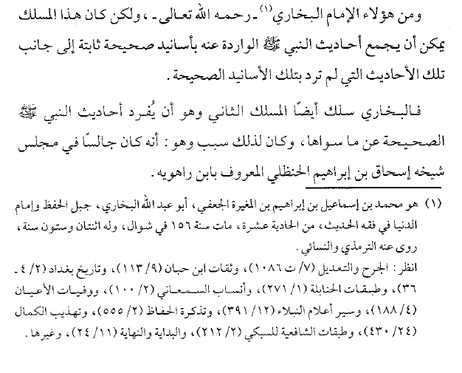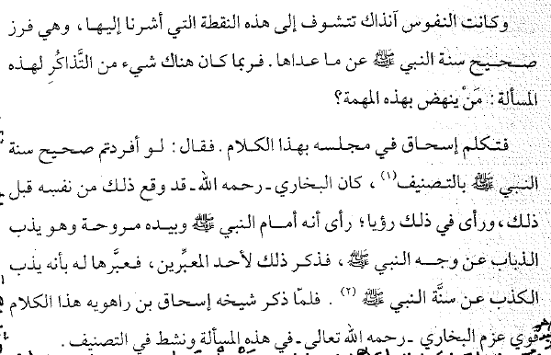

صنف كتابه على غير ما كان معهودا في التصنيف في عصره , وسببه
1- انه كان جالسا في مجلس شيخه إسحاق بن إبراهيم الحنضلي المعروف بابن رهويا .
*التعريف بكتاب الجامع الصحيح للإمام , البخاري :-
اسم صحيحه كاملآ : سمى كتابة اسمه عند ابن حجر :
الجامع الصحيح المسند من حديث رسول الله صلى الله عليه وسلم وسننه وايامه
اسمه عند ابن الصلاح والنوووي
الجامع الصحيح المسند من حديث رسول الله صلى الله عليه وسلم وسننه وايامه المختصر
*العلم له طريقتان للتحصيل 1- فتح رباني العلم اللدني , من لدن الله.
وقد اختصره العلماء بصحيح البخاري

2 – بحضور مجالس العلم .
من قال وفي الصحيح إما ان يكون 1- صحيح البخاري .
2 – صحيح مسلم
موضوعه ومحتوياته :-
موضوع : هو اول مدون في الصحيح المجرد .
*وموطأ الإمام مالك أول مؤلف في الصحيح لكنه لم يكن مجردا من غير الصحيح ففيه الصحيح وفيه المرسل والمنقطع والبلاغات . لان الإمام بذلك يرى انها حجة في نظره .
*ذكر كثيرا من المتابعان :
اول كتاب فيه كتاب بدأ الوحي , وانتهى بكتاب التوحيد .
عدد أحاديثه :
*السبب في ان البخاري لم يخله من غير الحديث الصحيح الذي التزمه :
ثم رأى ان لا يخليه من القواعد الفقهيه والنكت الحكميه .
قال النووي في شرح البخاري : لأنه أخلاء متن الحديث من غير اسناد لأنه اراد
الاحتجاج بالمسألة الموجودة في المستن .
-شرطه في صحيحه :
يقول الشيخ عبد الخالق في كتابه (الإمام البخاري وصحيحه) :
ان البخاري ومسلم وسائر أصحاب الكتب السته الذين اخرجوا الحديث الصحيح في كتبهم حسب ... اشترطوها ووفق قيد التزموها .
لم ينقل عن واحد منهم صرح بشيئ منها وقال شرطت ان اخرج في كتابي مايكون على الشرط الفلاني خاصة .
وانما يعرف ذلك من سير كتبهم . صـــــ107\
*اخرج على 3 اقسام في الرواه : 1- مارواه الحفاظ المتقنون .
2- مارواه المتوسطون في الحفظ .
3- مارواه الضعفاء المتروكون .
واشار انه يعرج على الثالث :
بل ياخذ من الاول وشيئآ من الثاني

ص -113- الفصل الثاني: الكتب الستة
قال الحافظ أبو الحجاج المزي ( ت 742 ه ): "وأما السُّنَّة فإن الله وفق لها حفاظاً عارفين وجهابذة عالمين وصيارفة ناقدين، ينفون عنها تحريف الغالين، وانتحال المبطلين وتأويل الجاهلين، فتنوعوا في تصنيفها وتفننوا في تدوينها على أنحاء كثيرة وضروب عديدة حرصاً على حفظها وخوفاً من إضاعتها، وكان من أحسنها تصنيفاً وأجودها تأليفاً وأكثرها صواباً وأقلها خطأً، وأعمها نفعاً، وأعودها فائدة وأعظمها بركة، وأيسرها مؤونة، وأحسنها قبولاً، عند الموافق والمخالف، وأجُّلها موضعاً عند الخاصة والعامة: "صحيح أبي عبد الله محمد بن إسماعيل البخاري"، ثم "صحيح أبي الحسين مسلم بن حجاج النيسابوري"، ثم بعدهما كتاب "السنن" لأبي داود سليمان بن الأشعث السجستاني، ثم كتاب"الجامع" لأبي عيسى محمد بن عيسى الترمذي، ثم كتاب "السنن" لأبى عبد الرحمن أحمد بن شعيب النسائي، ثم كتاب "السنن" لأبي عبد الله محمد بن يزيد المعروف بابن ماجه القزويني وإن لم يبلغ درجتهم.
ولكل واحد من هذه "الكتب الستة" ميزة يعرفها أهل هذا الشأن، فاشتهرت هذه الكتب بين الأنام وانتشرت في بلاد الإسلام، وعظم الانتفاع بها وحرص طلاب العلم على تحصيلها، وصُنِّفت فيها
(1/20)

ص -114- تصانيف وعُلِّقت عليها تعاليق، بعضها في معرفة ما اشتملت عليه من المتون وبعضها في معرفة ما احتوت عليه من الأسانيد، وبعضها في مجموع ذلك". 1
ـــــــــــــــــــــــــــــــــــــــــــــــ
1 تهذيب الكمال 1 / 147.
(1/21)

ص -115- أولاً: صحيح الإمام البخاري
1- المؤلف:
أبو عبد الله محمد بن إسماعيل بن إبراهيم بن المغيرة البخاري الجعفي مولاهم، شيخ الإسلام وإمام الحفاظ، أمير المؤمنين في الحديث، صاحب التصانيف الكثيرة، كان مولده في شوال سنة أربع وتسعين ومائة، مات سنة ست وخمسين ومائتين للهجرة. 1
2- اسم الكتاب:
اشتهر بين العلماء ب "صحيح البخاري" أما اسمه كما وضعه مؤلفه، فقال الإمام يحيى بن شرف النووي: "سماه: الجامع المسند الصحيح المختصر من أمور رسول الله صلى الله عليه وسلم وسننه وأيامه". 2
وقال الحافظ ابن حجر: "سماه: الجامع الصحيح المسند من حديث رسول الله صلى الله عليه وسلم وسننه وأيامه". 3
ـــــــــــــــــــــــــــــــــــــــــــــــ
1 انظر: تفاصيل ترجمته في سير أعلام النبلاء 12 / 391، وآخر فصل في هدي الساري لابن حجر.
2 قال في مقدمة تحفة الأحوذي 1 / 34: "والجامع في اصطلاح المحدِّثين: ما يوجد فيه جميع أقسام الحديث: [1 ] العقائد [2 ] الأحكام [ 3 ] الرقائق والزهد [4] الآداب [5] التفسير [6] التاريخ والمغازي [7] الفتن وأشراط الساعة [8] المناقب والفضائل.
3 انظر: هدي الساري لابن حجر، الفصل الأول.
(1/22)

ص -116- 3- الباعث على تأليفه:
أ- قال الحافظ ابن حجر: "لما رأى البخاري تلك التصانيف التي ألفت قبل عصره، وجدها بحسب الوضع جامعة بين ما يدخل تحت التصحيح والتحسين، والكثير منها يشمله التضعيف، فلا يقال لغَثِّه: سمين، فحرَّك همته لجمع الحديث الصحيح الذي لا يرتاب فيه أمين".
ب- وقال: "وقوي عزمه ما سمعه من أستاذه أمير المؤمنين في الحديث والفقه، إسحاق بن راهويه، حيث قال: لو جمعتم كتاباً لصحيح سنة رسول الله صلى الله عليه وسلم، قال البخاري: فوقع ذلك في قلبي، فأخذت في جمع الجامع الصحيح".
ج- وقال الحافظ أيضاً: "ورُوِّينا بالإسناد الثابت عن محمد بن سليمان بن فارس قال: سمعت أبا عبد الله البخاري يقول: رأيت النبي صلى الله عليه وسلم وكأني بين يديه وبيدي مروحة أذب عنه، فسألت بعض المعبِّرين، فقال لي: أنت تذب عنه الكذب فهو الذي حملني على إخراج الجامع". 1
4- موضوعه والكشف عن مغزاه فيه:
قال الحافظ: "تقرر أنه التزم الصحة، وأنه لا يورد فيه إلا حديثاً صحيحاً، هذا أصل موضوعه، وهو مستفاد من تسميته إياه الجامع الصحيح، ومما نقلناه عنه من رواية الأئمة عنه صريحاً، ثم رأى أن لا يخليه من الفوائد الفقهية والنكت الحكمية، فاستخرج بفهمه من المتون
ـــــــــــــــــــــــــــــــــــــــــــــــ
1 انظر: هدي الساري لابن حجر ص: 6 الفصل الأول.
(1/23)

ص -117- معاني كثيرة فرقها في أبواب الكتاب بحسب تناسبها، واعتنى فيه بآيات الأحكام فانتزع منها الدلالات البديعة، وسلك في الإشارة إلى تفسيرها السبل الوسيعة". 1
وقال محيي الدين النووي: "ليس مقصود البخاري الاقتصار على الأحاديث فقط، بل مراده الاستنباط منها والاستدلال لأبواب أرادها". 2
5- تراجم البخاري في صحيحه:
قال أبو أحمد بن عدي عن عبد القدوس بن همام قال: "شهدت عدة مشايخ يقولون: حوَّل البخاري تراجم جامعه - أي بيَّضها - بين قبر النبي صلى الله عليه وسلم ومنبره، وكان يصلي لكل ترجمة ركعتين". 3
قال الحافظ: "ولنذكر ضابطاً يشمل على بيان أنواع التراجم فيه، وهي ظاهرة وخفية، أما الظاهرة: فهي أن تكون الترجمة دالَّة بالمطابقة لما يورد في مضمونها...وقد تكون الترجمة بلفظ المترجم له أو بعضه أوبمعناه، وهذا في الغالب.
وأما الخفية: وهي التي لا تدرك مطابقتها لمضمون الباب إلا
ـــــــــــــــــــــــــــــــــــــــــــــــ
1 الحافظ ابن حجر: هدي الساري – الفصل الثاني ص: 8 – 14 ملخَّصاً بتصرف.
2 المصدر السابق.
3 المصدر السابق.
(1/24)

ص -118- بالنظر الفاحص والتفكير الدقيق وهذا الموضع هو معظم ما يُشْكِل من تراجم هذا الكتاب، ولهذا اشتهر من قول جمع من الفضلاء: فقه البخاري في تراجمه، وأكثر ما يفعل البخاري ذلك إذا لم يجد حديثاً على شرطه في الباب ظاهر المعنى في المقصد الذي ترجم به ويستنبط الفقه منه، وقد يفعل ذلك لغرض شحذ الأذهان.وكثيراً ما يفعل هذا حيث يذكر الحديث المفسِّر لذلك في موضع آخر متقدماً أو متأخراً". 1
6- بيان تقطيعه للحديث وفائدة إعادته:
قال ابن حجر: "قال الحافظ أبو الفضل محمد بن طاهر المقدسي - في جزء له سماه "جواب المتعنت" -: اعلم أن البخاري - رحمه الله - كان يذكر الحديث في كتابه في مواضع ويستدل به في كل باب بإسنادٍ آخر، ويستخرج منه بحسن استنباطه وغزارة فقهه معنى يقتضيه الباب الذى أخرجه فيه، وقلما يورد حديثاً في موضعين بإسناد واحد ولفظ واحد، وإنما يورده من طريق أخرى لمعانٍ نذكرها، والله أعلم بمراده منها ثم سرد ثمانية معانٍ لا يتسع المقام لذكرها هنا".
ثم قال: "وأما تقطيعه للحديث في الأبواب تارة واقتصاره منه على بعضه أخرى فذلك لأنه إن كان المتن قصيراً أو مرتبطاً بعضه ببعض وقد اشتمل على حكمين فصاعداً فإنه يعيده بحسب ذلك مراعياً مع ذلك عدم إخلائه من فائدة حديثية، كأن يورده عن شيخ سوى
ـــــــــــــــــــــــــــــــــــــــــــــــ
1 المصدر السابق.
(1/25)

ص -119- الذي أخرجه عنه قبل ذلك، أو يورده في موضع موصولاً وفي موضع معلقاً، ويورده تارة تاماً، وتارة مقتصراً على طرفه الذي يحتاج إليه في ذلك الباب، فإن كان المتن مشتملاً على جملٍ متعددة لا تعلق لإحداها بالأخرى فإنه يخرج كل جملة في باب مستقل فراراً من التطويل، وربما نشط فساقه بتمامه"1
ـــــــــــــــــــــــــــــــــــــــــــــــ
1 ملخَّصاً بتصرف من الفصل الثالث من هدي الساري ص: 15.
(1/26)

ص -120- 7- شرط الإمام البخاري في صحيحه:
قال الحافظ ابن طاهر: "اعلم أن البخاري ومسلم ومن ذكرنا بعدهم - أهل السنن - لم ينقل عن أحد منهم أنه قال: شرطت أن أخرج في كتابي ما يكون على الشرط الفلاني، وإنما يعرف ذلك من سبر كتبهم، فيعلم بذلك شرط كل رجل منهم".
ثم قال: "فاعلم أن شرط البخاري ومسلم أن يخرجا الحديث المتفق على ثقة نقلته إلى الصحابي المشهور من غير اختلاف بين الثقات الأثبات، ويكون إسناده متصلاً غير مقطوع،...إلا أن مسلماً أخرج أحاديث أقوام ترك البخاري حديثهم لشبهة وقعت في نفسه، أخرج مسلم أحاديثهم بإزالة الشبهة مثل حماد بن سلمة، وسهيل بن أبي صالح، وداود بن أبي هند، وأبى الزبير المكي، والعلاء بن عبدالرحمن وغيرهم". 1
وقال الحازمي: "ومذهب من يخرج الصحيح أن يعتبر حال الراوي العدل في مشايخه العدول، وفيمن روى عنهم وهم ثقات أيضاً، وحديثه عن بعضهم صحيح ثابت يلزم إخراجه، وعن بعضهم مدخول لا يصلح إخراجه إلا في الشواهد والمتابعات" ثم ضرب لذلك مثلاً بالإمام الزهري وطبقات الرواة عنه. 2
ـــــــــــــــــــــــــــــــــــــــــــــــ
1 محمد بن طاهر المقدسي: شروط الأئمة الستة ص: 11 –12، وهؤلاء المذكورون لم يخرج مسلم من حديثهم إلا ما تابعهم غيرهم عليه.
2 محمد بن موسى الحازمي: شروط الأئمة الخمسة ص: 56 – 61.
(1/27)

ص -121- 8- عناية العلماء بصحيح البخاري:
ليس من المبالغة في شيء إذا قلنا إن المسلمين على اختلاف طبقاتهم وتباين مذاهبهم لم يعنوا بكتاب بعد كتاب الله عنايتهم ب "صحيح البخارى" من حيث السماع والرواية والضبط والكتابة، وشرح أحاديثه وتراجم رجاله، واختصاره وتجريد أسانيده 1، ولا غرابة في ذلك فهو أصح كتاب بعد كتاب الله.
قال الحافظ: "ذكر الفربري أنه سمعه منه تسعون ألفاً"، وقال: "ومن رواة الجامع أيضاً: أبو طلحة منصور بن محمد بن علي بن قريبة البزدوي، وابراهيم بن معقل النسفي وحماد بن شاكر الفسوي.والرواية التي اتصلت بالسماع في هذه الأعصار وما قبلها هي رواية: محمد بن يوسف بن مطر بن صالح بن بشر الفربري". 2
هذا بالنسبة لروايته وسماعه، وأما شروحه والتعليق عليه ونحوه، فقد قام به العلماء - قديماً وحديثاً - حق القيام بحيث لم يدعوا أمراً يرتبط به إلا بحثوه وتعرضوا له، ولا مُشْكِلاً من ألفاظه وأسمائه وتراجمه إلا بيَّنوه وأذهبوا الشُبَهَ عنه. 3
وقد بلغت شروحه المخطوطة والمطبوعة: إحدى وسبعين شرحاً حسب إحصاء الأستاذ عبد الغني بن عبد الخالق - رحمه الله تعالى - وحسب إحصائه أيضاً بلغت التعليقات والمختصرات وما جرى مجراها:
ـــــــــــــــــــــــــــــــــــــــــــــــ
1 عبد الغني عبد الخالق: الإمام البخاري وصحيحه ص: 228 – 245
2 أحمد بن علي بن حجر: هدي الساري ص: 491 – 492.
3 عبد الغني بن عبد الخالق: الإمام البخاري وصحيحه ص: 228 – 245.
(1/28)

ص -122- أربعة وأربعين تعليقاً ومختصراً ما بين مخطوط ومطبوع. 1
ومن أهم شروح البخاري المطبوعة:
1- أعلام السنن للخطابي أبي سليمان حمد بن محمد البستي ( ت 388 ه ).
2- الكوكب الدراري في شرح صحيح البخاري للحافظ شمس الدين محمد بن يوسف المعروف بالكرماني ( ت 786 ه ).
3- فتح الباري للحافظ ابن حجر ( ت 852 ه )، وهو أهم شروحه وأجودها، وصدق فيه قول الشيخ الشوكانى: "لا هجرة بعد الفتح". 2
4- عمدة القاري للحافظ بدر الدين أبي محمد محمود بن أحمد الحنفي الشهير بالعيني ( ت 855 ه ).
5- إرشاد الساري لشهاب الدين أحمد بن محمد المعروف بالقسطلانى ( ت 923 ه ).
6- فيض الباري للشيخ محمد أنور الكشميري الحنفي ( ت 1352 ه ).
7- لامع الدراري للحاج رشيد أحمد الكنكوهي، وغير ذلك من الشروح.
ـــــــــــــــــــــــــــــــــــــــــــــــ
1 المصدر السابق.
2 الإمام البخاري وصحيحه لعبد الغني بن عبد الخالق ص: 230.
(1/29)

ص -123- أما العناية برجاله: فقد بدأ ذلك مبكراً، حيث ألف الحافظ أبو أحمد عبد الله بن عدي ( ت 365 ه ) كتاباً سماه "من روى عنه البخاري"، ثم تتابع التأليف في ذلك، ومن أهم تلك الكتب ما يلى:
1- الهداية والإرشاد لأبى نصر أحمد بن محمد الكلاباذي ( ت 398 ه ).
2- التعديل والتجريح لمن أخرج له البخاري في الصحيح لأبي الوليد سليمان بن خلف الباجي ( ت 474 ه ).
3- الجمع بين رجال الصحيحين لأبي الفضل محمد بن طاهر المقدسي ( ت 507 ه ).
ثم ظهرت بعد ذلك الكتب التي تعنى برجال الأئمة الستة جميعاً ومنها:
1- الكمال في أسماء الرجال للحافظ عبد الغني المقدسي.
2- تهذيب الكمال للحافظ المزي ( ت 742 ه ) ثم ما تفرع منه. 1
9- عدد أحاديث صحيح البخاري:
قال الحافظ أبو عمرو عثمان بن الصلاح: "وجملة ما في صحيح البخاري سبعة آلاف ومائتان وخمسة وسبعون حديثاً بالأحاديث المكررة، وقد قيل أنها بإسقاط المكررة أربعة آلاف حديث، إلا أن
ـــــــــــــــــــــــــــــــــــــــــــــــ
1 انظر: أكرم العمري: بحوث في تاريخ السنة ص: 123 – 126.
(1/30)

ص -124- هذه العبارة قد يندرج تحتها عندهم آثار الصحابة والتابعين، وربما عَدَّ الحديث الواحد المروي بالإسنادين حديثين". 1
وقال الحافظ أبو الفضل شهاب الدين بن حجر: "فجميع ما في صحيح البخاري من المتون الموصولة بلا تكرير على التحرير ألفا حديث وستمائة حديث وحديثان.
ومن المتون المعلقة المرفوعة التي لم يوصلها في موضع آخر من الجامع مائة وتسعة وخمسون حديثاً، فجميع ذلك ألفا حديث وسبعمائة وواحد وستون حديثاً، وبين هذا العدد الذى حررته والعدد الذي ذكره ابن الصلاح وغيره تفاوت كثير وما عرفت من أين أتى الوهم في ذلك، ثم تأولته على أنه يحتمل أن يكون العادُّ الأول الذي قلدوه في ذلك كان إذا رأى الحديث مطولاً في موضع ومختصراً في موضع آخر يظن أن المختصر غير المطول، إما لبعد العهد به أو لقلة المعرفة بالصناعة، ففي الكتاب من هذا النمط شيء كثير، وحينئذ يتبين السبب في تفاوت ما بين العددين، والله الموفق". 2
ـــــــــــــــــــــــــــــــــــــــــــــــ
1 ابن الصلاح: علوم الحديث ص: 16 – 17.
2 ابن حجر: هدي الساري ص: 477.

المحاضرة الحادية عشر

عنوان المحاضرة
التعريف بالإمام مسلم بن الحجاج و جامعه الصحيح
عناصر المحاضرة

- التعريف بالإمام مسلم .
- التعريف بالجامع الصحيح.

- التعريف بالإمام مسلم .

- نسبه و ولادته و وفاته.
- نشأته و مهنته.
- سيرته و شمائله .
- ثناء العلماء عليه.

- التعريف بالإمام مسلم .
- هو مسلم بن الحجاج القشيري النيسابوري ، ينسب الى بني قشير وقد اتفق االمؤرخون على انتسابه إلى بني قشير وقشير قبيلة عربية فهو يعتبر عربياً أصيلاً كما جاء لأبن كثير في البداية والنهاية
وموطنه نيسابور وهي من المراكز العلمية ولا سيما في علوم الحديث وقد اشتهرت بالعلوم والأسانيد حتى سموها الإمام السخاوي دار السنة والعوالي وكثرت الرحلة إليها وتخرج منها الكثير من أئمة العلم فهي كما قال ياقوت الحموي في معجمه مآكل الفضلاء ومنبع العلماء إذ بلغ عدد علمائها 1375 عالماً في القرن الثالث
مولده اختلف العلماء فيه والمرجح أنه سنة 206 وتوفي سنة 261 ووفاته ـ رحمه الله ـ بعد وفاة البخاري بنحو خمس
نشأته ومهنته : نشأ في وسط علمي فقد كان والده الحجاج من العلماء وكان عادتهم أن يبعثوا بأولادهم إلى الكتاب لتعلم القرآن وحفظه ثم تعلم ما يلزم من علوم اللغة ثم أقبل على سماع الحديث وحفظه حيث ابتدأ سنة 218 وعمره 12 سنه وقد عاش مسلم من كسب يده وكان صاحب تجارة حيث كان بزازاً ( بائع أقمشة )
صفاته : ﺃﻧﻪ ﻛﺎﻥ ﺗﺎﻡ ﺍﻟﻘﺎﻣﺔ ، ﺃﺑﻴﺾ ﺍﻟﺮﺃﺱ ﻭﺍﻟﻠﺤﻴة ما أغتاب أحداً في حياته ولا ضرب ولا شتم كان كثير الإحسان للناس حتى وصفه الذهبي بأنه محسن نيسابور وساعده على ذلك تجارته وله ملكة حسنة ويضع الأشياء في مواضعها ويتصف بما اتصف به أهل نيسابور بأنهم أهل رئاسة وسياسة وحسن ملكة ووضع للأشياء في مكانها كما نقل عنهم نجم بن خلف في كتابه الصناعة الحديدية
ثناء العلماء عليه : هو أحد الأئمة الحفاظ وأعلام المحدثين كما قال العلماء مثل الخطيب البغدادي والسمعاني والنووي وغيرهم قال شيخه محمد بن بشار ( شيخه وشيخ الإمام البخاري ) حفاظ الدنيا أربعة : أبو زرعة الرازي بن الري و مسلم بن الحجاج و عبد الله الدارمي ومحمد بن اسماعيل البخاري كما نقل عند الذهبي في كتابه التذكرة الحفاظ وهو إمام الحديث في خراسان بلا منازع بعد البخاري كما ذكر ذلك طاش كبري زاده في كتابه مفتاح السعاده
التعريف بالجامع الصحيح للإمام مسلم :
- الاسم العلمي لكتابه.
- سبب تأليفه .
- عدد أحاديثه .
- هل استوعب البخاري و مسلم كل الصحيح ؟
- عدم تبويب الإمام مسلم لكتابه .
- أسباب تفضيل صحيح البخاري على صحيح مسلم عند الجمهور.
- تفضيل المغاربة لصحيح مسلم على صحيح البخاري.
- عدد المعلقات في صحيح البخاري و مسلم .
- الموقوف و المقطوع عند البخاري و مسلم .
- حكم تدليس أبي الزبير في صحيح البخاري و مسلم .

الإسم العلمي لكتابه هناك آراء متعددة
أولاً : سماه الإمام مسلم ( المسند الصحيح ) حيث قال ( صنفت هذ المسند الصحيح من من ثلاثمائة ألف حديث مسموعة ) وقد اشتهر هذا الاسم على ألسنة العلماء قديماً كالخطيب البغدادي والذهبي وابن كثير
ولقب بالمسند لأن أحاديثه مسنده
ثانياً : المسند الصحيح المختصرة من السنن بنقل العدل عن العدل عن رسول الله صلى الله عليه وسلم والذي سماه ابن خير الأشبيلي في كتابه الفهرست
ثالثاً : كما سماه ابن النديم كتاب ( الجامع الصحيح ) وهذا هو الراجح لأنه جمع أنواع الحديث الثمانية التي لوجدت في كتاب لسمي بالجامع وهي كتب العقائد والسير والرقائق والزهد والأثر والفتن والتفسير إلخ
والراجح ( صحيح الإمام مسلم )
سبب تأليفه :
ﻟﻘﺪ ﺻﺮﺡ ﺍﻹﻣﺎﻡ ﻣﺴﻠﻢ ﰲ ﻣﻘﺪﻣﺔ صحيحه بأسباب تأليفه هذا الصحيح ونجملها في أمرين
الأول : جمع طائفة من احاديث الرسول صلى الله عليه وسلم الصحيحة المتصلة الأسانيد
الثاني :أن يقدم للناس خاصهم وعامهم أحاديث صحيحة عن الرسول صلى الله عليه وسلم ليصرفهم ويشغلهم بها عن أقوال الزنادقة والجهلة وقد فصل ذلك في مقدمة كتابه
عدد أحاديث الإمام مسلم :
االكتب 54 كتاب ووقع الخلاف في عدد الأحاديث قديماً وحديثاً لإختلافهم في عد أحاديث الأصول دون المكررات واختلافهم في عد المكررات في المتابعات والشواهد
أما قديماً فقد قال أبو قريش الحافظ لأبي زرعة الرازي عن مسلم هذا جمع أربعة آلاف في الصحيح وبالمكررات فللقدامى فيها قولان قول أحمد بن سلمة رفيق مسلم وتلميذه 12000 حديث
القول الثاني للميانجي أنها 8000 حديث قال الزركشي ولعل هذا أقرب
حديثاً : محمد فؤاد عبد الباقي قال 3033 من غير المكرر وبالمكرر 7388 وقد خدم هذا العالم صحيح مسلم وطبعه في 4 مجلدات والخامس للفهارس وعددها 11 ورقم كتبه وأبوابه وأحاديثه
هل استوعب بخاري ومسلم كل الصحيح ؟
لا لم يدعي بخاري ومسلم أنهم أخرجوا كل الأحاديث الصحيحة بل اختاروا جملة منها وتركوا الأخرى خشية الإطالة
فحينما كان مسلم رحمه الله عند أبي زرعة الرازي يذاكره ثم قام ، فقال له أحد الجلساء : هذا جمع أربعة آلاف حديث في الصحيح .
فقال أبو زرعة : ولمن ترك الباقي ؟ ثم ذكر بعد ذلك كلاماً قال : إنه يطرق لأهل البدع علينا . يقصد أنه حينما يفرد هذه الأحاديث الصحيحة ومجموعها أربعة آلاف حديثاُ ، كأنه يقول : ليس هناك من الحديث الصحيح سوى هذه الأربعة آلاف .
والحقيقة أن مسلماً رحمه الله لم يدع ذلك ـ لا هو ولتا شيخه البخاري ـ ، وذكرت أن البخاري ـ رحمه الله ـ ما ادعى أنه حصر جميع الحديث الصحيح ، بل إنه ليصحح أحاديث كثيرة في خارج الصحيح ينقلها عنه الترمزي وغير الترمزي .
وكذلك مسلم ـ رحمه الله ـ ما أدعي أنه حصر جميع الأحاديث الصحيحة ، بل نجده يسئل احياناً عن بعض الأحاديث فيصححها ، كما ورد في آخر كتاب الصلاة أن أبا بكر ابن أخت أبي النضر سأله عن حديث أبي هريرة مرفوعاً الى النبي أنه قال " إذا قرأ الإمام فأنصتوا " فقال مسلم : هو عندي حديث صحيح فقالوا له : لما لم تخرجه في كتابك ؟ أو لم تضعه هاهنا ؟
فقال : ليس كل شيء عندي صحيح أودعته هاهنا ، إنما أودعت هاهنا ما أجمعوا عليه … ولست أريد الأن الخوض في هذه العبارة : ( ماأجمعوا عليه ) وما يريد بها مسلم ؟
ولكن المقصود أنه ـ رحمه الله ـ كان يصحح أحاديث خارج الصحيح والسبب الذي يجعله لا يودعها في الصحيح : إما لكونها من الأحاديث التي تكلم فيها ، فلا يريد أن يكون هناك مجال للكلام في صحيحه ، وإن كان قد يرد هاهنا اعتراض من يعترض من طلبة العلم فيقول : بعض الأحاديث التي أخرجها مسلم في صحيحه تكلم فيها ومخالف في تصحيحها ا
فنقول : مثل هذه الأحاديث لعل مسلما ً ترجح له أنها علل غير مؤثرة ، وأن تلك العلل التي
في الأحاديث التي اجتنبها قد تكون مؤثرة ، وإن كان يترجح له أيضا أنها أحاديث صحيحة ، ولكن قد يكون إعلالها أقوى .
ثم إنه ـ رحمه الله ـ أشار الى أنه انتقاه ـ أى الاثنا عشر ألف حديث ـ من ثلاثمائة ألف حديث ، والكلام في هذا هو نفس الكلام الذي ذكرته عن البخاري ـ رحمه الله ـ حينما انتقي صحيحه من ستمائة ألف حديث ، قالمقصود إذا بما في ذلك المكرر بكثرة الطرق ، وبما في ذلك من الموقوف والمقطوع .
ووردت عنه ـ رحمه الله ـ عبارة أنه قال : " ما وضعت في كتابي هذا شيئاً إلا بحجة ، وما أسقطت منه شيئاً إلا بحجة " والمقصود بالحجة الحجج العلمية التي تجعله يودع أو يذر .

عدم تبويب الإمام مسلم لكتابه :
بل إنه لم يبوب كتابه فهو ـ رحمه الله ـ ساق الأحاديث بناء على الترتيب الفقهي ، ابتداء بكتاب الإيمان ثم الطهارة ، ثيم الصلاة ، وهكذا لكنه لم يبوب ، لم يقل : باب كذا وكذا ، بل هذا التبويب إنما بوبه بعض الشراح لصحيحه ، وبعض المستخرجين ، وبعض الملخصين .
فلو نظرنا إلي التبويب الموجود بين أيدينا ، وإذا به تبويب الإمام النووي ـ رحمه الله ـ ولا شك أنه تبويب فيه شيء من الطول ، وفي نظري أن تبويب القرطبي في شرحه لصحيح مسلم ، وفي تلخيصه لصحيح مسلم ، فإنه لخص صحيح مسلم ، فإنه لخص صحيح مسلم في كتاب جرد الأحاديث من الأسانيد وبوب عليها تبويباُ جيداً بديعاً وشرح هذا التلخيص ـ ولو نظرنا في هذا التبويب عند القرطبي نجده أجود من تبويب النووي ، وفي بعض الأحيان نجد أن القرطبي ـ رحمه الله ـ يتأثر أحياناً بتبويب أبي نعيم في مستنخرجه ، فإني في أثناء المطالعة وجدت أن القرطبي يأخذ أحياناً التبويب لأبي نعيم في المستخرج فيضعه عنواناً لذلك الباب الذي يبوب عليه أو الذي يبوب به .
أسباب تفضيل صحيح البخاري على مسلم عند الجمهور :
حصل هناك إختلاف في تفضيل صحيح مسلم على البخاري او العكس ، وجمهور المحدثين يفضلون صحيح البخاري على مسلم في الجملة لعدة أسباب منها:
1ـ صحة الأحاديث عند البخاري ، فإنها اصح من الأحاديث عند مسلم ، وهذا من حيث العدد في الجملة ، وإلا هناك أحاديث يتفق البخاري ومسلم على إخراجها ، ولكنهم نظروا الى شرط البخاري في الصحة وإذا به أقوى من شرط مسلم .
2ـ عدد الأحاديث المتكلم فيها عند البخاري اقل من عدد الأحاديث المتكلم فيها عند مسلم .
3ـ عدد الرجال الذين تكلم فيهم ممن أخرج لهم مسلم أكثر من عدد الرجال الذين تكلم فيهم ممن أخرج لهم مسلم أكثر من عدد الرجال الذين تكلم فيهم ممن أخرج لهم البخاري . وهذا من حيث جوانب عامة دعت المحدثين الى أن يفضلوا صحيح البخاري على صحيح مسلم .
4ـ هذا بالإضافة الى من يلتفت الى الناحية الفقهية فإنه يرى أن صحيح البخاري أحسن من صحيح مسلم ، والسبب أن البخاري ـ رحمه الله ـ مزج الحديث بالفقه فأصبح كتابة هذا حديثاً وفقها في آن واحد.
تفضيل المغاربة لصحيح مسلم على البخاري :
لكن بعض المغاربة يفضل صحيح مسلم على صحيح البخاري ، وكذلك وردت عبارة عن أبي على النيسابوري ـ رحمه الله ـ من المشارقة أنه فضل صحيح مسلم أيضاً، ولكن هل هذا التفضيل يقتضي التفضيل في الأصحية أو التفضيل في أمور أخرى خارجة عن حيز الصحة ؟ بعضهم فهم أن التفضيل يشمل حتى الأصحية ، وهذا الكلام تهافت لا يشك إنسان له إلمام بعلم الحديث في أن أحاديث البخاري أصح من أحاديث مسلم ، وكما قلت : في الجملة .
ولكن من حيث الجواني الأخرى قد يفضل بعض الناس صحيح مسلم على صحيح البخاري بسببها ، فمن ذلك مثلاً ما ذكره التجبي عن ابن حزم ـ رحمه الله ـ أنه فضل صحيح مسلم على صحيح البخارى ، وذكر السبب فذكر :
أن مسلماً رحمه الله ليس في كتابه سوى الحديث السرد ، بعد المقدمة ، قالوا : إذا هو يمزج أحاديث النبي بغيرها .
2ـ كما ان من جوانب التفضيل جمع مسلم رحمه الله لطرق الحديث مكان واحد ، وليس كالبخاري الذي يفرق هذه الطرق في أماكن متعددة وكما قلت سابقاً : إنها قد تصل الى أكثر من عشرين موضعاً بسبب ما ينتزعه من ذلك الحديث من فقه ، فنجد أنه يقطع الحديث ، ربما أورده في الصلاة ثم الطهارة ، ثم في الزكاة ، ثم في الحج ، ثم في الصيام ، ثم في غير ذلك من الأبسواب ، وفي كل باب نجده يأخذ من الحديث ناحية فقهية ويودع ذلك الحديث في ذلك الباب لهذا السبب .
أما مسلم فلا يصنع ذلشسك في الغالب جداً ، قد يقع عنده في بعض الأحيان حديث مكرر في موضعين تقريباً مثل حديث ابن عباس في الأشربة في وفد عبد القيس حينما قدموا ، فإنه كرره في موضع آخر ، ولكن هذا قليل جدا عند مسلم ـ رحمه الله ـ والقلة النادرة لا يبني عليها شيء ، ولا يقاس عليها ، ولا يعتبر لها حكم .
فإذا الحكم الغالب لما في صحيح مسلم من الأحاديث : أن مسلماً ـ رحمه الله ـيجمع جميع طرق الحديث ويجمعها في المكان الأليق بها ، فإذا وجد أن معظم مادة ذلسك الحديث يمكن أن تجعل في كتاب الطهارة ، جعلها في كتاب الطهارة ، حتي وإن كان فيه بعض المواضع التي يمكن أن يستفاد منها في كتاب الصلاة ، وفي غيرذلك من الأبواب ، فلا نجده يودعه في تلك المواضيع ، وإنما يجعلها في أليق المواضيع بذلك الحديث .
3ـ ثم إنه يعنى بالطرق في ترتيبها ، فنجد أنه يقدم الطريق التي فيها أصحية ، ويقدم الطريق التي فيها إجمال ، ثم يرد فها بالطريق المبينة لها ، ويقدم الطريق المنسوخة ثم يأتي بعد ذلك بالطريق الناسخة ، هلم جرا.
ومن حسن ترتيبه وطريقته في السياق جعلت بيعض العلماء يفضلونه على كتاب البخاري .
4ـ كما أن من جوانب التفضيل في هذا الموضع : أنه ـ رحمه الله ـ يعني بالمتون عناية فائقة ، فتجد أنه يتحرى ويتحرز في فروق الألفاظ ، فيقول : قال فلان كذا ، وقال فلان كذا .
وحتى في الأسانيد تجد أنه أحياناً يقول : قال فلان : حدثنا ، وقال فلان أخبرنا ، وذلك لتفريقه ـ رحمه الله ـ بين حدثنا وأخبرنا ، وأما البخاري رحمه الله فلا يعنى بهذا ، ولعل البخاري يرى التسوية بين حديثنا وأخبرنا ، وهذا فيما يظهر من صنيعه في كتاب العلم ، أما مسلم ـ رحمه الله ـ فيرى التفريق بين حدثنا وأخبرنا .
المعلقات في صحيح مسلم .
بالنسبة للبخاري تقدم الكلام على المعلقات في صحيح البيخاري بما يغني عن الإعارة ، وفهمنا من خـلال ذلك العـرض أن البخاري ـ رحمه الله ـ أورد في كتابـه كثيرا" مـن الأحاديث المعلقة ، وذكرت لكم أن المعلق ما حذف من مبدأ إسناده راو فأكثر ، ولربما حذف كامل الإسنادفقال : قال : النبي وربما ذكر الصحابي فقط فقال : قال بن عباس ، أو قال أبو هريرة ، وهلم جرا.
فهذه الأحاديث المعلقة يودعها البخاري ـ رحمه الله ـ في كتابه لسبب وهو استخدامه لها في الناحية الفقهية الاستنباطية ، فهل ياترى في صحيح مسلم شيء من هذه المعلقات ؟.
فنقول : إن المعلقات التي في صحيح مسلم وجدت ـ على إختلاف بين العلماء في عددها ـ ولكنها على أكثر عدد لا تشكل نسبة إذا ما قورنت بالمعلقات في صحيح البخاري .
فقد بلغ عدد الأحاديث المعلقة في صحيح البخاري مائة وتسعة وخمسون حديثاً كما يقول الحافظ بن حجر ، وعلى أعلى نسبة عند مسلم قيل : إن عددها أربعة عشر حديثاً .
فالفرق بين العددين ظاهر ، فإذا هذا من جوانب التفضيل لصحيح مسلم على صحيح البخاري ، أنهم قالوا : ليس فيه شيء من المعلقات .
ثم إن هذه المعلقات التي في صحيح مسلم ـ وعددها كما قيل على أعلى حصر أربعة عشر حديثاً ـ ليس الأمر فيها كما ذكر بل إننا نجد هذه الأربعة عشر حديثاً ترجع الى اثني عشر حديثاً ، والسبب أن أحدها مكرر ، والحديث الأخر ليس في الحقيقة بمعلق ،
أما الأحاديث الأثنا عشر التي قيل إنها معلقة ، ففي الحقيقة أن هذه الأبحاديث الإثنا عشر التي قيل أنها معلقة ، ففي الحقيقة أن هذه الأحاديث الإثنى عشر أيضاُ ، لو نظرنا إليها نجد فيها أحاديث وصلها مسلم نفسه في موضع آخر من صحيحه ، وعدد هذه الأحاديث التي وصلها مسلم خمسة أحاديث ، فإذا لايقال عن هذه الأحاديث إنها كمعلقات صحيح البخاري والتي كثيرمنها يعلقها ولا يصلها في نفس الصحيح ، وإنما هذه وصلها مسلم في موضع آخر فهي لا تعتبر معلقة .
هناك أحاديث عدها بعض العلماء معلقة وهي في الحقيقة موصولة وعددها ستة أحاديث ، والسبب في قولنا إنها موصولة أننا نجدها بعد التتبع موصولة هكذا ، كالحديث السابق فيها راو مبهم ، حينما يقول مسلم ـ رحمه الله ـ : حدثت ، أو حدثنا صاحب لنا ، أو نحو ذلك من العبارات مثل ما حصل في رواية أبي العلاء بن ماياها السابقة ، وعددها ستة كما بينا ، فهذه يقال : في إسنادها راو مبهم ، وليست أحاديث معلقة ، ونجد أن هذه الأحاديث بعد التتبع موصولة عند غير مسلم في خارج الصحيح .
الموقوف والمقطوع عند البخاري ومسلم :
أما بالنسبة للموقوف والمقطوعات ، والمقصود بالموقوف : ماكان من كلام الصحابي ، والمقطوع : ما كان من كلام التابعي فمن بعده.
البخاري ـ رحمه الله ـ يورد كثيراً من هذه الموقوفات والمقطوعات في كتابه وبالأخص في التبويب ، يستعين بها في تبويبه وفي الاستشهاد بها في فقه الحديث . وأما مسلم ـ رحمه الله ـ فهذه الموقوفات والمقطوعات في صحيحه قليلة جداً لا تقارن بما عند البخاري ، وإذا وجدت عند مسلم فإنما توجد لغرض ومناسبة ، ربما ظهرت لبعضنا ، وربما لم تظهر .
أما بالنسبة للموقوف فإن مسلماً ـ رحمه الله ـ يستعين به في فهم ذلك الحديث موصولة عند غير مسلم في خارج الصحيح
أما بالنسبة للمقطوع وهو ما جاء عن التابعي فمن بعده ، فهو قليل جداً في صحيح مسلم ، ومع هذا إنما يورده مسلم استرواحاً في بعض المواضع ، ويمثلون لذلك بمثل روايته لمقولة يحيي بن أبي كثيرـ رحمه الله تعالى ـ حينما قال : " لايستطاع العلم براحة الجسم " ، أو " براحوفي الجملة ، فلا يقارن ما في صحيح مسلم بما في صحيح البخاري من الموقوف أو المقطوع أو المعلق ، فهذا من جوانب التفضيل التي فضل صحيح مسلم بموجبها على صحيح الإمام البخاري ـ رحمهما الله .
ما حكم تدليس أبي الزبير في صحيح مسلم وغيره من المدلسين ؟
بالنسبة لأبي الزبير محمد بن مسلم بن تدرس ، وهو كثير الرواية عن جابر ابن عبد الله رضي الله عنهما ، وله في صحيح مسلم عدة أحاديث يرويها عن جابر باعنعنة ، يعني يقول : عن جابر ولا يقول : سمعت جابراً ، أو حدثنا ، أو نحو ذلك من العبارات المصرحة بتلقيه ذلك الحديث عن شيخه جابر ، ومحمد بن مسلم بن تدرس ـ أبو الزبير هذا ـ وصف بالتدليس .
واستشهد في ذلك على رواية الليث بن سعد حينما تلقى أحاديث من ابي الزبير ثم سأله فقال : هذه الأحاديث سمعتها كلها من جابر ؟ فقال لا فقال : منه سمعت ، ومنه ما حدث عنه . فقال له : اعلم لي على الذي سمعت ـ أي أشر على الذي سمعته في الكتاب الذي نسخه منه ـ فأعلم له على بعض الأحاديث ، قال الليث : فهي التي أرويها .
هذه الحكاية من الليث بن سعد ـ وهو إمام من الأئمة ـ بلا شك أنها صريحة في أن أبا الزبير مدلس ، واستدل عليها من أستند ـ مثل النسائي ـ فوصفه بالتدليس ، ومن جاء بعد ذلك كالذهبي ، وابن حجر ، وغيرهم ، كلهم وصفوا أبا الزبير بالتدليس ، وبعضهم1 بالغ مثل ابن القطان الفاسي ، وكذلك ابن حزم في رد حتي الأحاديث التي في صحيح مسلم ،والتي لم يصرح فيها أبو الزبير بالتحديث .
وخلاصة ما فصلوا فيه أنهم قالوا : رواية أبي الزبير مقبولة إذا صرح بالسماع ، وإن لم يصرح بالسماع فإنها مردودة إلا إذا كانت من رواية الليث بن سعد عنه ، فإن أحاديث الليث بن سعد عن أبي الزبير مسموعة ، وما عدا ذلك فنرد تلك الأحاديث مالم يصرح أبو الزبير بالسماع ، فهل هذا الكلام ينطبق على ما في صحيح مسلم .
بعضهم عمم مثل ابن القطان ـ وأظن ابن حزم كذلك أيضاً ـ .
وبعضهم قال : لا ، بل مافي صحيح مسلم لا يتعرض له ، وما كان في خارج صحيح مسلم فهو الذي يمكن أن ينقص بهذا النقض .
وفي إعتقادي أن هذا الرأي هو أوسط وأعدل الأقوال ، ليس كالقول الذي يهدد قول الليث بن سعد ، ويقول : أبو الزبير غير مدلس ، فهذا فيه إهدار لكلام إمام من الأئمة ، ولاعتماد أئمة آخرين عليه ـ كالنسائي وغيره ـ ، كما أن التعرض للأحاديث التي في صحيح مسلم ليس بلائق ، والسبب في ذلك عدة أمور هي :
أولا : أننا نجد مسلماً ـ رحمه الله ـ من الأئمة الذين لهم معرفة تامة بعلل الأحاديث ، واختار هذه الأحاديث وتجنب أحاديث أخرى لأبي الزبير ، فلماذا يا ترى أعرض عن تلك الأحاديث التي لأبي الزبير وهي باسانيد صحيحة الى أبي الزبير ، ولم يخرجها في صحيحه ، دل هذا على أنه انتقى بعض الاحاديث التي تحقق لديه بأنه صحيح حديث أبي الزبير .
ثانياً : أن مسلما ً ـ رحمه الله ـ صنع مثل صنيع البخاري في عرضه كتابه على أئمة عصره ، فإنه عرض هذا الكتاب ـ الذي هو الصحيح ـ على شيخه ابن واره ، وعلى أبي زرعة الرازي أيضاً وعلى أئمة آخرين في عصره ، فهذا العرض منه جعله ينظر الى تلك الأحاديث التي نقدوها مثل نقدها أبو زرعة الرازي فأبعدها مسلم من صحيحه . إذا دل أن هذه الأحاديث المبقاة في صحيح مسلم مما أقره أبو زرعة الرازي ـ وهو إمام ـ علىتصحيحها.
ثم إننا نجد أيضاً أن هذه الأحاديث التي من رواية أبي الزبير في صحيح مسلم ، قد تعقب الدار قطني مسلماً في كتابه كله واجتنب نقص هذه الأحاديث ،ولم ينقص الدارقطني من الأحاديث التي من رواية أبي الزبير سوى حديث واحد فقط ، فهل ياترى نقضه عليه بسبب التدليس ؟
الجواب : لا ، وإنما نقضه عليه لأن الزبير شك في الحديث ، هل هو مرفوع أم لا ؟ فجاء به على الظن والتخمين ، فيقول : أحسبه رفعه الى النبي .

المحاضرة الثانية عشر
عنوان المحاضرة
من شروط الإمامين البخاري و مسلم في صحيحيهما

عناصر المحاضرة
- من شروط الإمامين البخاري و مسلم في صحيحيهما .
- الأحاديث المنتقدة على الصحيحين .
- رجال الشيخين المتكلم فيهم .
- المعلقات في الصحيحين .

شروط الإمامين البخاري ومسلم في صححهما :
- اشتراط ثبوت اللقيا بين الراوي وشيخه في الإسناد المعنعن ( الذي يكون في إسناده عن فلان عن فلان ) فمن حيث المبدأ البخاري لا يقبل الرواية بالمعنعن حتى يثبت لديه ولو لمرة واحده أن التلميذ التقى بالشيخ أما الإمام مسلم فيقبل رواية التلميذ عن الشيخ بالعنعنة بشرط إمكانية اللقيا وعدم وجود تهمة التدليس
الإسناد المعنعن هو رواية فلان عن فلان بلفظ عن من غير بيان بالتحديث أو السماع والإخبار وقد قيل بأنه مرسل أو منقطع حتى يتبين اتصاله والصحيح الذي عليه العمل وذهب إليه الجماهير أنه متصل بشرط أن لايكون المعنعن مدلساً وبشرط إمكان لقاء بعضهم بعضاً وهو ما يعبر عنه بالمعاصره أي أنهم يعيشان في عصر واحد وفي منطقة واحده ولذلك أودعه المشترطون للصحيح في تصانيفهم وادعى أبو عمر الداني وابن عبد البر في مقدمة التمهيد إجماع أهل النقل وأهل الحديث عليه وفي اشتراط ثبوت اللقيا وغيره اختلاف لأنه اشترط بأن يكتفى بالإمكان والمعاصرة وهو مذهب الإمام مسلم بن الحجاج وقد ادعى في مقدمة صحيحه الإجماع عليه وقال إن اشتراط ثبوت اللقيا قول مخترع لم يسبق قائله إليه وقيل يشترط ثبوته وهو مذهب علي بن المديني شيخ الإمام البخاري و أبي عبد الله البخاري وأبو بكر الصيرفي الشافعي إلى أن البخاري لا يشترط ذلك في أصل الصحة بل التزمه في جامعه وابن المديني يشترطه فيهما وقد نص على ذلك الإمام الشافعي كما قال ذلك السيوطي في التقريب وهذا المذهب هو الأصح كما قال النووي في شرح البخاري
وقال الدكتور عبد الغني في كتابه الإمام البخاري وصحيحه وما في الكتب الصحيحة كالصحيحين عن المدلسين بعن فمحمول على ثبوت السماع له من جهة أخرى و إثار صاحب الصحيح طريق العنعنة على طريق التصحيح بالسماع إنما هو لكون الأولى على شرطه دون الثانية ( يعني الطريق التي فيها عنعنه هي التي على شرط بخاري ومسلم والطريقة التي فيها اتصال يعني فيها بعض الرجال ليست على شرط البخاري ومسلم )
وشرط ثبوت اللقيا كما قال الحافظ ابن رجب الحنبلي في كتابه شرح العلل قال هذ الشرح له علاقة بمسألة اتصال السند والمراد بذلك أن الإمام البخاري يحكم بالسند بالإتصال إذا كان الراوي الذي روى بصيغة العنعنة قد ثبت له لقاء من روى عنه ولو مره واكتفى مسلم بالمعاصره مع إمكان اللقاء و هذا الشرط يرجح كتاب البخاري لأنه يجعله اشتد اتصالاً وأقوى تحرياً وقد ذكر بعض العلماء منهم ابن كثير أن اشتراط البخاري في العلم بثبوت اللقيا أنما هو لما يخرجه في صحيحه فقط بمعنى أنه لا يشترط ذلك في الحكم على الأحاديث في الكتب الأخرى والعلماء بينوا أن هذا الشرط للبخاري في كتبه الأخرى وليس مقصورا في جامعه الصحيح وإعلان البخاري للحديث بعدم معرفة السماع مع أنه عاصر وإمكان اللقاء متوافران دل أنه يشترط ثبوت التصريح بالسماع أو ما يدل عليه ليحكم للسند بالإتصال والذي يقرأ للبخاري في كتبه الأخرى مثل كتاب االتاريخ يتحقق من هذا المنهج الذي يسلكه البخاري ويجد أنه في عامة المواطن يحرص على اثبات سماع الراوي المعاصر لشيخه أو عد م سماعه ولا يكترث بمجرد الإدراك وهو المعاصرة ولهذا قال الحافظ بن حجر العسقلاني من هذا شرط في أصل الصحة عند البخاري وقد أكثر من تعليل الأحاديث في تاريخه لمجرد ذلك وقال في موضع آخر لقد أظهر البخاري هذا المذهب في التاريخ يعني كتبه للتاريخ ( الكبير والأوسط والصغير ) وجرى عليه في الصحيح وهو ما يرجح به كتابه لآنه وإن سلمنا ما ذكره مسلم من الحكم بالاتصال فلا يخفى أن شرط البخاري أوضح اتصالاً
ومذهب مسلم كما ذكره في مقدمه صحيحه أن الإسناد المعنعن له حكم الاتصال إذا تعاصر الراوي وشيخه الذي روى عنه بصيغة عن وإن لم يثبت لقاؤهما بل إن كان اللقاء كاف وعدم ثبوت الإجتماع لا يعني أنهما لم يجتمعا لأن الظاهر أنهما اجتمعا بسبب المعاصرة وإمكان اللقاء
متى يكون الحديث على شرط الشيخين أو شرط أحدهما
معنى قوله على شرط الشيخين أن يكون رجال الإسناد من رجالهما إضافة إلى مراعاة الكيفية التي التزماها في الراوية عنهم مع السلامة من الشذوذ والعلل وقد أوقع الحافظ ابن حجر هذا أن ما قيل فيه على شرط الشيخين قد يكون موافقا لمنهج الشيخين وقد لا يكون ولهذا فما قيل فيه على شرط الشيخين ينقسم إلى قسمين :
القسم الأول : أن يكون إسناد الحديث الذي يخرج ويحكم عليه بذلك محتجاً برواته في الصحيحين أو إحدهم على صورة الإجتماع سالماً من العلل فهذا موافق لمنهج الشيخين ( على صور الإجتماع يعني أقول مالك عن نافع عن ابن عمر اجتمعوا مع بعض ) قال واحترس دخول دخول على صورة الإجتماع عمن احتج برواته على صورة الإنفراد ( يعني هذا الرجل لوحده وهذا الرجل لوحده كسفيان بن حسين عن الزهري بينما احتج بكل منهما على الإنفراد سفيان بن حسين لوحده والزهري لوحده ولم يحتج برواية سفيان بن حسين عن الزهري لأن سماعه من الزهري ضعيف دون بقية مشايخه فإذا وجد حديث بروايته عن الزهري لا يقال على شرط الشيخين لأنهما احتجا بكل منهما على إنفراد فلا يكون على شرطهما إلا إذا احتج بكل منهما على صورة الإجتماع وكذا إذا كان الإسناد قد احتج كل منهما برجل منهم ولم يحتج برجل آخر
( توضيح من الدكتور حول هذه النقطة الرجاء سماع المحاضرة )
واحترس بقول أن يكون سالما من العلل ( هذا كلام ابن حجر ) عما إذا احتج برواته على صورة الإجتماع إلا أن فيهم من وصل بالتدليس أو اختلط في مرحلة من عمره فإننا نعلم بالجملة أن الشيخين لم يخرجا من رواية المدلسين بالعنعنة إلى ما تحقق أنه مسموع لهما من جهة أخرى وكذلك لم يخرجا من حديث المختلطين عمن سمع منهم بعد الإختلاط ( يعني اختلط في عقله فلا يدري ما الصواب لمرض أصابه او لكبر سن ) توضيح من الدكتور أرجو سماع المحاضرة
ولا يوجد في مستدرك الحاكم على الصحيحين أحاديث بهذه الشروط لم يخرجا له نظيرأ أو أصلاً إلا القليل كما ذكرا
وهناك أحاديث استدركها الحاكم على الإمامين وهي موجوده بعينها في الصحيحين يعني أخطأ
القسم الثاني : أن يكون سند الحديث قد أخرج لجميع رواته لا على سبيل الإحتجاج بل في الشواهد والمتابعات والتعاليق أو مقروناً بغيره ( مثال ذكره الدكتور يجب سماعه من المحاضره )
ويلتحق بذلك ما تفرد به البخاري ( هناك كلام لم أكتبه )
يعني لا يكون هناك رجال احتج بهما البخاري وحده أو احتج بهم مسلم وحده فهذ لا يكون على شرط الشيخين
خامساً وأيضاً لا يعد الحديث على شرطهما إذا كان فيه شذوذ بمعنى مخالفة أحد رجال السند الثقات لمن هو أوثق منه أو أكثر عددا ولذلك نجد أحاديث كثيرة عرضها الشيخان مع أنهما احتجا بالأسانيد نفسها لما وجداه من شذوذ سواء في السند أم في المتن والشذوذ ( أن يخالف الثقة من هو أوثق منه أو أو أولى منه بالرواية أو أكثر عددا نقول هذا الرجل ثقه لا على أنه معصوم من الخطأ أنه ثقه يعني كثير الصواب قليل الخطأ
سادساً : لا يعد الحديث على شرط الشيخين أو أحدهما إذا كان هناك علة في السند أو المتن وإن كان احتج بالإسناد نفسه لأن انتفاء العلة شرط في الصحة والعلل إنما تكون في أحاديث الثقات ويتنبه لها العلماء وقد تكون العلو رفع حديث موقوف أو وصل مرسل ...
سابعاً : لا يعد الحديث على شرط الشيخين أو أحدهما إذا كان في السند رجل أخرج له الشيخان او أحدهما لكنهما تجنبا ما تفرد به أو ما خالف فيه كما أخرج مسلم من نسخة العلا بن عبد الرحمن عن أبيه عن أبي هريرة ما لم يتفرد به
ذكر الدكتور كلام السخاوي عن توضيح معنى على شرط الشيخين ( يرجى سماعه من المحاضره )
الأحاديث المنتقدة على الصحيحين :
إن أخذ فكرة عن الأحاديث المنتقدة على الشيخين يساعد على فهم منهج الشيخين لآن المنتقد إذا طعن في حديث من أحاديث الصحيح كأنه يقول إن صاحب الصحيح لم يلتزم بشرطه وهذا الطعن إن كان مندفعاً علمنا إلتزام صاحب الصحيح بشرطه ووهم المنتقد وإن كان المنتقد مصيباً وهو قليل نادر علمنا موضع الخلل وهل هو مؤثر في الصحة ام لا فهناك أحاديث يسيرة رواها الشيخان انتقدها بعض الحفاظ مثل الدار قطني وأبي مسعود الدمشقي وغيرهما وهذه الإنتقادات هي وجهة نظر للمنتقد وهي وإن كانت مندفعة في الجملة إلى لأنها كونها صادرة من علماء بارزين فإنها تجعل من هذه الأحاديث في مرتبة أقل من الأحاديث السالمة من الإنتقاد ويمنع أيضاً أن تكون تلك الأحاديث الداخلة داخلة فيما تلقته الأمة بالقبول يستثنى من ذلك الأحاديث التي ثبت ان المنتقد واهم
قال ابن الصلاح ( يرجى سماعه من المحاضرة )
يعني الأحاديث التي اتفق بخاري ومسلم على إخراجها تلقتها الأمة بالقبول وهذا القسم جميعه مقطوع بصحته بخلاف الظن ( معنى الكلام أن ما أجمعت الأمة على تلقيه بالقبول هو الصحيح بخلاف الرأي الضني الذي قد يصيب ويخطأ فالفرد ليس معصوم من الخطأ ولن الأمه معصومه حسب رأي الدكتور واستشهد بالأية " ومن يشاقق الرسول من بعد ما تبين له الهدى ويتبع غير سبيل المؤمنين نوله ما تولى .." وسبيل المؤمنين هو الإجتهاد لذلك كان حجة مقطوع بها
وأ ن ما انفرد به بخاري ومسلم داخل في ما تلقته الأمه بالقبول سوى أحاديث يسيرة تكلم عليها أهل النقد من الحفاظ مثل الدار قطني وغيره وهي معروفه
وقال الحافظ ويعنون به الحافظ بن حجر العسقلاني ( يرجى السماع من المحاضره)
أن الأحاديث المنتقده يكون النقد فيها موجه للحديث والسند فإن كان النقد موجه للسند وهو غريب فإنه يستثنى من التلقي بالقبول لكن إن كان للحديث عدة اسانيد أو شواهد اخرى داخل الصحيح وخارجه وسلمت من النقد فمثل هذا الحديث يكون داخل في ما تلقته الأمه بالقبول
وفي موضع أخر بين الحافظ أن استثناء الصلاح للأحرف اليسيرة التي انتقدها الدار قطني وغيره هو احتراس حسن قال إن ما اجتمع البخاري ومسلم عليه تلقته الأمه بالقبول قال ابن صلاح إلا أحرف يسيرة قال هذا اشتراط حسن
عدد الأحاديث المنتقده على الشيخين :
بلغت حسب ما قال الحافظ ابن حجر 210 أحاديث اختص البخاري 78 حديثاً واختص مسلم ب100 حديث والطعن في هذه الأحاديث منصب على الرواة والأسانيد كما صرح النووي وابن حجر ويفهم من ذلك من استمرار الانتقادات التي ساقها الحافظ في مقدمة الفتح ( فتح الباري والتي سمها هدي الساري ) لكن جملة من هذه الإنتقادات لو سلمت يترتب عليها الطعن في المتن خاصة الانتقادات التي تتعلق بالإنقطاع أو ترجيح الإرسال أو الإدراك وقد بين النووي أن هناك أحاديث في الصحيحين نزلت عن درجة ما التزماه وأخل فيها بشرطهما استدركها بعض الفاظ وقد أجيب عن ذلك وأكثره وصوب الحافظ بن حجر كلام النووي على اعتماد ان بعض تلك الأحاديث المنتقدة الجواب عنها غير مضطر ( يعني فيه تكلف وتعصب )
وقد ذكر الحافظ رداً إجمالياً للرد على الانتقادات الموجهه للشيخين فقال ( وعدة ما اجتمع لنا من ذلك مما في كتاب البخاري وان شاركه مسلم في بعضها 110 أحاديث منها ما وافقه مسلم على تخريجه وهو 32 حديثاً ومنها ما انفرد بتخريجه وهو 78 حديثاً ونقول لا ريب في تقديم البخاري ومسلم على غيرهما من أهل عصرهما في معرفة الصحيح من المعلل فإنهم لا يختلفون في أن علي بن المديني كان أعلم أقرانه بأهل الحديث وعنه أخذ البخاري ذلك حتى كان يقول أي البخاري ما استصغرت نفسي عند أحد إلا عند علي بن المديني ومع ذلك ذلك إذا بلغ المديني قول البخاري فيه يقول دعو قوله فإنه ما رأى نفسه وكان محمد بن يحيى أعلم أهل عصره بعلل حديث السوري وقد استفاد منه ذلك الشيخان وقد روي عن البخاري قوله ( ما أدخلت في الصحيح حديثاً إلا بعد ان استخرت الله وتيقنت صحته وقال حكيم بن عبد الله عن سمعت مسلم بن الحجاج يقول عرضت كتابي هذا على أبي زرعة فكل ما أشار أنه له عله تركته فإذا عرف وتقرر أنه لا يخرجان من الحديث إلا مالا علة له أو له عله إلا إنها غير مؤثرة عندهما فإن من انتقد عليهما يكون قوله معارضاً لتصحيحهما ...
واضح من كلام الحافظ أنه استدل بتقديم الشيخين في معرفة الصحيح وعلو مرتبتهما في معرفة العلل وكونهما اشترطا الصحة ويعتمدان منهج استبعاد ماله عله استدل بذلك على أن كل ناقد معارض لتصحيحهما لما أخرجاه فلو كان هذا النقد مؤثرأ لما أخرجاه ثم بين أقسام ما انتقده الأئمة في الصحيح وأنه قد حققها وحررها ولا يظهر منها ما يؤثر في أصل موضوع الصحيح إلا النادر
قال الحافظ بعد ما ساق الأحاديث المتكلم عليها بانصاف هذا جميع ما تعقبه الحفاظ النقاد العارفون بعلل الأسانيد وليست كلها ما أفرده البخاري بل شاركه مسلم في كثير منها وعدة ذلك 32 حديثا وافراده منها 78 وليست كلها قادحة بل أكثرها الجواب عنها ظاهر والقدح فيها مندفع وبعضها الجواب عنها محتمل واليسير منها في الجواب عنه تعسر فإذا تأمل المسلم ما حررته عظم مقدار هذا المصنف في نفسه ... الخ
رجال الشيخين المتكلم فيهم :
من المعلوم أن الشيخين يذكران في الباب الواحد جملة من الأحاديث وهذه الأحاديث إما للإحتجاج والإعتماد وهو ما يسمى بالأصول ورجال هذه الأحاديث هم من أهل الطبقة الأولى عند البخاري والأولى والثانية عند مسلم وهذا يعني تعديل وتوثيق هؤلاء الرجال وإما أن يخرج هذه الأحاديث في الشواهد والمتابعات والتعاليق فهذا لا يعني أن كل رجل في أسانيد هذه الأحاديث من رجال الصحيح لآنه بهذه المثابه لم يخرجه احتجاجاً إنما انتقيا من حديثه ما له شواهد وهم يتفاوتون في الضبط والاتقان والملازمة للشيخ فلا يستبعد الشيخان حديثهما أما يميزان بين صحيحه وسقيمه بالجمع بين طرق الحديث وشواهده
فإذا طعن أحد في رجال الشيخ المخرج لهم احتجاجاً فإن ذلك الطعن يقابله توثيق صاحب الصحيح فلا يقبل هذا الطعن إلا إذا كان مفسر السبب والحجة واضحة
و الأسباب المؤدية للجرح كثيرة وبعض هذه المساند غير مرضيه يكون فيها تشدد مبالغ أو تساهل مفرط أو يكون دافعها الإختلاف في العقيدة وقد يكون النقد من شخص بالغ في الورع لجماعة دخلوا في أمر الدنيا فهذا لايعتد به مع الصدق والضبط وقد يجرح رجل والحمل فيه على غيره وقد يكون السبب التحامل بين الأقران
المعلقات في الصحيحين
لم يتكلم عنها على ما أعتقد بل قال كلاماً يتصل بالموضوع السابق أرجو سماعه من المحاضرة تكلم فيه عن البدعة

المحاضرة الثالثة عشر

عنوان المحاضرة
التعريف بالإمامين أبي داود السجستاني و الترمذي و بكتابيهما

عناصر المحاضرة
أ - التعريف بالإمام أبي داوود السجستاني و بكتابه السُنن .
ب – التعريف بالإمام الترمذي و بكتابه الجامع .

أ- التعريف بالإمام أبي داوود السجستاني و بكتابه السُنن
التعريف بأبي داود السجستاني :
1- نسبه و ولادته و وفاته و نشأته .
2- شيوخه و تلامذته .
3- ملازمته للإمام أحمد و روايته عنه .

نسبه ومولده ونشأته ووفاته :
هو سليمان بن الأشعث ابن اسحاق ابن بشير ابن شداد ابن عمر ابن عمران وأحياناً يسمون عمران هذا عامر الأزدي أي أنه من قبيلة الأزد كنيته أبو داوود وقد اشتهر بها ولا تطلق إلا عليه ومولده في السنة الثانية بعد المئتين 202 نشأ في سجستان وتلقى الشيوخ وحرص على الطلب في سن مبكرة من حياته ولذلك نجده بدأ في الرحلة وهو صغير في السن حيث رحل إلى بغداد سنة 220 وعمره 20 سنة لذلك نجده حظي بعلو الاسناد فسننه تعتبر من السنن عالية الاسناد ( الاسناد العالي يعني عدد الرجال الذين بين الراوي والنبي صلى الله عليه وسلم قليل وغالباً 3 أو أربعة ) والعلماء يفضلون الاسناد العالي ويأتي في علو الاسناد بعد مرتبة البخاري ويفوق مسلم حتى أننا نجده يشارك البخاري في جماعة من شيوخه لم يشاركه في الرواية عنهم غيره مع العلم أن البخاري أكبر منه ب3 سنوات
وقد انتقل في آخر حياته إلى البصرة سنة 271 قبل وفاته ب4 سنوات ولهذه النقلة سبب وهي أن الأمير طرق عليه بابه يوماً ثم دخل عليه وطلب منه 3 أمور استعرضها معه ابوداوود فقال له الأمر الأول أن تنتقل إلى البصرة فكانت هناك زمن العباسيين فتنه للزنج فخربت البصرة وهجرها أهلها فقال أنت عالم فإذا ذهبت واستوطنت البصرة جاءك الطلاب من كل فج عميق فعمرت بسببك فأجابه إلى ذلك
والطلب الثاني : أنه يروي السنن لطلبة العلم فأجابه
الطلب الثالث : أنه يفرد مجلس لأولاد الخليفة فامتنع من ذلك وقال إن الناس في العلم سواء الشريف وغيره
وكانت وفاته سنة 275 هـ
شيوخه وتلامذته :
تلقى عن كثير من العلماء مثل الإمام أحمد وعلي بن المديني ويحيى بن معين ومحمد بن بشار الملقب ب( بندار ) ويقول عن نفسه كتبت عن بندار 50000 حديث
وأما تلاميذه فمنهم ابنه عبد الله ومن المشاهير الترمذي صاحب الجامع والنسائي صاحب السنن وابن أبي الدنيا صاحب المؤلفات وأبو عوانه صاحب المستخرج
ملازمته للإمام أحمد وروايته عنه :
وقد اشتهر بملازمته للإمام أحمد ملازمة شديدة حتى أنه يعد من كبار أصحاب الإمام أحمد وهو الذي وجه له عدداً من السؤالات سواء في الجرح والتعديل أو في الأحكام وقد طبعت السؤالات التي وجهها للإمام أحمد في الجرح والتعديل كما أن سؤالاته التي وجهها للإمام أحمد في الأحكام مشهورة ومطبوعة وقد روى عن الإمام أحمد في كتابه السنن نحو من 220 حديث وهو عدد كثير إذا ما قورن بحوالي 4000 حديث يخرجها أبو داوود عن نحو 300 شيخ وكان يقول دخلت على أبي عبد الله في منزله مالا أحصيه وقد ألف كتابه السنن في حياة شيخه الإمام أحمد وعرضه عليه فاستجاده الإمام أحمد واستحسنه ونجد أن الإمام أبو داوود التزم الإمام أحمد فترة طويله وتعلم منه وتخرج به والإمام الترمذي التزم الإمام البخاري فترة طويلة وتعلم منه وتخرج عليه فالإمام أبو داوود يحاكي الإمام أحمد والترمذي يحاكي البخاري

......أ- التعريف بالإمام أبي داوود السجستاني و بكتابه السُنن
التعريف بكتابه السُنَن .
1-اسم كتابه المشتهر به : اشتهر بين العلماء (بالسنن)
2- روايات السُنن .
3- منهجه في إيراد الأحاديث .
4- هل جمع الأحاديث الصحيحة في الأحكام كلها ؟
5- سكوته عن الأحاديث يذكُرها و لا يحكم عليها .
6- ثناء العلماء على السُنن و إعجابهم بها .
7- عدد أحاديث السُنن .

التعريف بكتابه السنن:
اشتهر بين العلماء بالسنن ويبدو أن المؤلف نفسه سماه بهذا الاسم حيث قال في رسالته لاهل مكة ( إنكم سألتم أن أذكر لكم الأحاديث التي في كتابي السنن ) وقال في موضع آخر من الرسالة (وإن من الأحاديث في كتابي السنن ماليس بمتصل وهو مرسل )
روايات السنن
نجد أن كتاب السنن لأبي داوود له روايات كثيرة لكن أشهرها رواية 1- رواية اللؤلؤي 2- رواية ابن داسة أو تاسة 3- رواية ابن الأعرابي 4- رواية ابن العبد ( والذي يظهر أنها مفقودة والمشهور من هذه الروايات روايتان رواية اللؤلؤي ورواية ابن داسة ولكن رواية اللؤلؤي مقدمة على غيرها والسبب أن اللؤلؤي أولاً أطال الملازمة لأبي داوود وثانياً أن هو الذي يقرأ السنن حينما يعرض أبو داوود كتابه السنن على طلبة العلم كل العرضات ثالثاً ومع ذلك أخر عرضة عرضت على أبي داوود في السنة التي توفي فيها سنة275 كانت بعرضة اللؤلؤي ونجد العلماء اهتموا بها رابعاً وهي التي عملوا عليها الشروح والتخريجات وكل خدمة قدمت لسنن أبي داوود فإنها في الغالب كانت بناء على رواية اللؤلؤي
أما رواية ابن داسة فهي مشتهرة في بلاد المغرب أكثر من شهرتها في بلاد المشرق كما أن رواية اللؤلؤي شهرتها في المشرق أكثر من المغرب
وتمتاز رواية ابن داسة على رواية اللؤلؤي بأنها أكثر عدداً من الأحاديث فهي أكمل من رواية اللؤلؤي ولكن هل يعني هذا أن اللؤلؤي رغم طول ملازمته لأبي داوود فرط في بعض الأحاديث في سنن أبي داوود ؟ الجواب لا لأننا نجد أبا عمر الهاشمي وهو الراوي لكتاب السنن عن اللؤلؤي يذكر ان الزيادات التي رواية ابن داسة أحدثها أبو داوود في أخر حياته لشيء كان يريبه في إسنادها لذلك تفاوتت هذه الروايات في العدد
منهجه في قراءة الأحاديث :
إنه أراد لهذا الكتاب أن يكون جامعاً لأحاديث الأحكام ليس جامعاً بالمطلق لكن جامعاً لنوع من الأحاديث وهي الأحكام
كما أنه أراد لهذا الكتاب أن يكون مختصراً فلم يرد التطويل ولو أراد التويل لأصبح الكتاب بأضعاف حجمه الحالي والدليل على رغبته في الاختصار أولاً الأحاديث التي يوردها يحاول جاهداً أن لا يورد الأحاديث المطولة وإن وجد مادته العلمية في حديث طويل فإنه يختصر ذلك الحديث
كما أن أراد أن يكون الكتاب جامعاً للأحاديث الصحيحة في الأحكام وإذا لم يجد في الباب الحديث الصحيح فإنه يرد في الباب أحاديث غير صحيحة فهو لا يقتصر على الصحيح فقط بل جمع الصحيح وغيره ( الذي يشبهه ويقاربه من الحديث الحسن والضعيف ) ثانياً ومن رغبته في الاختصار وبالرغم من انه اشتمل على جميع أبواب الأحكام وبوب تبويبات جيده إلا أنه لا ينتج الباب الواحد إلا عدد قليل من الأحاديث حديث أو حديثين كما صرح به هو في رسالته
هل جمع الأحاديث الصحيحة في الأحكام كلها ؟.
أبو داوود قد صرح بأنه يترك بعض الأحاديث الصحيحة أحياناً لإكتفائه بغيرها عنها فإذا وجد حديثاً مروياً عن ثلاثة من الصحابة نجد أنه ربما أورده عن صحابي واحد وإن أكثر فعن صحابيين ويترك ما عدا ذلك لا يورد الحديث من جميع طرقه عن الصحابه ويحاول أن يقتصر على المشهور من هذه الأحاديث ثم أنه حين يفرغ من إيراد الحديث الصحيح فإنه ربما أورد بعد ذلك غير الصحيح وإيراده لغير الصحيح فهو يحاول أن يركز على الأحاديث المشهورة فلا يورد الغرائب والمناكير
وسكوته عن الأحاديث التي يذكرها ولا يحكم عليها
في كتاب السنن في رسالة أبي داوود إلى أهل مكة ذكر أنه يخرج في الباب الحديث الصحيح وما يشبهه وما كان فيه وهن شديد يبينه فدل ذلك على أن الأحاديث في سنن أبي داوود على ثلاثة أقسام
منها أولاً : الصحيح وما يشابهه ولعله يريد به الحديث الحسن
ومنها ثانياً : الضعيف الذي ضعفه شديد فهذا يذكر أنه يبينه أي ينص على أن هذا الحديث ضعيف بكلام في أحد رواته أو قدح في ذلك الحديث نفسه
ثالثاً : نستخلص نوعاً كما ذكره الحافظ بن حجر وهو أنه ما لم يكن فيه وهن شديد فإنه يسكت عنه ثم يذكر أن ما سكت عنه فهو صالح واضطربت عبارات العلماء واختلفت مشاربهم في توضيح هذه العبارة التي ذكرها أبو داوود وماذا يريد بكلمة صالح ونلخص أقوال العلماء في ذلك في نقطتين :
- هل هو يعني صالح للإعتبار أو صالح للإحتجاج ؟ ذهبت طائفة من العلماء بأنه أراد أنه صالح للإحتجاج يعني صحيح أو حسن يعني قابل للعمل به ولذلك حيمنا يريدون ومنهم ( النووي ) حديثاً سكت عنه ابو داوود في كتابه يقولون وهذا الحديث أقل أحواله أنه حسن لأن أبا داوود سكت عنه وهو لا يسكت إلا عن حديث على أقل أحواله أنه حسن
- هناك طائفة من العلماء قالت بأن الأحاديث التي سكت عنها أبا داوود ليست صالحة للإحتجاج وإنما للإعتبار ( أي أنه حديث ضعيف قابل أن يستشهد به ) ومنهم الحافظ ابن حجر العسقلاني والغالب أن هذه الأحاديث التي يسكت هنها صحيحة بل كثير منها مخرج في الصحيحين أو أحدهما وهذه لا ينص عليها أبو داوود أي أن الأحاديث الصحيحة لا يتكلم بل يسكت
- هناك أحاديث فيها ضعف يسكت عنها أبو داوود ولكن ضعفها ضعف محتمل يصلح أن يكون صالحاً في الشواهد والمتابعات
والترجيح أن هذه أحاديث قليلة والنادر لا حكم له ولا يقاس عليه أما الأحاديث التي سكت عنها وهي ضعيفة فهي كثيرة في كتابه وهذا يدفعنا إلى توجيه عبارته أنه يقصد بصالح أنه صالح للإعتبار وليس صالح للإحتجاج إلا إذا أردنا أنه يقلد شيخه أحمد بن حنبل فإن الإمام أحمد له قاعدة أن الحديث الضعيف أحب إليه من رأي الرجال يعني ( الاجتهاد ) لذلك الإمام أحمد جعل في كتابه الحديث الصحيح والحسن والضعيف ليس شديد الضعف وهذا يعمل به عندما لا يجد حديثاً غيره ولا يجد حديثاً يخالف ويكون ضعفه قريباً محتملاً
يعني إذا وجدنا حديثاً سكت عنه أبو داوود فالمرجح أن يكون صالح للإعتبار وليس للإحتجاج
ثناء العلماء على السنن وإعجابهم بها :
يعتبركتاب السنن من الكتب البديعة التي يعجب بها العلماء إعجاباً شديداً وذلك لجودة مادته العلمية وليس أدل على ذلك من أن الإمام أحمد استجاد هذا الكتاب واستحسنه حينما عرضه عليه أبو داوود
الخدمات التي قدمت لهذا الكتاب :
هناك عدة شروحات لهذا الكتاب فهناك شرح للخطابي وتخريجات للمنذري وشرح ابن رسلان وشرح لابن القيم وشرح لمسعود الحارثي وشرح لمغلطاي
عدد أحاديث السنن
عدد الأحاديث بالمكرر كما يقول ابن العبد 6000 وبغير المكرر 4000 ولكن كلام أبي داوود يدل أنها 4800 حديث أو ما يقرب من هذا العدد وإذا نظرنا إلى النسخ المطبوعة نجد الأحاديث ما يقارب على 6000 حد\يث وهذا له طبعات أجود هذه الطبعات الطبعة الهندية التي عليها شرح عون المعبود وهي كبيرة الحجم والطبعة الأخيرة طبعة المكتبة السلفية تحقيق عبد الرحمن عثمان

ب – التعريف بالإمام الترمذي و بكتابه الجامع
- التعريف بالإمام الترمذي .
1- نسبُه وولادته ووفاته و نشأته .
2- شيوخه و ملازمته للإمام البخاري .
3- قوة حفظه و عبادته .

التعريف بالإمام الترمذي وبكتابه الجامع :
هو محمد بن عيسى بن سورة ابن موسى الضحاك أبو عيسى السلمي الترمذي الضرير ينسب إلى قبيلة سليم وأما نسبته الترمذي فإنما هي للبلد التي نشأ فيها وتوفي فيها ولكنه توفي في بعض قراها المتعلقة بها وهي ( ترمذ ) وهي تقع الان في شمال إيران واشتهر بالترمذي ولا تطلق إلا عليه وقد ولد سنة 209 وهناك من قال سنة 210 ولكن المرجح 209 وكان قد أضر في آخر عمره وأصبح ضرير كفيف البصر وسبب كف بصرة يقال من كثرة بكائه من خشية الله
شيوخه وملازمته للإمام البخاري :
حرص الترمذي على التلقي من كبار الشيوخ في ذلك الوقت ومنهم الشيخان البخاري ومسلم وأبو داوود وقتيبة بن سعيد وعلي بن الحجر السعدي وأحمد بن منيع البغوي وعمرو بن الفلاس وهناد بن السري وعبد الله الدارمي صاحب السنن وأبو زرعة الرازي وغيرهم
وقد لازم البخاري كثيرا وتأثر به واستفاد منه كثيراً حتى أنه أصبح يعرف به ونجد كتب الترمذي مليئة بالنقل عن البخاري وقد صرح هو في آخر كتابه الجامع بأن أكثر ما ذكر في هذا الكتاب من العلل والكلام في الرجال والتاريخ لأن الترمذي جعل في آخر كتابه مبحث اسمه العلل وهذا العلل يسمونه العلل الصغير لأنه مفرد من كتاب آخر ليس من الجامع اسمع العلل الكبير وأكثر من ذكر العلل وقال بأن هذا مما ناضر به البخاري وأبا زرعة الرازي
قوة حفظه وعبادته :
كان حافظاً يضرب المثل بقوة حفظه وقد وصف بالورع والزهد والعبادة (وذكر الدكتور بعض الأقوال يرجى سماعها من المحاضرة )
....ب – التعريف بالإمام الترمذي و بكتابه الجامع
- التعريف بكتابه الجامع .
1- اختلاف العلماء في تسميته و الراجح من ذلك .
2- منهج الترمذي في الجامع .
3- تأثره بشيخيه البخاري و مسلم في التأليف .
4- إعجاب العلماء بالترمذي لجمعه بين الصناعة الحديثية و الناحية الفقهية .
5- رتبة الجامع بين كتب السُنن و الرد على الإمام الذهبي في الطعن في تصحيح الترمذي للأحاديث
التعريف بكتابه الجامع :
اختلف العلماء في تسمية كتاب الترمذي على أقوال
أولاً : نجد منهم من سماه بصحيح الترمذي وهذا إطلاق الخطيب البغدادي كما نص على ذلك السيوطي في كتابه تدريب الراوي
ثانياً : منهم من سماه الجامع الصحيح وهذا إطلاق الحاكم النيسابوري صاحب كتاب المستدرك على الصحيحين كم نص على ذلك السيوطي وقد طبع الكتاب بهذين الاسمين في عدة طبعات مثل الطبعة التي حققها الشيخ أحمد شاكر وكتبها على اسم الكتاب من الخارج الجامع الصحيح وهو سنن الترمذي
هل إطلاق هذه اللفظة صحيح على كتاب الترمذي : الحقيقة أن هذا الإطلاق إطلاق خطأ لأننا نجد في كتاب الترمذي الصحيح والحسن والضعيف والمنكر وشديد الضعف بل حتى قد نجد الموضوع ولذلك هذه التسمية لا تناسب موضوع الكتاب ولم يزعم الترمذي ذلك
ثالثاً : هناك من سماه الجامع الكبير كما ذكر ذلك الكتاني في الرسالة المستطرفة
رابعاً : هناك من سماه السنن نجد كثير من الناس من يسمون كتاب الترمذي بهذا الاسم كتاب السنن وهذه التسمية يمكن أن تكون سائغة لأنه اشتهرت بذلك وسمي بذلك أيضاً لاشتماله على أحاديث الأحكام مرتبة على ابواب الفقه
خامساً : منهم من سماه كتاب الجامع وهذا أصوب والسبب أن الكتاب اشتمل على الأحكام وغير الأحكام على كل أبواب الدين وأيضاً صاحبه سماه بهذا الاسم فهو الذي سماه كتاب الجامع وتسمية صاحب الكتاب أولى من تسمية غيره ونجد أن هذه التسمية الجامع اختصرت من اسم كتابه الكامل الجامع المختصر من السنن عن رسول الله صلى الله عليه وسلم ومعرفة الصحيح والمعلول وما عليه العمل
وهذه التسمة جاءت صريحة على بعض النسخ الخطية الجيدة لهذا الكتاب
وهذه التسمية التي سمى الترمذي بها كتابه يحاكي فيها شيخه البخاري عندما سمى كتابه الجامع الصحيح المسند المختصر من امور رسول الله صلى الله وسلم وسننه وأيامه
منهج الترمذي في كتابه الجامع :
نجد أنه لا يستعمل لفظة كتاب وإنما يستعمل لفظة أبواب فنجده يقول أبواب الطهارة أبواب الصلاة ثم نجده يترجم للمسأله وهو العنوان والتقويم الذي يضعه ويورد تحت ذلك الباب حديثاً أو أكثر ثم إذا فرغ من إيراد الحديث أتبع ذلك بإيراد آراء الفقهاء في المسألة وعملهم بالحديث
ويتكلم على درجة الأحاديث تصحيحاً وتحسيناً وتضعيفاً ويتكلم في الرجال والأسانيد وما تشتمل عليه هذه الأسانيد من علل ويذكر ما للحديث من طرق ثم إن كان هناك أحاديث أخرى تناسب الرجمة أشار إليها بقوله وفي الباب عن فلان وفلان من الصحابة وقد يخرج بعض هذه الأحاديث عقب إشارته لهذا وهذا قليل وقد يكون بعضها مخرجاً عنده في موضع آخر من كتابه
تأثره بشيخيه بخاري ومسلم في التأليف :
لقد تأثر الترمذي بشيخيه البخاري ومسلم ولذلك حاول أن يجمع بين طريقتيهما ومعلوم أن البخاري له طريقة ومسلم له طريقة فالبخاري يركز على الناحية الفقهية ومسلم يركز على الصناعة الحديثية والترمذي أراد أن يجمع بين هاتين الطريقتين بالجمع بين الصناعة الحديثية والناحية الفقهية
إعجاب العلماء بالترمذي لجمعه بين الصناعة الحديثية والناحية الفقهية :
يقول ابن رشد إن كتاب الترمذي تضمن الحديث مصنفاً على الأبواب وهو علم مستقل والفقه هو علم ثاني وعلل الحديث ويشتمل على بيان الصحيح من السقيم وما بينهما من المراتب وهو علم ثالث والأسماء والكنى وهو علم رابع والتعديل والتجريح وهو علم خامس ومن أدرك النبي صلى الله عليه وسلم ومن لم يدركه ممن أسند عنه في كتابه وعلم سادس وتعديد من روى ذلك الحديث وهو علم سابع
يقول ابن رشد هذه العلوم بالجملة أما التفصيلية فمتعدده وبالجملة فمنفعته كثيرة وفوائده غزيرة وكذلك قال أبو بكر ابن العربي عندماشرح كتاب الترمذي الجامع وسماه عارضة الأحوذي أثنى عليه وذكر هذه العلوم الموجودة في كتابه
رتبة الجامع بين كتب السُنن و الرد على الإمام الذهبي في الطعن في تصحيح الترمذي للأحاديث .
يقول الحافظ الترمذي في كتابه سير أعلام النبلاء : في الجامع علم نافع وفوائد غزيرة ورؤوس المسائل وهو أحد أصول الإسلام لولا ما كدره من بأحاديث واهية بعضها موضوع وكثير منها في الفضائل ويقول أيضاً انحطت رتبة جامع الترمذي عن سنن أبي داوود والنسائي لإخراجه حديث المصلوب والكلبي وغيرهما والمصلوب هو محمد بن سعيد بن قيس المصلوب في الزندقه وهو ممن اتفق العلماء على أنه من الكذابين الوضاعين للحديث
والكلبي هو محمد بن السائب الكلبي وهو أحد المشهورين بالكذب ووضع الحديث
والترمذي يخرج حديث مثل هذين الرجلين لذلك لا ينبغي اطلاق الصحة على مثل كتابه
ومن كتاب الموازنة جامع الترمذي الإمام الترمذي والموازنة بين جامعه وبين الصحيحين للدكتور نور الدين عتر يرد على الذهبي في هذا الإدعاء : الطعن في تصحيح الترمذي للأحاديث الترمذي كان قد صحح حديثاً الصلح جائز بين المسلمين فلهذا لايعتمد العلماء على تصحيح الترمذي هذا كلام الذهبي
ويقول الدكتور نور الدين عتر الدفاع عن الترمذي : ونحن قد عرفنا مكانة أبي عيسى الترمذي نجد هذا الطعن المذهبي يتعارض مع ما تقرر من إمامة الترمذي في الحديث وفي علومه ومن الاتفاق على أخذ الصحيح والحسن من كتابه وإذا ما بحثنا عن الحقيقة نجد ضعف ادعاء الذهبي عدم التأويل على تصحيح أبي عيسى بتحسينه ونجد بطلانه ظاهراً كما أننا نجد الخطأ يحالف انتقاد ه للترمذي في الأحاديث التي اعترضوا عليها في تصحيحها أو تحسينها إلا ما كان قليلاً جداً وذلك الخطأ القليل هو حكم البشرية فإن عمل البشر مهما سما لا يخلو من نقد فهذا مالك انتقد وكذلك البخاري ومسلم ولم يخلو أحد من الأعلام من نقد ثم لم يضر ذلك في الاحتجاج بهم والأخذ عنهم والاعتماد عليهم
الرد على طعن الذهبي في كتاب الترمذي وقوله بعدم الاعتماد على تصحيحه وهذا الرد يقسم إلى قسمين : إجمالي وتفصيلي
إجمالي : إننا بالبحث نرى عمل الترمذي بالجامع عمل الأئمة الكبار تحتج الأمه بحكمه على الأحاديث باجماع علمائها في القديم والحديث وتوضيح ذلك أن أحداً لا يشك في تقدم البخاري على علماء عصره والترمذي تلميذه وخريجه في الحديث وقد صرح في آخر الجامع باعتماده على شيخه البخاري فقال وما كان فيه من ذكر العلل في الأحاديث والرجال والتاريخ فهو ما استخرجته من كتب التاريخ وأكثر من ذلك ناضرت به محمد بن اسماعيل ومنهم ما ناضرت به عبد الله بن عبد الرحمن الدامي وأبا زرعة وأكثر ذلك عن محمد وأقل شيء فيه عن عبد الله وأبا زرعة
وإذا كان أكثر ما جاء به من علل من مناضرته للبخاري ثم بعضه من قرينيه الدارمي وأبو زرعه فكيف يصح القول بأنه لا يعتمد عليه
ثانياً إن إمام الفن غير منازع وهو أبو عمرو بن الصلاح وغيره من علماء دراية الحديث قد جعلوا تصحيح الترمذي في الجامع من مصادر الصحة المعتمدة للصحيح الزائد على ما في الصحيحين وهذا يرد ادعاء الذهبي
ثالثاً التطبيق العملي في كتب أئمة الحديث يبطل هذا الإدعاء وكتب الحديث ملأى بالنقل عن الترمذي والاحتجاج بتصحيحه وتحسينه وهذا الإمام المنذري في اختصاره لسنن أبي داوود ينقل أحكام الترمذي فيما اتفق عليه الكتابان ولو كان التصحيح غير معتمد لم يذكرها المنذري
ومن هذا نعلم اتفاق أهل الحديث من تقدم منهم ومن تأخر على الاقتداء بالترمذي في أحكامه على أحاديث جامعه صحة وحسناً
رابعاً : وقد صرح بذلك ونقله عنهم الإمام العراقي شيخ ابن حجر العسقلاني فقال في الرد على الذهبي وما نقله عن العلماء من أنهم لا يعتمدون على تصحيح الترمذي ليس بجيد وما زال الناس يعتمدون تصحيحه
الرد التفصيلي :
أسباب انتقاد الترمذي أنه صحح بعض الأحاديث والرد التفصيلي في ثلاث نقاط
أولاً : اختلاف نسخ الجامع اختلاف روايات الجامع فقد تجد في بعض النسخ يقال عن حديث حسن وفي نسخة ثانية يقال صحيح لنفس الحديث وآخر يقال عنه ضعيف فعندنا نسخ غير متقنه فيها أخطاء فلا بد من جمع الحكم على الحديث الواحد من أكثر من نسخة ليتبين لنا ترجيح حكم من هذه الأحكام
ثانياً : الغفلة عن اصطلاح الترمذي فالترمذي يخرج الأحاديث الصحيحة والأحاديث الحسنة والأحاديث الضعيفة وأيضاً يخرج الحديث الضعيف الذي عمل به بعض العلماء وإن كان هو لا يقول بأن هذا الحديث صحيح
وأنه يحكم على الحديث بأنه صحيح أو حسن بمجيئة من عدة طرق وإن كانت هذه الطرق ضعيفة
ثالثاً : اختلاف الاجتهاد في رواة الحدبث ومرتبته فهو عالم مجتهد ينظر في أحاديث هؤلاء الرواه فينتقي منها بعض الأحاديث التي تصلح للحجية

المحاضرة الرابعة عشر

عنوان المحاضرة

التعريف بالإمامين النسائي و ابن ماجه و بكتابيهما

عناصر المحاضرة
أ - التعريف بالإمام النسائي و بكتابه السُنن .
ب – التعريف بالإمام ابن ماجه و بكتابه السُنن .

أ- التعريف بالإمام النسائي و بكتابه السُنن
التعريف بالنسائي:
1- نسبه و ولادته و وفاته و نشأته .
2- شيوخه و تلامذته .
3- عبادته و أخلاقه .
4- روايته عن الإمام البخاري .

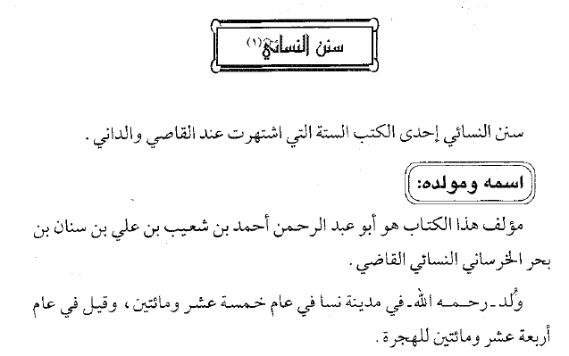
توفي سنة 303هـ في مدينة الرملة بفلسطين رجحه الحافظ الذهبي لان بعضهم قال انه مات بمكة.

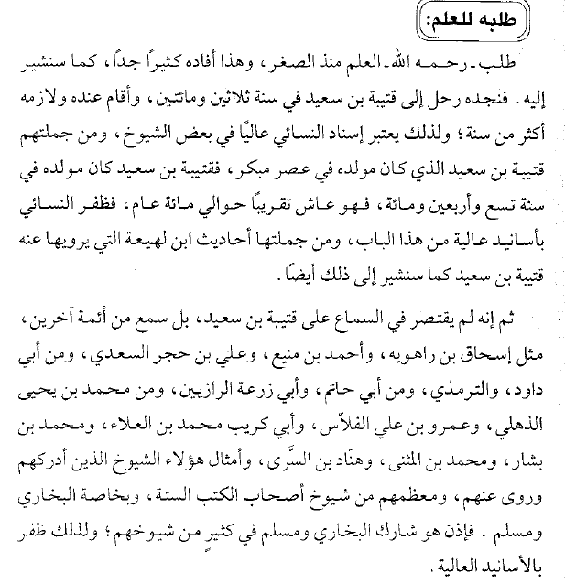

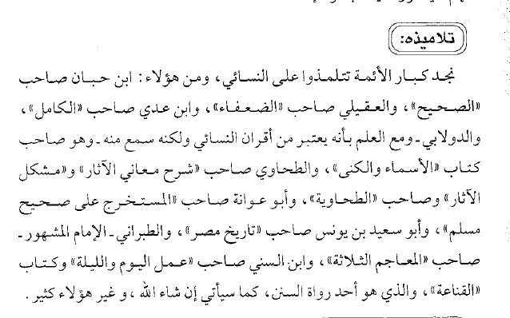

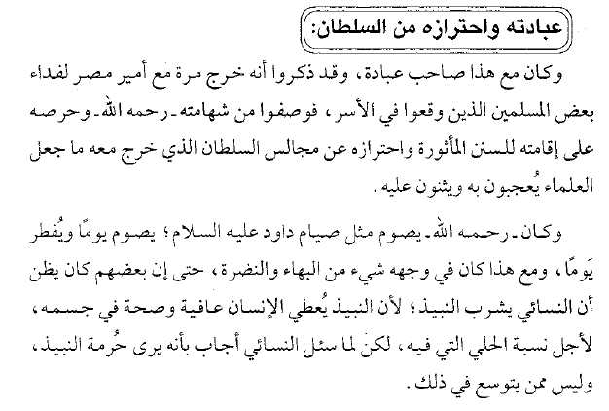

والنبيذ نوع من أنواع المسكرات ولم يكن يتعاطاها لكن البهاء والنظرة التي كانت في وجهه رحمه الله مما قال عنه النبي صلى الله عليه وسلم:(نظَر الله امرؤ سمع مقالتي فوعاها فبلغها كما سمعها).
لأنه خدم سنة النبي صلى الله عليه وسلم وأصحابه وقد دعاء النبي بالبشاشة والبهاء والنور لكل من يخدم سنته صلى الله عليه وسلم ودعاءه صلى الله عليه وسلم مستجاب .
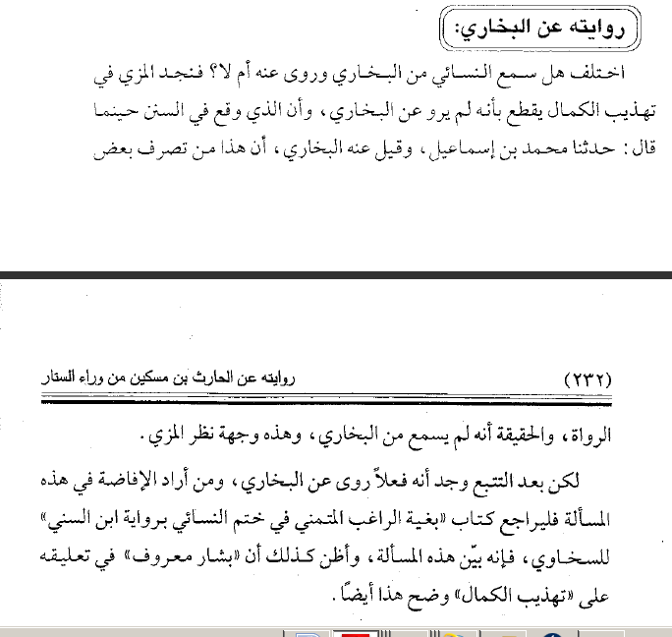

......أ- التعريف بالإمام النَسائي و بكتابه السُنن
التعريف بكتابه السُنَن .
1- كتبه في السُنن , و من صنف السُنن الصغرى المسماة : المجتبى .
2- الترجيح .
3- الخلاصة و بيان أن السُنن الصُغرى من ضمن الكُتب الستة فقط .
4- روايات كتب السُنن .
5- أقسام الأحاديث التي في السُنن .
6- منهجه في السُنن .
7- تشدده في الجرح و التعديل.
8- عنايته بالناحية الفقهية و الصناعة الحديثية .
9- بعض من فوائد السُنن .

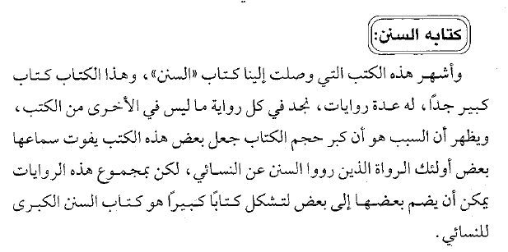

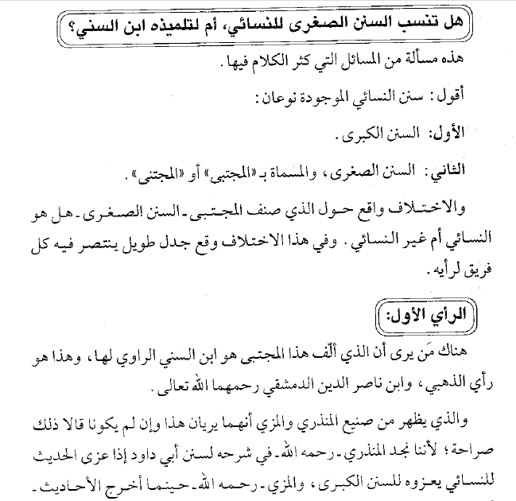

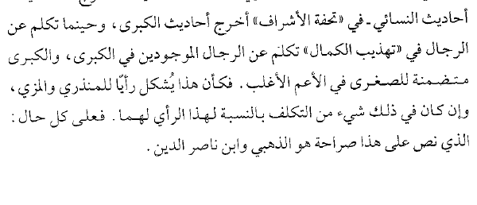
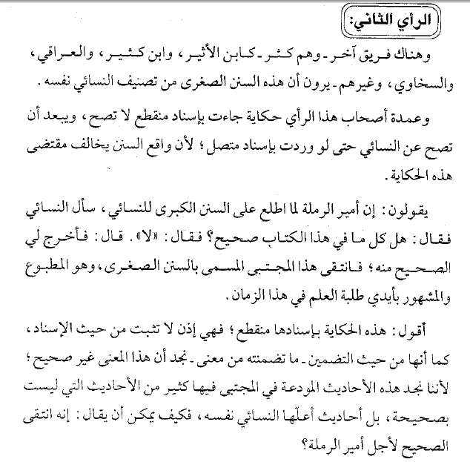

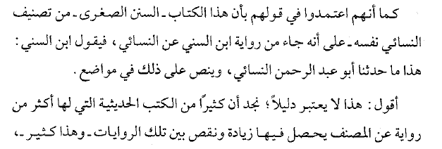

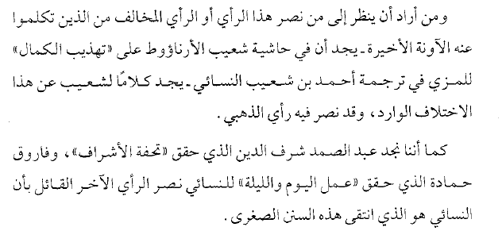

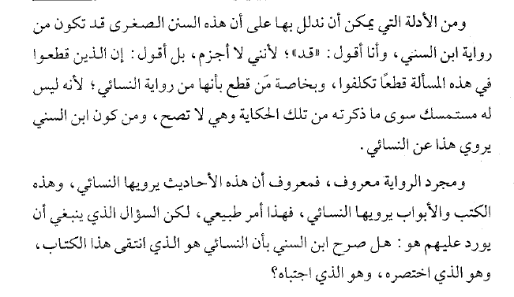

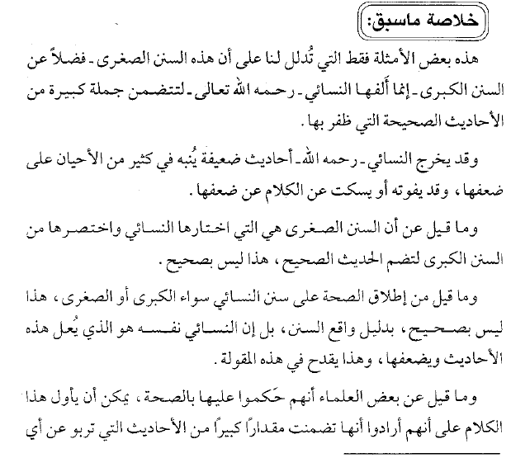

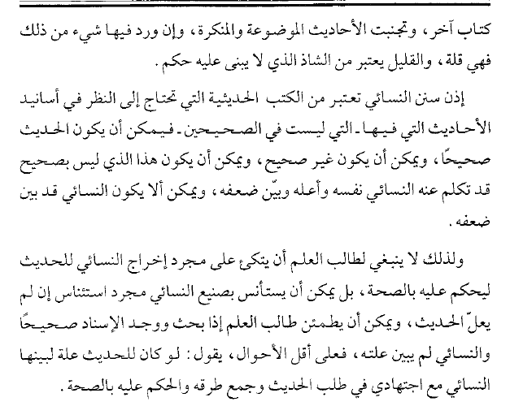
ننتبه ان السنن الصغرى (المجتبى) هي التي تدخل في الكتب الستة وليس السنن الكبرى . فإذا قيل سنن النسائي أي السنن الصغرى أو (المجتبى).

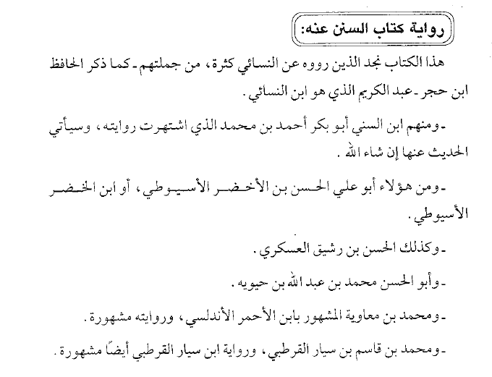
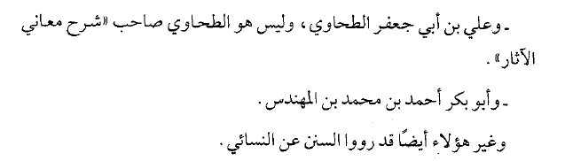
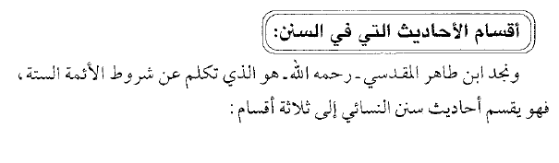
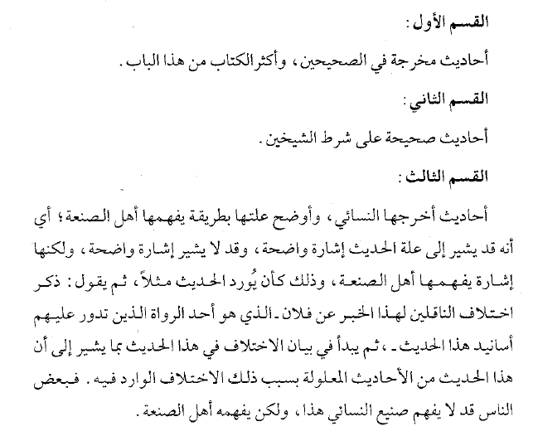
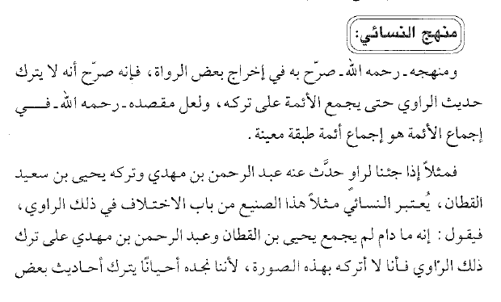
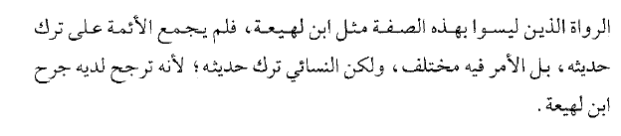
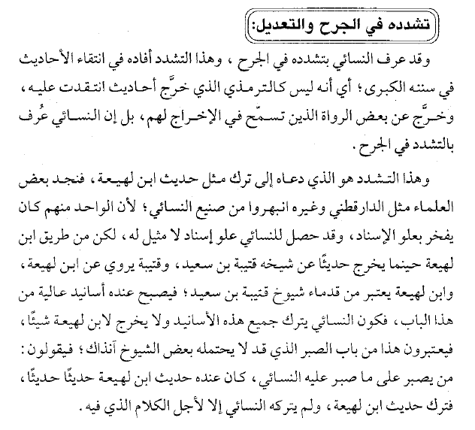
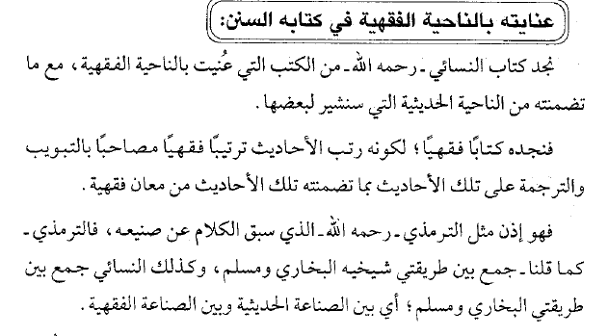
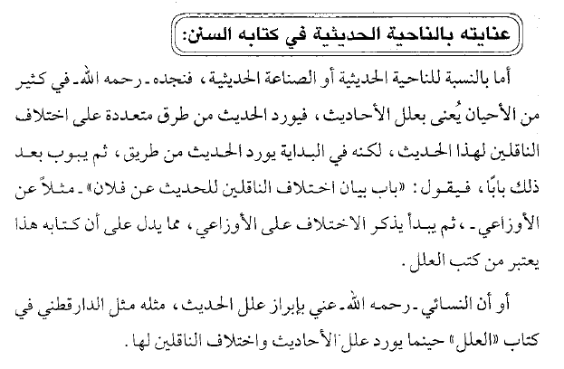
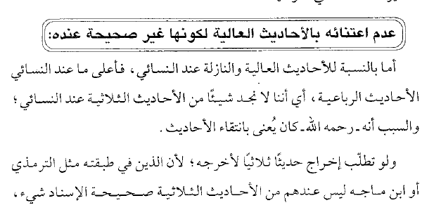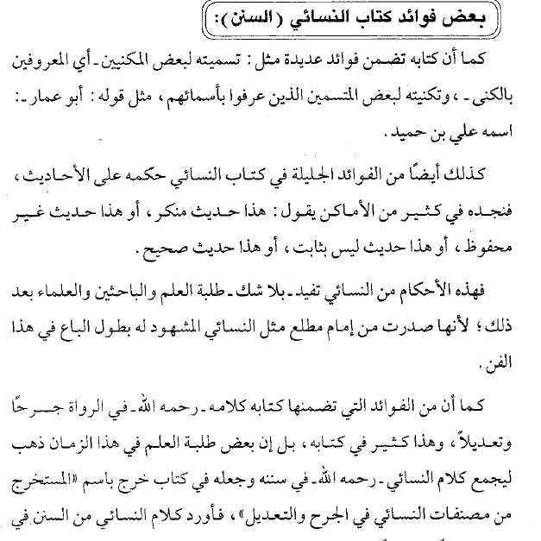
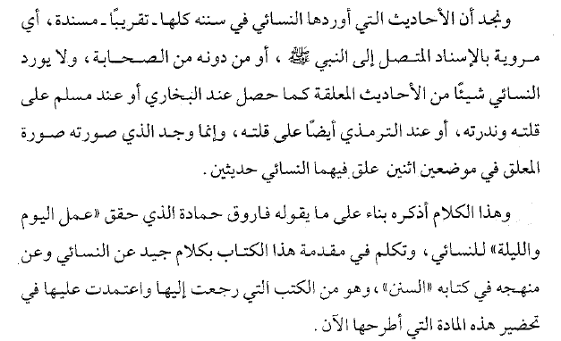

ب – التعريف بالإمام ابن ماجه و بكتابه السُنن
- التعريف بالإمام الترمذي .
1- نسبُه وولادته ووفاته .
2- رحلاته و أهم شيوخه.
- تلاميذه و رواة السُنن عنه .
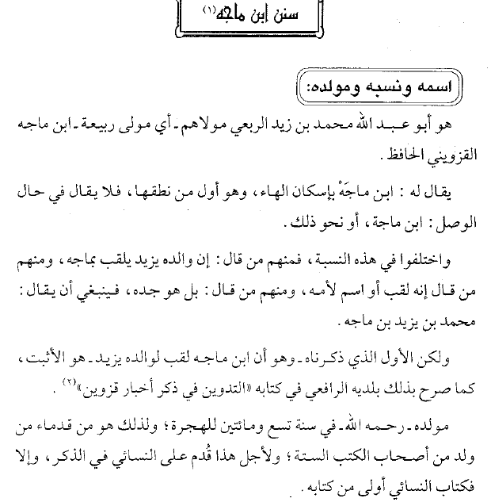

وبلده قزوين ينسب إلى بلده فيقال القزويني
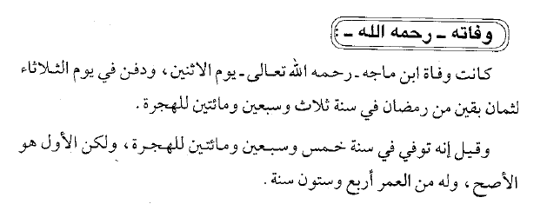

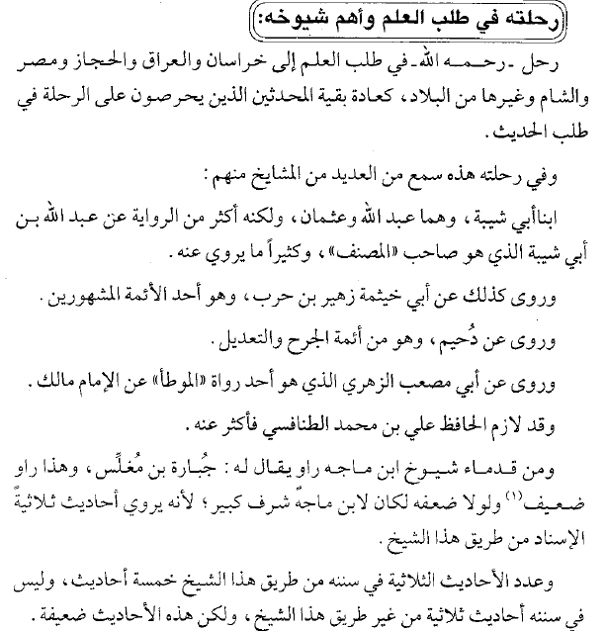

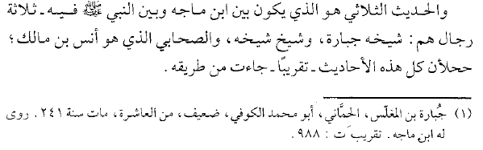
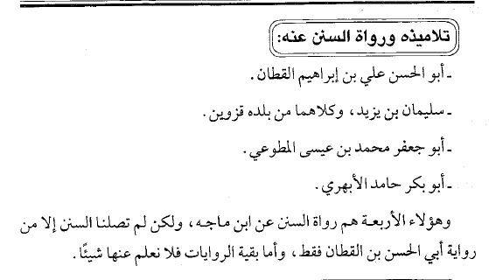
..ب – التعريف بالإمام ابن ماجه و بكتابه السُنن
- التعريف بكتابه الجامع .
1- عدد الكتب و الأبواب و الأحاديث فيها .
2- زوائد ابن ماجه على الكتب السته .
3- الزوائد في كتب ابن ماجه .
4- موضوعه و الغرض من تصنيفه .
5- مميزات كتابه .
6- مقدمته .
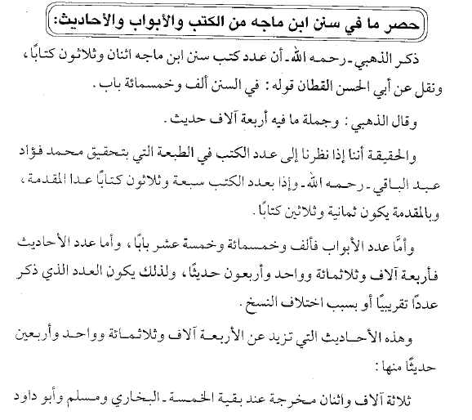

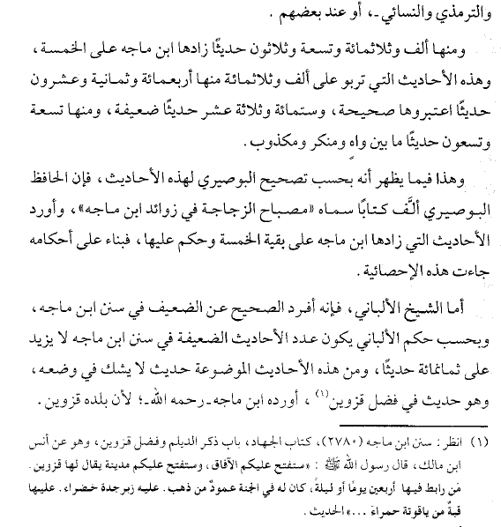
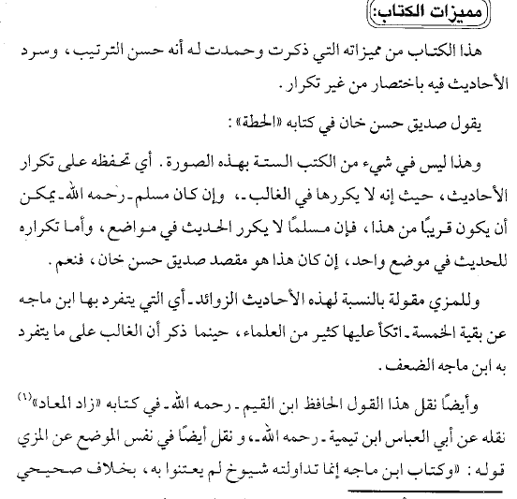

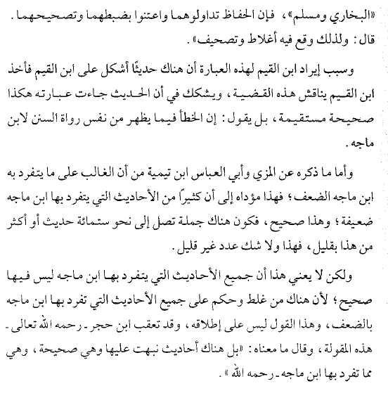
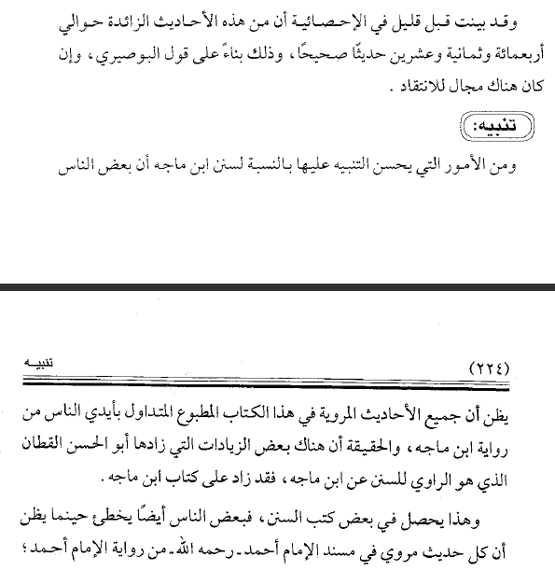

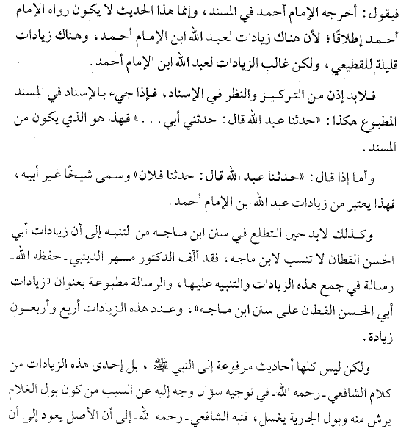
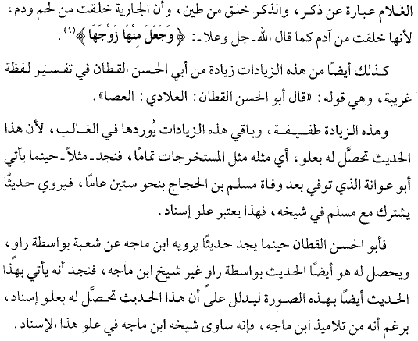

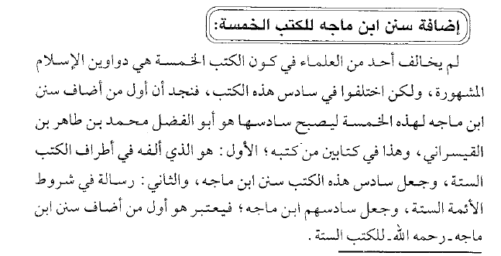

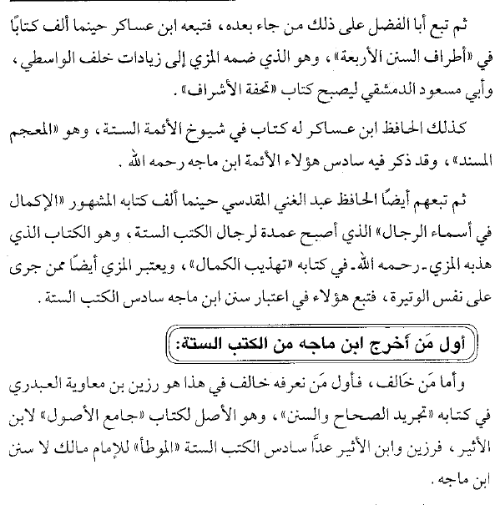
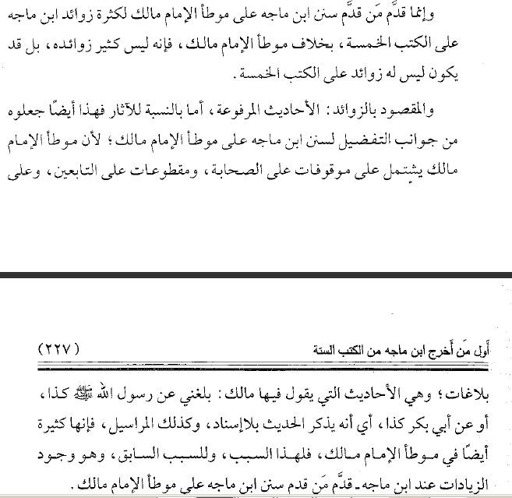

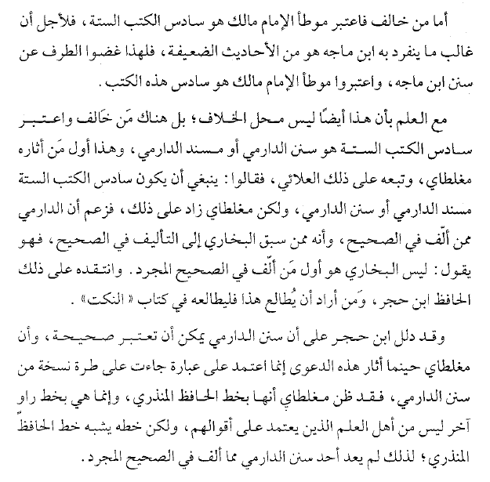

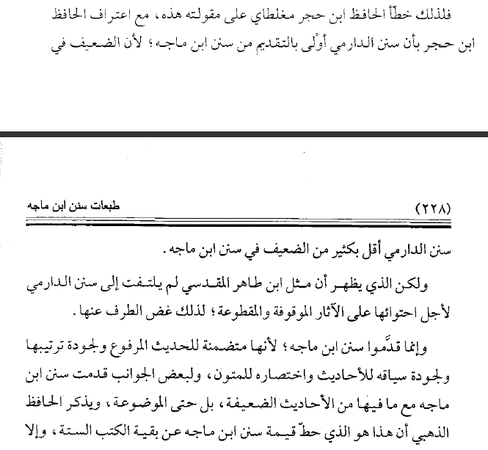
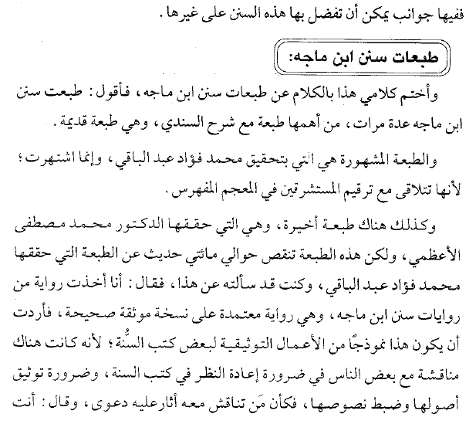

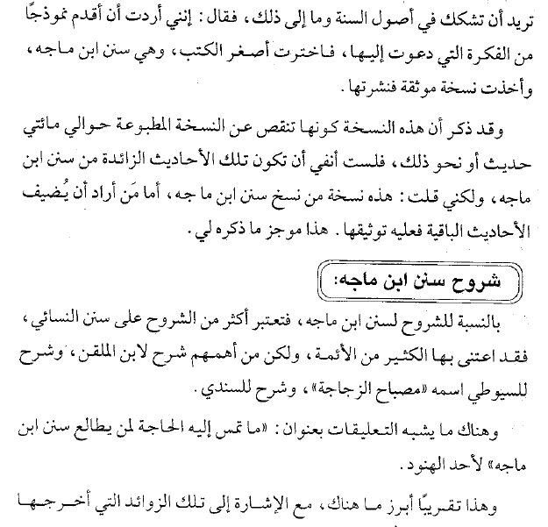

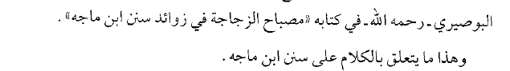

وفي طبعة محمد فؤاد عبد الباقي اختصر كتاب مصباح الزجاجة حكم كل حديث مزيد في مكانه في السنن بخط مغاير يكتب أسفل كل حديث قال في الزوايد

- منهجه وأراء العلماء فيه:
أول من ألحقه بالكتب الخمسة أبو الفضل محمد بن طاهر( ت 507 ه )، صاحب "شروط الأئمة الستة"، وغيره جعل مكانه "الموطأ" للإمام مالك.
وقد رتب ابن ماجه كتابه على الأبواب مشتملاً على السنن والأحكام كباقي الكتب الستة، وأخرج فيها الحديث الصحيح والحسن والضعيف، وفيه بعض المناكير والموضوعات، لكنها قليلة من أجل هذا انحطت رتبته عن الكتب الخمسة.

انصحكم بسماع آخر المحاضرة الرابعة عشر فيما يتعلق بـ

4- موضوعه و الغرض من تصنيفه .
5- مميزات كتابه .
6- مقدمته .
لأنني لم أجد ما ذكره الدكتور في هذا الكتاب مناهج المحدثين فالمعذرة منكم لم أورد ما قاله الدكتور عن هذه الموضوعات الثلاثة

كان هذا الملخص بمجهود مجموعة من الزملاء تعاونوا على إخراجه لكم بهذه الصورة
الأخ أبو هديل
والأخت هيبة وجودي
والأخت أغاريد
وهذه أختكم خمائل الورد
فأتمنى أن يستطيع الجميع الاستفادة من هذا المجهود الجبار
ولا تنسونا من صالح دعائكم

